Europos Sąjungos struktūrinių fondų lėšų bendrai finansuojamas projektas
Nr. 09.2.1-ESFA-V-726-03-0001
„Skaitmeninio ugdymo turinio kūrimas ir diegimas“
BIOLOGIJOS BENDROSIOS PROGRAMOS
ĮGYVENDINIMO REKOMENDACIJOS. III - IV GIMNAZIJOS KLASĖ
Įgyvendinimo rekomendacijas parengė:
Alyda Daulenskienė, Simas Ignatavičius, Violeta Kundrotienė, dr. Asta Navickaitė, Margarita Purlienė.
Turinys
1. Dalyko naujo turinio mokymo rekomendacijos 1
III gimnazijos klasė 2
IV gimnazijos klasė 6
2. Veiklų planavimo ir kompetencijų ugdymo pavyzdžiai 12
III gimnazijos klasė 14
IV gimnazijos klasė 34
3. Skaitmeninės mokymo priemonės, skirtos BP įgyvendinti 59
III gimnazijos klasė 60
IV gimnazijos klasė 61
4. Literatūros ir šaltinių sąrašas 62
III gimnazijos klasė 62
IV gimnazijos klasė 63
5. Užduočių ar mokinių darbų, iliustruojančių pasiekimų lygius, pavyzdžiai 64
Gamtos mokslų prigimties ir raidos pažinimas (A) 64
Gamtamokslinis komunikavimas (B) 65
Gamtamokslinis tyrinėjimas (C) 69
Gamtos objektų ir reiškinių pažinimas (D). 71
Problemų sprendimas ir refleksija (E) . 79
Žmogaus ir gamtos dermės pažinimas (F). 80

1. Dalyko naujo turinio mokymo rekomendacijos
Šiame skyrelyje aptariami metodai ir būdai, kaip mokyti dalyko naują turinį, įtrauktą į atnaujintą biologijos bendrąją programą (toliau BP).
Nauja informacija pateikiama siejant su mokiniui pažįstama aplinka, realiais kontekstais, mokomasi įvairiose aplinkose, ieškoma mokymosi turinio sąsajų su sociokultūriniu gyvenimu, atsižvelgiama į gyvenamosios aplinkos (regiono, miesto, mokyklos) ypatumus.
Planuojant mokymosi veiklas reikėtų atkreipti ypatingą dėmesį į individualius vaiko poreikius, gebėjimus ir galimybes, kilus mokymosi sunkumams, laiku suteikti reikiamą pagalbą, siekti sudominti mokinį, skatinti jį aktyviai veikti, spręsti problemas, dalintis savo žinojimu. Svarbu, kad ugdymosi procese būtų naudojamos įvairios mokymosi priemonės, ieškoma ryšių ir siekiama integralumo su kitų mokomųjų dalykų mokymosi medžiaga, užtikrinama mokymosi medžiagos ir metodų dermė, įtvirtinamos įgytos pozityvios mokymosi patirtys.
Siekiant susieti pateikiamas mokymosi turinio įgyvendinimo rekomendacijas su BP, numeruojant nurodomas atitinkamas BP mokymosi turinio ir temos numeris.

III gimnazijos klasė
29.1. Ląstelės biologija.
29.1.1. Ląstelės sandara.
Tyrinėjant mikroskopu ląsteles ir audinius, mokomasi atpažinti ląstelių struktūras, schemiškai pavaizduoti jas piešiniu. Aiškindamiesi citologijos mokslo sritį, aptaria ląstelės teorijos teiginius, suformuluotus M. Šleideno ir T. Švano dar XIX amžiaus viduryje. Mokinių grupės rengia pranešimus ir aiškinasi, kaip mikroskopavimo technikos bei kitų ląstelės tyrimo metodų tobulėjimas lėmė gilesnį ląstelės sandaros, raidos ir funkcijų suvokimą. Aptaria, kaip veikia šviesinis ir elektroninis mikroskopas, apibūdina jų pranašumus ir trūkumus tiriant ląstelių sandarą. Ruošia preparatus ir šviesiniu mikroskopu stebi bulvės stiebagumbio, burnos epitelio, svogūno epidermio, elodėjos asimiliacinio audinio ar kitas ląsteles. Piešia, fotografuoja ląsteles, jas lygina. Remiantis duota informacija apie šviesinio ir elektroninio mikroskopų didinimą bei jais matomų ląstelių nuotraukomis su nurodytu masteliu, atlieka skaičiavimo uždavinius, mokosi nustatyti ląstelių ir jų struktūrų dydžius. Analizuoja elektroniniu mikroskopu darytas prokariotinių ir eukariotinių ląstelių nuotraukas, jas lygina. Paveiksluose atpažįsta prokariotinių ląstelių struktūras, apibūdina jų funkcijas. Nagrinėja animaciją, vaizduojančią, kaip endosimbiozės teorija aiškina eukariotinės ląstelės kilmę ir palygina eukariotines ir prokariotines ląsteles. Paveiksluose atpažįsta eukariotinių (augalo ir gyvūno) ląstelių struktūras, apibūdina jų funkcijas. Apibūdina ryšį tarp skirtingas funkcijas atliekančių ląstelės organelių. Nagrinėja animaciją, vaizduojančią ląstelės citoskeleto funkciją, aiškinasi, kaip citoskeleto dėka ląstelė įgyja tam tikrą formą ir kaip sudaro sąlygas ląstelei ir organelėms citoplazmoje judėti. Renka įvairių šaltinių informaciją apie gyvūnų kamieninių ir augalų meristeminių ląsteles ir remdamiesi ja, aptaria šių ląstelių savybes ir specializacijos reikšmę organizmuose. Remdamiesi paveikslais nagrinėja specializuotas žmogaus (eritrocitą, fagocitą, neuroną, skersaruožio raumeninio ir liaukinio epitelio audinio) ir augalo (mezofilio, vandens ir rėtinių indų) ląsteles, sieja šių ląstelių sandarą su jų atliekama funkcija.
29.1.2. Membranos sandara ir pernaša per membraną.
Aptaria membranos struktūros tyrimų istoriją – mokslininkų S. Singerio ir G. Nikolsono takiosios mozaikos modelio išaiškinimą. Nagrinėja schemas ir atpažįsta plazminės membranos sandarą ir aiškinasi fosfolipidų, baltymų, cholesterolio, glikolipidų ir glikoproteinų išsidėstymą plazminėje membranoje ir funkcijas. Modelių pagalba iliustruoja osmoso reiškinį. Taiko tirpalų toniškumo sąvokas (izotoninis, hipertoninis, hipotoninis). Atlieka svogūno epidermio ląstelių plazmolizės tyrimą, nustato kokios koncentracijos NaCl tirpalas yra izotoninis svogūno ląstelei. Žinias apie osmoso reiškinį pritaiko nagrinėdami augalo (vandens siurbimas šakniaplaukiais, turgorizuotos lapo ląstelės) ir gyvūno (vandens įsiurbimas į kraują virškinimo trakte, inkstuose) organizmuose vykstančius procesus. Atlikdami duomenų interpretacijos užduotis, aiškinasi temperatūros ir medžiagų koncentracijos skirtumo įtaką difuzijos greičiui. Naudodami skirtingo dydžio ar formos bulvės, obuolio ar iš agaro pagamintus kubelius atlieka tyrimą, kuriuo aiškinasi, kaip difuzijos greitis priklauso nuo paviršiaus ploto ir tūrio santykio. Tyrimo rezultatus sieja su ląstelių apsirūpinimo medžiagomis greičiu. Nagrinėja animaciją ir aptaria aktyviąją jonų pernašą, endocitozę ir egzocitozę. Atlikdami duomenų interpretacijos užduotis, mokosi atpažinti difuzijos, palengvintos difuzijos ir aktyviosios pernašos požymius. Aktyviąją pernašą sieja su organizmų funkcijomis (neorganinių medžiagų įsiurbimu šakniaplaukiuose, nervinio signalo perdavimu, hormonų sekrecija, fagocitų funkcija).

29.1.3. Ląstelės ciklas.
Atlieka duomenų interpretavimo užduotis: pagal pateiktą kontekstą skaičiuoja ląstelės dalijimosi fazių trukmę. Aiškinant rezultatus pritaiko žinias apie ląstelės ciklo valdymą ir sieja ląstelės ciklo valdymo sutrikimus su žmogaus sveikata – auglių atsiradimu. Mikroskopuodami svogūnų meristemos preparatus, atpažįsta ląstelės ciklo etapus ir skaičiuoja mitozinį indeksą, kuris yra nustatomas apskaičiuojant audinio dalies mitozės etape esančių ląstelių ir bendro ląstelių skaičiaus santykį. Žinias apie ląstelės ciklą pritaiko aiškindami daugialąsčio organizmo augimą iš pirmosios ląstelės – zigotos, žaizdų gijimą ir audinių atsinaujinimą, augalų nelytinį dauginimąsi.
29.2. Molekulinė biologija ir biochemija
29.2.1. Vandens savybės ir vandens reikšmė.
Atlieka bandymus, kuriais demonstruoja vandens savybes: molekulių poliškumą – su įvairios cheminės prigimties medžiagomis demonstruoja vandens kohezines ir adhezines savybes; medžiagų tirpumą vandenyje – lygina, pvz., sacharozės tirpumą vandenyje ir aliejuje, atlieka vandenyje tirpių ir vandenyje netirpių dažų popieriaus chromatografiją; vandens tankio priklausomybę nuo būsenos – ledo gabalėliai plūduriuoja vandenyje. Žinias apie vandens molekulių savybes pritaiko aiškindami vandens reikšmę organizmams ir ekosistemoms.
29.2.2. Angliavandeniai ir lipidai.
Gliukozės pavyzdžiu paaiškina angliavandenių energetinę funkciją, sieja ją su ląsteliniu kvėpavimu. Sacharozės, maltozės, krakmolo ir glikogeno pavyzdžiu paaiškina disacharidų ir polisacharidų hidrolizę, kurios metu susidarę monosacharidai yra transportuojami ir panaudojami ląstelėse (išorinis ir vidinis virškinimas). Atlikdami bandymą su bulvės stiebagumbiu, pritaiko krakmolo atpažinimo reakciją su jodu, mikroskopuodami aiškinasi krakmolo kaupimą bulvės ląstelėse. Nagrinėdami elektroniniu mikroskopu darytas nuotraukas, aiškinasi glikogeno kaupimą gyvūnų ląstelėse. Remdamiesi žiniomis apie krakmolo ir glikogeno savybes, aiškinasi šių medžiagų panaudojimą energijos kaupimui. Sieja žinias apie augalų ląstelių sienelės funkciją su celiuliozės savybėmis. Aiškindamiesi riebalų įvairovę, nagrinėja sočiųjų ir nesočiųjų riebalų struktūrines formules, nurodo skirtumus ir aptaria, kaip šie skirtumai lemia skirtingas riebalų savybes, nurodo sočiųjų ir nesočiųjų riebalų šaltinius žmogaus mityboje. Aiškinasi cholesterolio reikšmę žmogui: cholesterolis yra biologinių membranų sudėtinė dalis, iš cholesterolio odoje susidaro vitaminas D, lytinėse liaukose – lytiniai hormonai, cholesterolio perteklius kaupiasi arterijose ir sukelia aterosklerozę.
29.2.3. Baltymai.
Susipažįsta su aminorūgščių, dalyvaujančių baltymų sintezėje įvairove, aptaria, kad dalį aminorūgščių reikalingų baltymų sintezei, žmogus gauna tik su maistu. Naudodami apibendrintą aminorūgšties struktūrinę formulę, užrašo dipeptido susidarymo reakcijos lygtį. Nagrinėdami baltymų struktūros schemas, atpažįsta ir apibūdina baltymų struktūras, jų erdvinį išsidėstymą palaikančius ryšius. Nagrinėja globulinių (fermentai, fibrinogenas, hemoglobinas, antikūnai, hormonai, receptoriai ir pernašos baltymai) ir fibrilinių (fibrino, kolagenas, keratinas) baltymų pavyzdžius, sieja jų struktūras su atliekamomis funkcijomis. Demonstruojant temperatūros pokyčio įtaką kiaušinio baltymo struktūrai, aiškinasi denatūracijos procesą.
29.2.4. Fermentai.
Nagrinėjant ir lyginant nekatalizuojamos ir katalizuojamos reakcijos energijos kitimo kreives, apibūdina fermentus, kaip biologinius katalizatorius, kurie reakcijų metu nepakinta, todėl gali būti naudojami daug kartų ir veikti mažomis koncentracijomis. Mokydamiesi, kodėl fermentai gali būti tik tretinės ar ketvirtinės struktūros baltymai, aiškinasi fermentų specifiškumą, susiedami jį su aktyviojo centro forma. Susieti fermentinės reakcijos greičio pokytį su reaguojančių molekulių judėjimo greičiu ir denatūracija. Aiškindamiesi, kas yra fermentinės reakcijos greitis, nagrinėja, kaip jis gali būti nustatomas matuojant substrato panaudojimo greitį ar produkto susidarymo greitį. Aiškindamiesi temperatūros, pH ar substrato koncentracijos įtaką reakcijos greičiui, atlieka praktikos darbus su katalazės, pepsino, amilazės ar kitais fermentais. Mokosi praktikos darbų metu gautus duomenis grafiškai atvaizduoti ir analizuoti, formuluoti duomenimis grįstas išvadas.
29.2.5. Nukleorūgštys
Aptaria R. Franklin, Dž. Votsono ir F. Kriko vaidmenį DNR molekulės modelio kūrime ir jų atradimų reikšmę tolimesniems nukleorūgščių tyrimams. Schemose atpažįsta nukleotidą, nurodo jo dalis. Nagrinėdami nukleorūgščių schemas ar modelius, aiškinasi, kaip nukleotidai jungdamiesi tarpusavyje sudaro polimerus. Nagrinėdami schemas, lygina RNR ir DNR molekules ir nurodo jų panašumus ir skirtumus (DNR: timinas, deoksiribozė, dvigrandė; RNR: uracilas, ribozė, viengrandė). Nagrinėdami animaciją vaizduojančią DNR sintezę, aiškinasi replikacijos procesą, apibūdina helikazės ir DNR polimerazės vaidmenį replikacijos procese. Nagrinėdami pusiau konservatyvios replikacijos modelį, aiškinasi komplementarumo reikšmę identiškų DNR molekulių susidarymui. Nagrinėdami animaciją vaizduojančią iRNR sintezę, aiškinasi transkripcijos procesą, apibūdina RNR polimerazės vaidmenį ir komplementarumo reikšmę transkripcijos procese.
29.2.6. Baltymų sintezė.
Analizuojant baltymų sintezės modelį, mokosi apibūdinti, kad trys azotinės bazės iRNR molekulėje sudaro kodoną, kuris koduoja tam tikrą aminorūgštį ir kad aminorūgščių seką polipeptidinėje grandinėje lemia DNR molekulėje esantis genetinis kodas. Nagrinėdami schemas ar spręsdami užduotis ir remdamiesi komplementarumo samprata, aiškinasi ryšį tarp DNR, iRNR ir aminorūgščių seką polipeptidinėje grandinėje. Nagrinėdami animaciją, vaizduojančią transliacijos procesą, aiškinasi transliacijos procesą, apibūdina iRNR, tRNR ir ribosomų vaidmenį polipeptidinės grandinės sintezėje. Paveiksluose atpažįsta ir apibūdina transliacijos etapus (polipeptidinės grandinės sintezės pradėtis, ilginimas, baigtis). Nagrinėdami animaciją, aiškinasi polisomų vaidmenį baltymų sintezėje. Prisimindami, kaip baltymų funkcija yra susijusi su jų struktūra, aiškinasi, kad citoplazmoje ir šiurkščiajame endoplazminiame tinkle susintetintos polipeptidinės grandinės, tik įgijusios atitinkamą struktūrą tampa funkcijas atliekančiais baltymais. Polipeptidinės grandinės virtimą baltymu, nagrinėjama remiantis konkrečiais baltymų pavyzdžiais. Aptaria genetinio kodo lentelę ir naudoja ją atlikdami užduotis, aiškinasi genetinio kodo savybę, kad keli kodonai gali koduoti tą pačią aminorūgštį. Nagrinėdami genetiškai modifikuotų organizmų pavyzdžius, aptaria genetinio kodo universalumą ir jo reikšmę.
29.2.7. Ląstelinis kvėpavimas.
Aiškinasi H. Krebso vaidmenį tiriant mitochondrijų matrikse vykstančias medžiagų apykaitos grandinines reakcijas. Remiantis schemomis mokomasi ATP molekulės sandara, jos susidarymas ir skilimas. Remiantis paveikslais, sieja mitochondrijos sandarą (tarpmembraninė ertmė, matriksas, vidinė membrana) ir mitochondrijos formą bei dydį su joje vykstančiais procesais. Naudojantis apibendrintomis schemomis, aiškinasi glikolizę, kaip citoplazmoje vykstantį procesą, kurio metu gliukozė skaidoma iki piruvato ir susidaro ATP ir redukuoti nukleotidai (NADH). Naudojantis apibendrintomis schemomis, aiškinasi Krebso ciklą, kaip procesą vykstantį mitochondrijos matrikse, kurio metu panaudojant piruvatą susidaro ATP, redukuoti nukleotidai (NADH ir FADH2) ir išsiskiria CO₂. Naudojantis apibendrintomis schemomis, aiškinasi mitochondrijų vidinėje membranoje vykstančias elektronų pernašos grandinės reakcijas, sieja deguonies ir glikolizės ir Krebso ciklo metu susidariusius redukuotus nukleotidus su ATP sinteze, aptaria ATP sintezės vaidmenį ATP susidaryme. Aiškindamiesi temperatūros ir substrato koncentracijos įtaką anaerobinio kvėpavimo greičiui, atlieka mielių fermentacijos praktikos darbą. Mokosi praktikos darbų metu gautus duomenis grafiškai atvaizduoti ir analizuoti, formuluoti duomenimis grįstas išvadas. Nagrinėjant įvairius šaltinius (animacijas, grafikus, duomenų lenteles) pritaiko žinias apie anaerobinį ir aerobinį kvėpavimą ir atpažįsta ir palygina anaerobinį bei aerobinį kvėpavimą, lyginami šių reakcijų substratai, susidarę produktai ir ATP kiekis, procesų vieta ląstelėje, deguonies panaudojimas, kvėpavimo etapai. Aptariama, kaip mokslo žinios apie viduląstelinį kvėpavimą yra pritaikomos biotechnologijose.
29.2.8. Fotosintezė.
Aiškinasi M. Kalvino vaidmenį tiriant chloroplastų stromoje vykstančias reakcijas. Aiškinasi T. Engelmano vaidmenį tiriant šviesos spektro įtaką fotosintezės reakcijoms. Remiantis paveikslais, sieja chloroplasto sandarą (stroma, tilakoidai ir jų membranose esantys pigmentai, tilakoidų dydis ir forma) su jame vykstančiais procesais. Naudojantis apibendrintomis schemomis, aiškinasi tilakoidų membranose vykstančias nuo šviesos priklausančias reakcijas, kurių metu, dalyvaujant fotosistemoms, naudojama šviesos energija ir vanduo, išsiskiria deguonis. Naudojantis apibendrintomis schemomis, aiškinasi šviesos energijos panaudojimą ATP ir redukuotų nukleotidų (NADPH) sintezei. Sieja nuo šviesos priklausančių reakcijų metu susidariusius ATP ir redukuotus nukleotidus (NADPH) su organinių medžiagų sinteze Kalvino cikle. Naudojantis apibendrintomis schemomis, aiškinasi chloroplasto stromoje vykstančias nuo šviesos nepriklausančias reakcijas, kurių metu naudojant ATP, NADPH ir CO₂, sintetinama gliukozė. Aiškindamiesi šviesos intensyvumo įtaką fotosintezės greičiui, atlieka fotosintezės praktikos darbą. Analizuodami CO₂ koncentracijos, šviesos intensyvumo, temperatūros įtakos fotosintezės greičiui tyrimų duomenis, aiškinasi šių veiksnių įtaką fotosintezės greičiui. Prisimenant fotosintezės reikšmę, fotosintezė siejama su augalų augimu ir didesnio derliaus gavimu: naujų ląstelių susidarymu (celiuliozė), viduląsteliniu kvėpavimu (gliukozė ir deguonis) ir medžiagų kaupimu (krakmolas). Prisimenant anglies ir deguonies apytaką biosferoje, sieja anglies ir deguonies apytaką biosferoje su fotosintezės ir ląstelinio kvėpavimo procesais.
29.3. Organizmų požymių paveldėjimas ir genų technologijos
29.3.1 Genai ir chromosomos.
Nagrinėjant schemas, mokomasi atpažinti homologines chromosomas pagal jų dydį ir formą. Aptariama, kad homologinėse chromosomose yra vienodi genai, kurių buvimo vieta apibrėžiama, kaip genų lokusas. Lygindami prokariotų ir eukariotų chromosomas, aptaria šiuos aspektus: chromosomų forma ir skaičius, jų vieta ląstelėje, cheminė sandara (histonai). Sudarant ar nagrinėjant kariogramas (chromosomų diagramas, išdėstytas homologinėmis poromis pagal atitinkamą eiliškumą), mokomasi apibūdinti kariotipą. Remiantis siklemijos pavyzdžiu, mokomasi paaiškinti, kaip vieno nukleotido pokytis (taškinės mutacijos) lemia organizmo fenotipo pokytį. Nagrinėdami schemas ar spręsdami užduotis, pritaiko žinias apie genetinio kodo išsigimimo savybę ir aiškinasi, kodėl ne visos taškinės mutacijos pasireiškia fenotipo pokyčiu. Remiantis Dauno sindromo pavyzdžiu, aiškinasi, kaip žmogaus gemalo kariotipo tyrimais diagnozuojami genetiniai sutrikimai iki gimimo. Mokydamiesi mutacijų atsiradimo priežastis aptaria fizinių (jonizuojančios ir UV spinduliuotės), cheminių (peroksidų, pesticidų, sunkiųjų metalų, rūkant išsiskiriančių dervų) ir biologinių (virusų) veiksnių įtaką mutacijų atsiradimui.
29.3.2. Mejozė.
Nagrinėdami animaciją, vaizduojančią mejozės eigą, aiškinasi proceso etapus. Analizuoja ląstelių dalijimosi schemas (piešinius ar nuotraukas), mokosi atpažinti ir apibūdinti fazes, pagal fazei būdingus požymius, nusakyti ar atpažinti nuoseklią mejozės eigą. Nagrinėdami schemas, aiškinasi, kaip krosingoveris (profazėje I) ir atsitiktinis homologinių chromosomų išsidėstymas (metafazėje I) lemia lytinių ląstelių genetinę įvairovę. Aptariami augalų ir gyvūnų organai, kuriuose ląstelėms dalantis mejozės būdu, susidaro haploidinės ląstelės. Žinias apie mejozę pritaiko aiškindamiesi organizmų lytinį dauginimąsi ir genetinės įvairovės reikšmę evoliucijai.
29.3.3. Paveldimumas ir kintamumas.
Aptaria G. Mendelio atliktus požymių paveldėjimo tyrimus. Aptaria chromosominę paveldimumo teoriją ir T. Morgano tyrimus pagrindžiant šią teoriją. Sprendžiant genetikos uždavinius, analizuoja kryžminimo rezultatus, remiantis paveldimumo dėsningumais, daro išvadas ir prognozes. Aiškinantis dihibridinį kryžminimąsi, lygina sukibusių ir nesukibusių genų paveldėjimą. Sprendžiant dihibridinio kryžminimo uždavinius, braižo Peneto gardeles ir mokosi sukibusių ir nesukibusių genų paveldėjimo dėsningumus. Mokosi atpažinti požymius, kuriuos nulemia poligenai. Sudarant ir analizuojant genealoginius medžius, nustato paveldimumo dėsningumus, kuriais remiantis daro išvadas apie požymių paveldimumo pobūdį ir prognozuoja požymių pasireiškimo tikimybes. Atliekant tyrimą, braižo požymių pasireiškimo variacines kreives ir remiantis gautais rezultatais apibūdina modifikacinį kintamumą, kaip atsaką į pasikeitusias aplinkos sąlygas.
29.3.4. Genetinės modifikacijos ir biotechnologija.
Atliekant tyrimus arba analizuojant tyrimų schemas, aiškinasi polimerazės grandininės reakcijos ir elektroforezės atlikimo metodus. Analizuojant elektroforezės rezultatus, aiškinasi, kaip šis DNR tyrimų metodas yra taikomas tėvystės nustatymui, kriminalistikoje ar kituose genetiniuose tyrimuose. Nagrinėdami animacijas, schemas ar atlikdami tyrimus, analizuoja genetiškai modifikuotų (transgeninių) bakterijų kūrimo etapus: geno išskyrimas, geno perkėlimas į plazmidę, plazmidės įkėlimas į bakteriją. Renka įvairių šaltinių informaciją apie transgeninų organizmų naudojimą, remdamiesi surinkta informacija, rengia pranešimus apie šių organizmų naudą ir galimą žalą aplinkai ir žmogui, diskutuoja apie šių organizmų naudojimo perspektyvą.
Nagrinėdami žinduolių klonavimo schemas, aptaria žinduolių klonavimo etapus ir klonuotų organizmų pritaikomumą. Remdamiesi pirmojo klonuoto žinduolio (Avis Doli) pavyzdžiu, argumentuotai diskutuoja su žinduolių klonavimu susijusiais etiniais klausimais. Aptaria žmogaus genomo projektą, kaip ilgalaikį mokslinį projektą, kurio sėkmę nulėmė tarptautinis mokslininkų bendradarbiavimas. Renka įvairių šaltinių informaciją ir remdamiesi ja diskutuoja apie žmogaus genomo projekto pasiekimų panaudojimą diagnozuojant ir gydant genetinius susirgimus.

IV gimnazijos klasė
30.1. Žmogaus organizmo funkcijos
30.1.1. Virškinimas ir mityba.
Nagrinėdami schemas, sieja virškinimo organų sandarą su jų atliekama funkcija virškinimo procese. Nagrinėjant liaukinio epitelinio audinio ląstelių sandarą, prisimenama, kaip vyksta fermentų sintezė ir išskyrimas liaukinio audinio ląstelėse, žinios apie šiurkščiojo endoplazminio tinklo ir Goldžio komplekso funkcijas siejamos su egzocitozės procesu. Susipažindami su sveikos mitybos samprata, renka įvairių šaltinių informaciją ir remdamiesi ja rengia pranešimus apie skirtingiems asmenims rekomenduojamą mitybą, apie transriebalų ir hidrintų riebalų vartojimą, argumentuotai diskutuoja apie sveikos mitybos reikšmę. Atlikdami duomenų interpretacijos užduotis, analizuoja vitaminų, mineralų ir skaidulų kiekį maisto racione, remdamiesi turimomis žiniomis daro išvadas apie asmenų mitybos kokybę ir teikia mitybos rekomendacijas. Prisimindami cholesterolio reikšmę žmogaus organizmui, aptaria su maistu gaunamo cholesterolio pertekliaus keliamus pavojus. Renka informaciją apie Lietuvoje labiausiai paplitusias virškinimo sistemos ligas ir remdamiesi ja, aptaria 2-3 virškinimo sistemos ligų priežastis ir poveikį organizmui, diskutuoja, kaip šių ligų išvengti.
30.1.2. Kvėpavimas.
Nagrinėdami schemas, prisimena kvėpavimo organų sandarą, sieja ją su šių organų atliekama funkcija kvėpavimo procese. Apibūdinant įkvėpimą ir iškvėpimą kuriamas kvėpavimo judesius demonstruojantis modelis. Grupėse atliekant tyrimą ar nagrinėjant schemas, aiškinamasi, kaip nervų sistema ir adrenalinas reguliuoja kvėpavimo judesius. Prisimindami difuzijos procesą, sieja plaučių alveolėse vykstančią dujų difuziją su alveolių sandaros prisitaikymu. Atlikdami duomenų interpretacijos užduotis, analizuoja rūkymo ir fizinės veiklos poveikį kvėpavimo sistemai; remdamiesi duomenimis rengia pranešimus apie rūkymo padarinius sveikatai. Naudojant skaitmeninius jutiklius ar savo sukonstruotus prietaisus, atlieka plaučių tūrio tyrimą, kurio rezultatais remdamiesi daro išvadas, kas gali lemti skirtingų asmenų plaučių tūrio skirtumus.
30.1.3. Kraujas ir jo funkcijos.
Mikroskopuodami fiksuotą kraujo preparatą stebi ir atpažįsta kraujo ląsteles, aiškinasi jų sandarą ir sieja su funkcijomis. Prisimindami vandens savybes, aiškinasi kraujo plazmos medžiagų pernašos ir termoreguliacijos funkcijas. Analizuodami schemas, mokosi paaiškinti, kraujo krešėjimo procesą. Atlikdami duomenų interpretacijos užduotis, analizuoja kraujo tyrimų rezultatus ir aiškinasi, kaip kraujo sudėties pokyčiai gali turėti įtakos organizmui. Nagrinėjant kraujo grupių suderinamumo schemas, aiškinasi kaip nustatomos kraujo grupės ir, kaip informacija apie jas pritaikoma perpilant kraują ar laukiantis kūdikio.
30.1.4. Kraujotaka.
Prisimindami širdies sandarą ir jos darbo ciklą, nagrinėja širdies ciklo schemas, aiškinasi sistolinio ir diastolinio kraujo spaudimo susidarymą ir širdies automatizmą. Nurodo, kad širdyje susidaro impulsai, kurie užrašomi elektrokardiografu. Nagrinėdami elektrokardiogramas, jose atpažįsta širdies ciklo etapus ir vertina širdies ritmą. Mikroskopuodami fiksuotą kraujagyslių preparatą ar nagrinėdami jų nuotraukas, sieja kraujagyslių sandarą su jų atliekamomis funkcijomis. Analizuodami pateiktą informaciją, aiškinasi kraujospūdžio ir kraujo tekėjimo greičio kitimą arterijose, venose ir kapiliaruose ir sieja tai su kraujagyslių sandara, ir kraujo tekėjimu dviem apytakos ratais. Atlikdami pulso dažnio tyrimą, apibūdina pulsą, aiškinasi, kokie yra širdies susitraukimų dažnio pokyčiai atliekant fizinį darbą ir kaip, veikiant nervų sistemai ir adrenalinui, širdies darbo ciklas prisitaiko prie pakitusių organizmo pokyčių. Analizuodami pateiktą informaciją, aiškinasi aterosklerozės priežastis, lygindami aterosklerozės paveiktų ir sveikų arterijų sandarą, aptaria galimas aterosklerozės pasekmes f(insultas, infarktas). Nagrinėdami audinių skysčio ir limfos susidarymo schemas, apibūdina organizmo vidinę terpę, kaip vieningą sistemą, dalyvaujančią medžiagų pernašoje. Nagrinėdami limfinės sistemos schemas, sieja limfagyslių sandarą su atliekamomis funkcijomis.
30.1.5. Organizmo apsauga nuo infekcijų.
Prisimena infekcinių ligų įvairovę. Nagrinėdami animaciją, vaizduojančią skirtingų infekcinių ligų plitimą, aiškinasi infekcinių ligų sukėlėjų įvairovę, skirtingus ligų sukėlėjų perdavimo būdus. Prisimena ir palygina endeminio, epideminio ir pandeminio ligos protrūkio požymius. Atlikdami duomenų interpretacijos užduotis, analizuoja infekcinių ligų plitimo duomenis, prognozuoja tolimesnį ligos plitimą, aptaria infekcijos protrūkio stabdymo priemones. Naudodami paveikslus, modelius ar interaktyvias vizualizacijas apibūdina viruso ir bakterijų sandaros skirtumus; aptariama, kad virusai gali daugintis tik gyvose ląstelėse (ląstelinės infekcijos sukėlėjai), tik tam tikrose (specifinėse) ląstelėse, kad nepriskiriami nei vienai organizmų karalystei. Analizuojant bakterijų ir virusų dauginimąsi aptariami šie kriterijai: medžiagų apykaitos vykdymas, reakcija į dirgiklius, mutavimas; aptariama, kokios sąlygos labiausiai tinka bakterijoms daugintis (pH terpė, temperatūra, maisto medžiagos, deguonies kiekis) ir infekcinių ligų sukėlėjų plitimo būdai (oro lašinis, maistu ar vandeniu, paviršiais, kūno skysčiais). Mokomasi apibūdinti, kaip oda, gleivinė, kvėpavimo takų epitelis, seilės, ašaros, skrandžio rūgštis apsaugo organizmą nuo virusų ir bakterijų patekimo ir sudaro pirmąją organizmo apsaugos liniją. Prisimenant fagocitozės procesą, lizosomų funkciją, mokomasi apibūdinti antrąją organizmo apsaugos liniją, siejant ją su fagocitų funkcija kraujyje ir audiniuose. Aiškindamiesi antikūnų ir antigenų sąvokų reikšmes, apibūdina antikūno – antigeno specifinę sąveiką. Analizuodami schemas, apibūdina T ir B limfocitų funkcijas ir sieja jas su ląsteliniu ir humoraliniu imunitetu. Prisimenant limfinės sistemos funkcijas, aptaria limfmazgių vaidmenį imuninėje sistemoje. Nagrinėdami ŽIV dauginimosi T limfocituose schemas, aiškinasi T limfocitų svarbą imunitetui. Nagrinėdami humoralinio imuniteto susidarymo etapų schemas, aiškinasi B limfocitų svarbą imunitetui. Palygina pirmąją, antrąją ir trečiąją organizmo apsaugos linijas, aptariamas apsaugos specifiškumas, įgimtas ar įgytas imunitetas, apsaugos veikimo mechanizmas. Nagrinėjant schemas, aiškinasi aktyvaus ir pasyvaus bei dirbtinio ir natūralaus imuniteto panašumus ir skirtumus. Nagrinėjant antikūnų koncentracijos kraujyje kitimo kreives, aiškinamasi organizmo reakcija į vakciną, pakartotinio skiepijimo svarba, aktyvaus dirbtinio imuniteto susidarymas. Nagrinėjant pasiutligės ir stabligės ligų pavyzdžius, aptariamas serumų panaudojimas, kaip apsauga nuo galimos infekcijos ir pasyvaus dirbtinio imuniteto susidarymui. Analizuodami pateiktą informaciją, aiškinasi antibiotikų veikimo principą, nagrinėja atsparių antibiotikams bakterijų atsiradimo priežastis ir pasekmes. Prisimindami bakterijų ir virusų sandaros skirtumus, aiškinasi, kad antibiotikai skiriami gydyti tik bakterines, o ne virusines ligas. Renka įvairių šaltinių informaciją ir remdamiesi ja rengia pranešimus apie mokslinius tyrimus, padėjusius atrasti antibakterinėmis savybėmis pasižyminčias medžiagas ir jų pritaikymą žmonių gydymui.
30.1.6. Šalinimas.
Prisimindami odos, žarnyno, kepenų, plaučių funkcijas organizme, mokosi apibūdinti šių organų vaidmenį šalinime. Nagrinėdami šlapimo šalinimo sistemos organų schemas, aiškinasi šių organų sandaros prisitaikymą vykdyti šalinimo funkciją. Nagrinėdami inksto vidinės sandaros schemas, sieja nefrono dalių (kapsulės, vingiuotųjų kanalėlių, Henlės kilpos, surenkamojo kanalėlio) sandaros prisitaikymą su šlapimo susidarymu. Naudodami paveikslus, schemas, muliažus ar interaktyvius kompiuterinius objektus aiškinasi šlapimo susidarymą. Atlikdami duomenų interpretacijos užduotis, analizuoja kraujo sudėties skirtumus inkstų arterijoje ir inkstų venoje, sieja juos su inkstų veikla. Prisimindami osmoso ir difuzijos procesus per pusiau laidžią membraną ir nagrinėdami schemas, aiškinasi kenksmingų medžiagų pašalinimą iš kraujo dirbtiniu inkstu, sutrikus inkstų veiklai. Renka įvairių šaltinių informaciją ir remdamiesi ja diskutuoja apie inkstų donorystės svarbą gelbstint kitų žmonių sveikatą ar gyvybę.
30.1.7. Organizmų funkcijų valdymas.
Prisimindami žinias apie neurono sandarą, aktyviąją natrio kalio jonų pernašą per membraną, palengvintąją difuziją pritaiko jas aiškinantis nervinio signalo perdavimą neurone. Nagrinėdami potencialo kitimo neurone kreives, aiškinasi veikimo potencialo susidarymą ir sklidimą neurone. Prisimindami skirtingus jutimo organus, mokosi apibūdinti receptorių tipus: chemoreceptorius, fotoreceptorius, termoreceptorius ir mechanoreceptorius, aiškinasi receptorių įvairovės svarbą orientuojantis aplinkoje. Prisimenant reflekso lanko sandarą, aiškinasi signalo perdavimą nuo receptoriaus iki efektoriaus, schemose atpažįsta reflekso lanko dalis. Naudojant skaitmenines priemones, atlieka reakcijos laiko tyrimą, aiškinasi veiksnius lemiančius reakcijos laiko skirtumus. Nagrinėjant sinapsės sandaros schemas ar animacijas, aiškinasi cheminės sinapsės veikimą perduodant nervinį signalą tarp neuronų, pritaiko žinias apie egzocitozę ir membraninių baltymų funkciją. Mokantis apibūdinti griaučių skersaruožio raumens susitraukimą, nagrinėjamos animacijos ar schemos, kuriose mokomasi atpažinti specializuotas raumeninės ląstelės dalis (miofibriles, miofibriles sudarančius baltymus aktiną ir mioziną) ir susieti sarkomeros sandarą su raumenų susitraukimu; apibūdinti, kaip inervuojami raumenys. Prisimenant tarpšonkaulinių raumenų ir diafragmos vaidmenį kvėpuojant, mokomasi paaiškinti, kaip nervų sistema dalyvauja valdant kvėpavimo judesius. Prisimenant sąlyginius ir nesąlyginius refleksus, remiantis pavyzdžiais, mokosi palyginti ir paaiškinti jų vaidmenį organizmo funkcijų valdymui. Analizuojant galvos smegenų schemas, mokomasi apibūdinti didžiuosius pusrutulius, kaip centrinės nervų sistemos dalį, atsakingą už sąlyginių refleksų susidarymą ir sąmoningą žmogaus veiklą. Prisimindami kvėpavimo ir širdies darbo reguliaciją, aiškinasi pailgųjų smegenų funkciją. Prisimindami termoreguliacijos procesą, aiškinasi tarpinių smegenų funkciją palaikant organizmo homeostazę. Aptardami konkrečias situacijas, aiškinasi smegenėlių vaidmenį koordinuojant tikslius kūno judesius ir palaikant raumenų tonusą. Nagrinėdami nervo sandaros schemas, aiškinasi nervų įvairovę ir sieja ją su periferinės nervų sistemos funkcija – palaikyti ryšį tarp organų ir centrinės nervų sistemos. Renka įvairių šaltinių informaciją ir remdamiesi ja rengia pranešimus apie stimuliuojančių ir slopinančių narkotinių medžiagų poveikį nervinio signalo perdavimui sinapsėse ir nervų sistemos veiklai, dirbdami grupėse diskutuoja apie narkotinių medžiagų poveikį žmogui ir visuomenei. Nagrinėjant kasos sandaros schemas, aiškinasi vidaus ir išorės sekrecijos liaukų sandaros ir funkcijų panašumus ir skirtumus. Dirbant grupėse, pasinaudojant informacinėmis kompiuterinėmis technologijomis prisimenama vidaus sekrecijos liaukos ir jų išskiriami hormonai: hipofizė (ADH, LH, FSH), kasa (insulinas ir gliukagonas), antinksčiai (adrenalinas), lytinės liaukos (testosteronas, progesteronas, estrogenai). Aiškinantis hormonų įvairovę, prisimenama, kad hormonai pagal cheminę sandarą gali būti priskiriami baltymams (pvz., insulinas, gliukagonas), lipidams (pvz., testosteronas, progesteronas) ir aminorūgštims (tiroksinas, adrenalinas). Aiškinantis hormonų poveikį ląstelėms, nagrinėja insulino ir gliukagono veikimo schemas ir aiškinasi, kaip hormonai yra atpažįstami plazminės membranos receptorių ir sukelia pokyčius ląstelėse: insulinas aktyvina kepenų, raumenų ir riebalinio audinio ląstelių gliukozės nešiklius plazminėje membranoje ir didina jos pralaidumą gliukozei, gliukagonas aktyvina kepenų ląstelių fermentus, skaidančius glikogeną. Aiškinantis skydliaukės funkcijas, nagrinėja tiroksino veikimo schemą ir apibūdiną poveikį organizmui: ląstelių apykaitos greičio reguliavimas, augimo ir vystymosi reguliavimas. Aptariant, kad tiroksino susidarymui reikalingas jodas, aiškinasi jodo papildų vartojimą sutrikus skydliaukės normaliai veiklai, prisimenant subalansuotą mitybą, aptaria natūralius jodo šaltinius maiste. Dirbant grupėse renkama informacija ir klasėje aptariami galimi radiacinio pavojaus pavyzdžiai, aiškinamasi jodo papildų vartojimo svarba apsaugant skydliaukę nuo radioaktyvaus jodo. Nagrinėjant pagumburio ir hipofizės sąveikos schemas, aiškinamasis darnus organizmo funkcijų valdymas. Apibendrinant nervinį ir humoralinį organizmo funkcijų reguliavimą, aptariami šių sistemų veikimo skirtumai: veikimo trukmė ir greitis, informacijos perdavimo būdas.
30.1.8. Homeostazės valdymas.
Aiškindamiesi pavyzdžius, apibūdina homeostazę, kaip dinaminį pastovios organizmo vidaus terpės, vidinių savybių palaikymą. Nagrinėjant homeostazės valdymo sistemos schemas, aiškinasi jos dalis (receptorius, valdymo centras ir efektorius) ir kaip neigiamuoju grįžtamuoju ryšiu palaikoma homeostazė. Nagrinėdami schemas, kūno temperatūros, gliukozės ar druskų koncentracijos kraujyje kitimo kreives, aiškinasi, kaip neigiamojo grįžtamojo ryšio principu yra valdoma homeostazė. Renka iš įvairių šaltinių informaciją ir remdamiesi ja rengia pranešimus apie I ir II tipo cukrinio diabeto rizikos veiksnius, apibūdina cukrinį diabetą kaip homeostazės valdymo sutrikimą; susieja hipoglikemiją ir hiperglikemiją su sutrikusia homeostaze ir apibūdina jų pasekmes.

30.1.9. Dauginimasis.
Nagrinėdami schemas, aiškinasi gametogenezę kaip procesą, kurio metu specializuotose lytinių liaukų ląstelėse vyksta mejozė. Kuria spermatogenezės ir oogenezės procesus iliustruojančius modelius, aiškinasi šių procesų skirtumus, lygina spermatozoido ir kiaušialąstės prisitaikymą dalyvauti apvaisinimo procese. Analizuodami informaciją apie moters organizme mėnesinių ciklo metu vykstančius pokyčius, aiškinasi hipofizės (LH ir FSH) ir kiaušidžių (estrogenai ir progesteronas) išskiriamų hormonų poveikį kiaušialąstės brendimui, organizmo pasirengimui apvaisinimui ir gemalo vystymuisi. Analizuodami informaciją, aiškinasi estrogenų vaidmenį mergaičių brendimui; hipofizės (LH ir FSH) ir sėklidžių (testosterono) išskiriamų hormonų vaidmenį spermatozoidų susidarymui; testosterono vaidmenį berniukų brendimui. Nagrinėdami schemas aiškinasi zigotos susidarymą ir gemalo vystymosi procesą iki implantacijos. Nagrinėdami placentos sandaros schemas, sieja placentos sandaros prisitaikymą (didelis choriono gaurelių paviršiaus plotas, atskirta vaisiaus ir motinos kraujotaka) su atliekamomis funkcijomis. Renka įvairių šaltinių informaciją ir remdamiesi ja rengia pranešimus apie nevaisingumo priežastis ir galimas priemones šiai problemai spręsti. Analizuodami natūralaus šeimos planavimo metodo taikymą ir hormoninių kontraceptikų veikimą, sieja juos su mėnesinių ciklo hormonine reguliacija.
30.2. Gyvūnų biologija.
30.2.1. Judėjimas ir kūno danga.
Nagrinėdami žieduotųjų kirmėlių, nariuotakojų ir stuburinių gyvūnų sandarą, aiškinasi skeleto ir raumenų vaidmenį judėjime. Nagrinėdami žuvų, paukščių ir žinduolių judėjimą palygina skirtingų gyvūnų prisitaikymą judėti skirtingomis sąlygomis. Remiantis pateikta informacija susieja gyvūnų kūno dangos požymius su prisitaikymu gyventi tam tikroje aplinkoje.
30.2.2. Dauginimasis ir vystymasis.
Nagrinėdami hidros dauginimosi schemas, aiškinasi nelytinio ir lytinio dauginimosi privalumus ir trūkumus. Nagrinėdami varlės ir roplio apvaisinimo schemas, lygina stuburinių gyvūnų vidinį ir išorinį apvaisinimą. Nagrinėdami paukščio ir placentinio žinduolio embrioninio vystymosi schemas, apibūdina išorinį ir vidinį embrioninį vystymąsi. Nagrinėdami drugio ir žiogo poembrioninio vystymosi schemas, lygina netiesioginį poembrioninį vystymąsi su pilna ir nepilna metamorfoze. Nagrinėdami varlės ir paukščio poembrioninio vystymosi schemas, lygina stuburinių gyvūnų netiesioginį ir tiesioginį poembrioninį vystymąsi, susieja jį su prisitaikymu gyventi vandenyje ar sausumoje. Nagrinėdami kaspinuočio ir askaridės gyvenimo ciklų schemas, aiškinasi, kaip parazitinės kirmėlės yra prisitaikiusios parazituoti ir plisti.
30.2.3. Dujų apykaita.
Nagrinėdami vabzdžių kvėpavimo sistemos schemas, apibūdina jų prisitaikymą vykdyti dujų apykaitą sausumoje. Nagrinėdami stuburinių gyvūnų kvėpavimo organų sistemos schemas, apibūdina jų prisitaikymą (didelis paviršiaus plotas tūrio atžvilgiu, plonas ir drėgnas paviršius, dujų koncentracijos gradiento palaikymas) vykdyti dujų apykaitą. Nagrinėdami žuvų, varlių ir paukščių kvėpavimo sistemų sandaros schemas, apibūdina jų prisitaikymą vykdyti dujų mainus skirtingoje aplinkoje.
30.2.4. Šalinimas.
Nagrinėdami informaciją apie stuburinių gyvūnų prisitaikymą gyventi tam tikroje aplinkoje, sieja ją su skirtingų azotinių atliekų šalinimu (žuvys – amoniakas, žinduoliai – šlapalas, ropliai – šlapimo rūgštis). Nagrinėdami dykumos (pvz., kengūrinio šoklio) ir vandens (pvz., bebro) žinduolių inkstų nefronų sandaros schemas, aiškinasi kaip šie gyvūnai yra prisitaikę (Henlės kilpos ilgis) šalinti skirtingą vandens kiekį.
30.3. Augalų biologija.
30.3.1. Augalų įvairovė.
Nagrinėdami schemas, lygina samanų, sporinių induočių, plikasėklių ir gaubtasėklių augalų sandarą. Aiškinasi, kaip pernešamos medžiagos samanose, kurios neturi apytakos audinių ir mokosi apibūdinti, kaip apytakos audiniai išsidėstę sporinių induočių, plikasėklių ir gaubtasėklių vegetatyviniuose organuose. Nagrinėdami schemas, lygina samanų, sporinių induočių, plikasėklių ir gaubtasėklių lytinio dauginimosi būdus: sporangėje susidariusiomis sporomis (samanos, sporiniai induočiai), kankorėžyje susidariusiomis sėklomis (plikasėkliai), mezginėje susidariusiomis sėklomis (gaubtasėkliai). Diskutuoja, kaip samanų ir gaubtasėklių augalų sandara lemia šių augalų paplitimą.
30.3.2. Medžiagų pernaša gaubtasėkliuose augaluose.
Nagrinėdami schemas, aiškinasi augalų apytakos audinių prisitaikymą vykdyti medžiagų pernašą: karnienos rėtinių indų – organinių medžiagų pernašą ir medienos vandens indų – vandens ir jame ištirpusių mineralinių medžiagų pernašą. Nagrinėdami schemas, mokosi apibūdinti organinių medžiagų pernašą – karnienos rėtiniais indais, kuriais medžiagos juda abiem kryptim, dažniausiai iš lapų link vietos, kur jos naudojamos bei vandens ir jame ištirpusių mineralinių medžiagų pernašą medienos vandens indais viena kryptimi iš šaknų į lapus.
Atlikdami transpiracijos tyrimą, aiškinasi vandens indų išsidėstymą stiebe ir lapo paviršiaus ploto bei aplinkos sąlygų (temperatūros, vėjo ar oro drėgmės) įtaką vandens pernašai augaluose.
Apibūdina augalo organų (šaknies, stiebo ir lapo) funkcijas, ir aptaria, kaip juose esančių apytakos audinių pagalba palaikomi ryšiai tarp visų augalo dalių ir visos jos veikia vieningai.
30.3.3. Augalų dauginimasis.
Remiantis schemomis, aiškinasi augalų kartų kaitą, mokosi apibūdinti sporofitą ir gametofitą. Nagrinėdami schemas, mokosi apibūdinti ir palyginti samanų ir žiedinių augalų gyvenimo ciklus ir susieti juos su šių augalų paplitimu.
Renka informaciją iš įvairių šaltinių ir remiantis ja paruošia pranešimus apie įvairius žiedinių augalų vegetatyvinio dauginimosi būdus ir jų naudą žmogui.
Nagrinėdami žiedo sandarą, aiškinasi augalų lytinį dauginimąsi. Mokosi apibūdinti savidulką ir kryžmadulką, paaiškinti, kuris procesas lemia palikuonių įvairovę. Remiantis schemomis, mokomasi apibūdinti dvigubą apvaisinimą ir sėklos susidarymą.
Atlikdami sėklų dygimo tyrimą aiškinasi, kaip ir kodėl sėkloje dygimo metu vykstantys biocheminiai procesai (giberelino išskyrimas, sėkloje sukauptų medžiagų hidrolizė, viduląstelinis kvėpavimas) priklauso nuo deguonies, drėgmės ir temperatūros.
30.4. Evoliucija ir sistematika
30.4.1. Evoliucijos procesas.
Prisimindami žinias apie evoliucijos procesą, aiškinasi Č. Darvino atradimų reikšmę, pagrindžiant evoliucijos teoriją, lygina skirtingų mokslų pritaikymą įrodant evoliucijos procesą, diskutuoja apie evoliucijos įrodymų kaitą, kintant mokslo pažangai. Nagrinėdami konkrečios rūšies pavyzdį, aiškinasi gamtinės atrankos procesą, susieja jį su kombinaciniu ir mutaciniu kintamumu, aiškindami procesą vartoja fenotipo ir genotipo dažnio populiacijoje sąvokas. Nagrinėdami konkrečios bakterijų rūšies pavyzdį (pvz., tuberkuliozės bakterijos), aiškinasi atsparumo antibiotikams susidarymą, diskutuoja apie šio reiškinio neigiamą poveikį žmonėms. Nagrinėdami ar braižydami stabilizuojančiosios, kryptingosios ir išskiriančiosios gamtinės atrankos požymių dažnio grafikus, aptaria konkrečių rūšių gamtinės atrankos pavyzdžius, susieja vyraujančių fenotipų dažnį su populiacijos prisitaikymu prie kintančių aplinkos sąlygų. Nagrinėdami informaciją apie konkrečios rūšies organizmus, aiškinasi, kaip dėl populiaciją padalijusių fizinių barjerų ir dėl biologinės izoliacijos atsiranda naujos organizmų rūšys, aiškindami procesą vartoja genų dreifo, genetinės izoliacijos ir kitas sąvokas; remdamiesi pavyzdžiais, aiškinasi, kad skirtingos organizmų rūšys, išsivysčiusios iš to paties protėvio, turi bendrus genus ir panašius sandaros elementus. Nagrinėdami žmogaus evoliuciją, vaizduojamą filogenetiniais medžiais, aiškinasi filogenetinių medžių sudarymo principus, analizuoja juose pateiktą informaciją, lygindami skirtingus filogenetinius medžius, diskutuoja kaip skirtingi duomenys gali keisti supratimą apie evoliucijos ryšius.
30.4.2. Organizmų sistematika.
Nagrinėdami informaciją apie K. Linėjaus vaidmenį organizmų sistematikos mokslui, aiškinasi sistematikos mokslo reikšmę, lyginą K. Linėjaus ir šiuolaikinės sistematikos principus, aptaria šių principų skirtumų atsiradimo priežastis. Prisimindami žinias apie organizmų klasifikavimą ir skirstymą į tris domenus, aiškinasi skirtingų domenų organizmų ląstelinius skirtumus.

30.4.3. Biologinė įvairovė – evoliucijos rezultatas.
Nagrinėdami informaciją apie organizmus, priskiria juos atitinkamoms karalystėms ir aiškinasi karalystėms būdingus požymius. Analizuodami informaciją apie organizmus, išskiria požymius, kuriais remiantis galima atpažinti bakterijų domeno ir eukarijų karalysčių (protistų, grybų, augalų ir gyvūnų) organizmus.
30.5. Ekologija.
30.5.1. Populiacijos.
Prisimindami populiacijos, bendrijos, ekosistemos ir kitas žinomas ekologijos sąvokas ir ekologinių ryšių įvairovę ir reikšmę ekosistemoje, dirbdami grupėse, pasirenka konkrečią organizmų rūšį ir aiškinasi tos rūšies ekologinę nišą, nagrinėja, kokie veiksniai lemia populiacijos individų skaičiaus pokytį. Atlikdami duomenų interpretacijos užduotis, aiškinasi, kaip abiotiniai ir biotiniai aplinkos pasipriešinimo veiksniai, lemia konkrečios populiacijos individų skaičiaus pokytį. Analizuodami konkrečių populiacijų individų skaičiaus pokyčio kreives, aiškinasi, kokį poveikį populiacijos augimo greičiui turi biotinis potencialas, aplinkos talpa ar populiacijos tankis.
30.5.2. Bendrijos.
Nagrinėdami informaciją apie kopų apaugimą ar kitą konkretų pirminės sukcesijos pavyzdį, apibūdina pirminę daugiametę bendrijų kaitą. Nagrinėdami informaciją apie ežero pelkėjimą, apleistų žemės ūkio laukų kaitą ar kitą konkretų antrinės sukcesijos pavyzdį, apibūdina antrinę daugiametę bendrijų kaitą. Nagrinėdami informaciją apie konkrečius daugiametės bendrijų kaitos pavyzdžius, lygina pirminę ir antrinę daugiametę bendrijų kaitą: dirvožemio formavimasis ir jo savybės, sukcesijos greitis, rūšinė įvairovė. Analizuodami pateiktą informaciją, lygina brandžių ir besiformuojančių bendrijų detrito kiekį, mitybos tinklų tankį, rūšių įvairovę, reguliacijos neigiamuoju grįžtamuoju ryšiu įvairovę. Nagrinėdami konkrečių populiacijų individų skaičiaus pokyčio kreives, aiškinasi, kaip ekologiniai santykiai (konkurencija, plėšrūno – aukos, parazito – šeimininko) reguliuoja populiacijų individų skaičių neigiamu grįžtamuoju ryšiu. Nagrinėdami konkrečius mutualizmo pavyzdžius (azotą fiksuojančios bakterijos ir ankštiniai augalai, mikorizė, apdulkintojai ir žiediniai augalai), aiškinasi mutualizmo vaidmenį brandžių bendrijų stabilumui.
30.5.3. Energijos ir medžiagų virsmai biosferoje.
Nagrinėdami energijos srauto ir medžiagų ciklo ekosistemoje schemas, aiškinasi energijos ir medžiagų virsmus, gamintojų, gyvaėdžių ir skaidytojų tarpusavio ryšius ekosistemoje; lygina energijos srautą su medžiagų ciklu: energija ekosistemoje juda viena kryptimi, o medžiagos cirkuliuoja ratu; energijos pradinis šaltinis ekosistemoje – saulės šviesa, o nuostoliai patiriami šilumos pavidalu, ekosistemoje energija perduodama iš vieno organizmo į kitą, o medžiagos perduodamos ne tik tarp organizmų, bet ir vykstant įvairiems mainams su negyvąja gamta. Atlikdami duomenų interpretacijos užduotis, aiškinasi, kaip vyksta energijos virsmai ekosistemoje, atlieka energijos perdavimo ir nuostolių skaičiavimus, taiko 10 proc. taisyklę, braižo energijos piramides. Nagrinėdami žmogaus mitybos grandines, aiškinasi grandinių ilgį ribojančius veiksnius, modeliuodami ir remdamiesi skaičiavimais, aiškinasi trumpesnių žmonių mitybos grandinių pranašumus (lygina žmogaus mitybos grandinių ilgius sausumoje ir vandenynuose), sieja tai su išteklių tausojimu ir augančios žmonių populiacijos poreikiais. Nagrinėdami azoto apytakos schemas, aiškinasi skaidytojų, nitrifikuojančių, azotą fiksuojančių ir denitrifikuojančių bakterijų vaidmenį azoto apytakai. Atlikdami duomenų interpretacijos užduotis ar analizuodami kiekybines azoto apytakos schemas, aiškinasi žmogaus poveikį azoto apykaitai biosferoje (eutrofikacija, dirvožemio nualinimas ar tręšimas), vertina priemones žmogaus poveikiui mažinti. Atlikdami duomenų interpretacijos užduotis ar analizuodami kiekybines anglies apytakos schemas, aiškinasi žmogaus poveikį anglies apykaitai biosferoje (anglies dioksido ir metano emisija, šiltnamio efektas), vertina priemones žmogaus poveikiui mažinti. Nagrinėdami Europos žaliojo kurso susitarimus, aiškinasi priemones skirtas mažinti maisto švaistymą, plėsti tvarų žemės ūkį, tausoti išteklius ir kt.
30.5.4. Žmogaus veiklos įtaka aplinkai.
Nagrinėdami ir lygindami skirtingų biomų (atogrąžų miškų ir pusdykumių, plačialapių miškų ir tundros ar kt.) biologinę įvairovę, apibūdina, kad biologinę įvairovę sudaro rūšių ir buveinių įvairovė. Nagrinėdami konkrečių bendrijų pavyzdžius (Labanoro giria, Kuršių nerija ar kt.), apibūdina, kaip žmogaus veikla (melioracija, žemės ūkis, miškų kirtimas, medžioklė ar kt.) tiesiogiai veikia biologinę įvairovę. Nagrinėdami ir lygindami gamtinę ir žmogaus sukeltą vandens telkinių eutrofikaciją, aiškinasi eutrofikacijos etapus, greitį, priežastis ir pasekmes, analizuoja ir vertina priemones, taikomas apsaugoti vandens telkinį nuo eutrofikacijos. Nagrinėdami animaciją apie taršos mikroplastiku problemą, aiškinasi jos poveikį vandenynų ekosistemoms, renka įvairių šaltinių informaciją apie taršą mikroplastiku, vertina priemones, taikomas mažinant plastiko gamybą ir naudojimą.

2. Veiklų planavimo ir kompetencijų ugdymo pavyzdžiai
Šiame skyriuje pateikiami ilgalaikių planų ir veiklų, projektinių darbų planavimo, kompetencijų ugdymo pavyzdžiai su nuorodomis į šaltinius ir patarimais mokytojams.
Ugdymo proceso kokybė didele dalimi priklauso nuo kokybiško edukacinių veiklų planavimo, todėl svarbu planuojant pasitelkti integracinius ryšius, įvairius šaltinius, netradicines aplinkas įgalinti mokinius įvairiapusiam ir motyvuojančiam mokymuisi. Įgyvendinimo rekomendacijose planavimo aspektai pateikiami kaip darbo įrankis, kuris paskatintų ieškoti naujų idėjų, netradicinių ugdymo proceso organizavimo formų, kurios sudaro galimybes kartu su mokiniais kurti lankstų, besimokančiųjų poreikius ir mokymosi galimybes atitinkantį mokymosi „kelią“ ir siekti Bendrosiose programose (toliau – BP) apibrėžtų mokinių pasiekimų.
Dėl ilgalaikio plano formos susitaria mokyklos bendruomenė, tačiau nebūtina siekti vienodos formos. Skirtingų dalykų ar dalykų grupių ilgalaikių planų forma gali skirtis, svarbu atsižvelgti į dalyko(-ų) specifiką ir sudaryti ilgalaikį planą taip, kad jis būtų patogus ir informatyvus mokytojui, padėtų planuoti trumpesnio laikotarpio (pvz., pamokos, pamokų ciklo, savaitės) ugdymo procesą, kuriame galėtų būti nurodomi ugdomi pasiekimai, kompetencijos, sąsajos su tarpdalykinėmis temomis. Planuodamas mokymosi veiklas mokytojas tikslingai pasirenka, kurias kompetencijas ir pasiekimus ugdys atsižvelgdamas į konkrečios klasės mokinių pasiekimus ir poreikius. Šį darbą palengvins naudojimasis Švietimo portale pateiktos BP atvaizdavimu su mokymo(si) turinio, pasiekimų, kompetencijų ir tarpdalykinių temų nurodytomis sąsajomis.
Kompetencijos nurodomos prie kiekvieno pasirinkto koncentro pasiekimo:
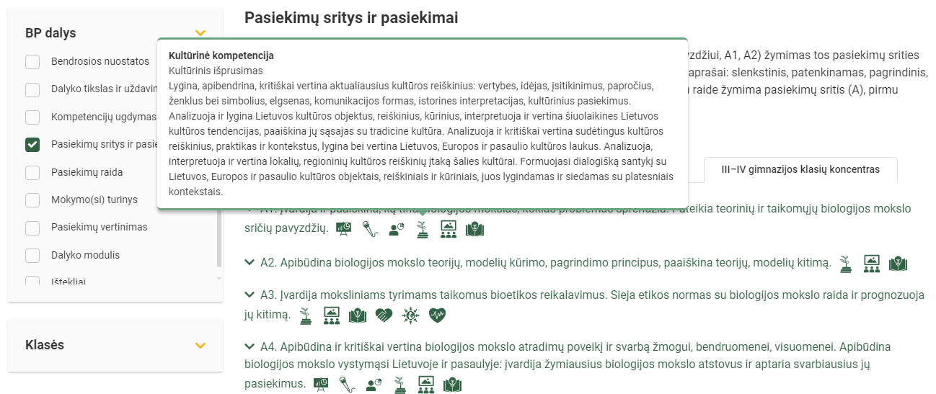
Spustelėjus ant pasirinkto pasiekimo atidaromas pasiekimo lygių požymių ir pasiekimui ugdyti skirto mokymo(si) turinio citatų langas:
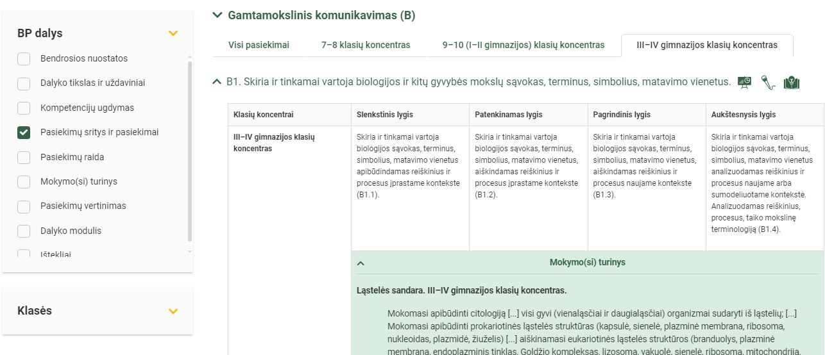

Tarpdalykinės temos nurodomos prie kiekvienos mokymo(si) turinio temos. Užvedus žymeklį ant prie temų pateiktos ikonėlės atsiveria langas, kuriame matoma tarpdalykinė tema ir su ja susieto(-ų) pasiekimo(-ų) ir (ar) mokymo(si) turinio temos(-ų) citatos:
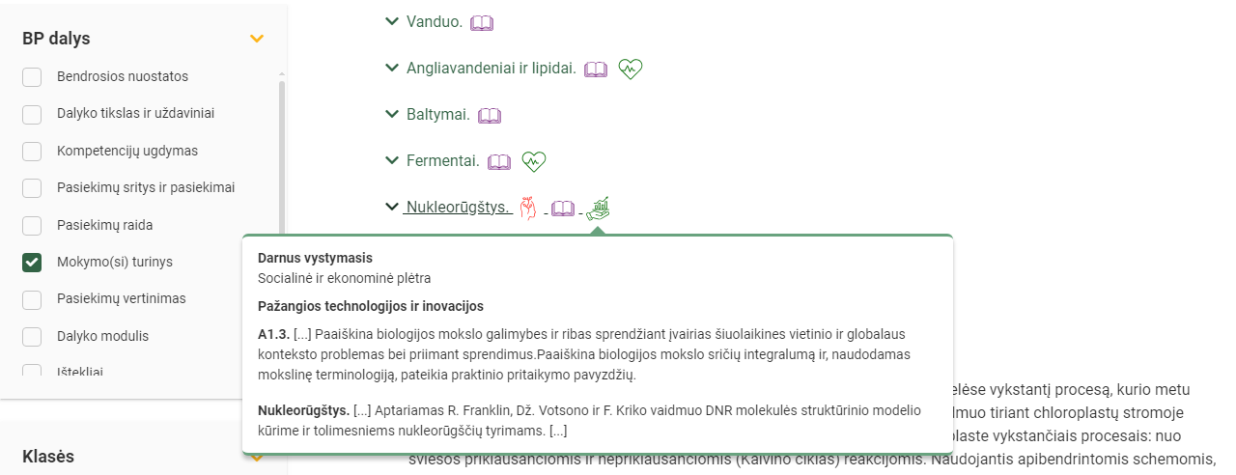
Pateiktuose ilgalaikių planų pavyzdžiuose nurodomas preliminarus Bendruosiuose ugdymo planuose dalykui numatyto valandų skaičiaus paskirstymas:
- stulpelyje Mokymo(si) turinio tema yra pateikiamos BP temos;
- stulpelyje Tema (+BP citata)pateiktos galimos pamokų temos, kurias mokytojas gali keisti savo nuožiūra. Be to, šiame stulpelyje po tema įterpta BP mokymo(si) turinio citata, kurioje aprašyta kas ir kiek gyliai turi būti nagrinėjama;
- stulpelyje Val. sk. yra nurodytas galimas nagrinėjant temą pasiekimams ugdyti skirtas pamokų skaičius. Daliai temų valandos nurodytos intervalu, pvz., 1–2. Lentelėje pateiktą pamokų skaičių mokytojas gali keisti atsižvelgdamas į mokinių poreikius, pasirinktas mokymosi veiklas ir ugdymo metodus;
- stulpelyje Galimos mokinių veiklos pateikiamas veiklų sąrašas yra susietas su šių įgyvendinimo rekomendacijų dalimi Dalyko naujo turinio mokymo rekomendacijos, kurioje galima rasti išsamesnės informacijos apie ugdymo proceso organizavimą įgyvendinant atnaujintą BP. Mokytojas gali pasirinkti vieną ar kelias veiklas iš šio sąrašo, jas modifikuoti arba pakeisti kitomis atsižvelgdamas į savo mokinius, esamas mokymosi priemones ir pan.. Svarbu įtraukti mokinius į aktyvias mokymosi veiklas;
- stulpelyje Vadovėlis nurodomi vadovėliai ir jų puslapiai, kuriuose galima rasti informacijos nagrinėjamai temai;
- stulpelyje Kita medžiaga pateikiamos nuorodos į įvairius temai nagrinėti tinkamus šaltinius: vaizdo įrašus, straipsnius, Lietuvos biologijos mokytojų asociacijos parengtą medžiagą ir kt.;
- stulpelyje SMP pateikiamos nuorodos į EdTech projekte parengtas ir kitų šalių svetainėse paskelbtas skaitmenines mokymosi priemones – interaktyvias simuliacijas, kurios gali būti naudojamos reiškinių ir dėsningumų virtualiems tyrimams atlikti arba plika akimi nematomiems reiškiniams ir procesams stebėti.
Patarimas: šį ilgalaikio plano pavyzdį patogiau naudoti skaitmeniniu formatu išsaugotą savo kompiuteryje, nes visos nuorodos yra interaktyvios, todėl jas galima atidaryti spustelint ant jų. Be to, Kita medžiaga ir SMP stulpelius galėsite papildyti kitų atrastų šaltinių nuorodomis. Tačiau, jeigu visgi norėtumėte turėti atspausdintą versiją, verta spausdinti tik pirmuosius 5 lentelės stulpelius.
Pastabos:
- visos nuorodos patikrintos 2025-08-25;
- simboliu * pažymėtos nuorodos į SMP ir kitus šaltinius, kurie nėra parengti NŠA;
- piktograma  pažymėtos portalo emokykla.lt Užduočių banke pateiktų skaitmeninių užduočių rinkiniai temai. Prisijungę prie savo paskyros portale, užduotis galėsite peržiūrėti, atlikti ir įtraukti į savo rinkinius;
- vaizdo įrašuose, kurie įgarsinti kita, pvz., anglu kalba, nustatymuose pasirinkus parametrą Subtitrai galima pasirinkti funkciją Versti automatiškai ir peržiūrėti įrašą su subtitrais lietuvių kalba.

III gimnazijos klasė
ILGALAIKIS PLANAS
Mokymo(si) turinio tema | Tema (+ BP citata) | Val. sk. | Galimos mokinių veiklos | Vadovėlis | Kita medžiaga | SMP
Ląstelės sandara | Citologijos mokslas.  BP: Ląstelės teorija  Mokomasi apibūdinti citologiją kaip biologijos mokslo sritį, nagrinėjančią ląstelę. Mokomasi susieti mikroskopavimo bei biocheminių metodų tobulėjimą su gilesniu ląstelės sandaros, raidos ir funkcijų suvokimu. Aptariami ląstelės teorijos teiginiai, suformuluoti M. Šleideno ir T. Švano: visi gyvi (vienaląsčiai ir daugialąsčiai) organizmai sudaryti iš ląstelių; visos ląstelės vykdo medžiagų ir energijos apykaitą; naujos ląstelės atsiranda tik iš kitų gyvų ląstelių. | 1 | Tyrinėja mikroskopu ląsteles ir audinius, schematiškai vaizduoja piešiniu. Rengia pranešimus ir aiškinasi kaip mikroskopavimo technikos bei kitų ląstelės tyrimo metodų tobulėjimas lėmė gilesnį ląstelės sandaros, raidos ir funkcijų suvokimą. | Biologija 11–12. Ląstelė – gyvybės pagrindas. Medžiagų apykaita ir pernaša Šviesa, 2012 (p. 23) |  | - Užduočių rinkinys temai Ląstelės sandara: Skaitmeninės mokymo priemonės (SMP) | Emokykla
Ląstelės sandara | Ląstelės sandara  BP: Mokomasi apibūdinti prokariotinės ląstelės struktūras (kapsulė, sienelė, plazminė membrana, ribosoma, nukleoidas, plazmidė, žiuželis) ir jų atliekamas funkcijas; | 2 | Ruošia preparatus ir šviesiniu mikroskopu stebi ląsteles. Piešia, fotografuoja ląsteles, jas lygina. | G. Williams. Biologija Tau 11–12, Alma littera, 2010, 1 dalis (p. 29) | Darbo su mikroskopavimo kameromis aprašas | Plazmolizės tyrimas | Skaitmeninės mokymo priemonės (SMP) | Emokykla
Ląstelės sandara | Eukariotinės ląstelės  BP: tyrinėjant aiškinamasi eukariotinės ląstelės struktūros (branduolys, plazminė membrana, endoplazminis tinklas, Goldžio kompleksas, lizosoma, vakuolė, sienelė, ribosoma, mitochondrija, chloroplastas, citoskeletas) ir jų atliekamos funkcijos. Analizuojant prokariotinių ir eukariotinių ląstelių sandarą, mokomasi jas palyginti. Remiantis supratimu apie augalinės ir gyvūninės ląstelių sandaros panašumus ir skirtumus, mokomasi jas palyginti. | 2 | Nagrinėja, kaip endosimbiozės teorija aiškina eukariotinės ląstelės kilmę ir palygina eukariotines ir prokariotines ląsteles. Paveiksluose atpažįsta eukariotinių (augalo ir gyvūno) ląstelių struktūras, apibūdina jų funkcijas. Apibūdina ryšį tarp skirtingas funkcijas atliekančių ląstelės organelių. Aiškinasi, kaip citoskeleto dėka ląstelė įgyja tam tikrą formą ir kaip sudaro sąlygas ląstelei ir organelėms citoplazmoje judėti. | Biologija 11–12. Ląstelė – gyvybės pagrindas. Medžiagų apykaita ir pernaša Šviesa, 2012 (p. 24–32)  G. Williams Biologija Tau 11–12, Alma littera, 2010, 1 dalis (p. 30–38)
Ląstelės sandara | Mikroskopai  BP: Tyrinėjant eukariotines ląsteles optiniu mikroskopu, nagrinėjant prokariotinių ir eukariotinių ląstelių nuotraukas, darytas elektroniniu mikroskopu, mokomasi apibūdinti ir palyginti optinio ir elektroninio mikroskopų naudojimo galimybes vykdyti ląstelių tyrimus. | 1 | Aptaria, kaip veikia šviesinis ir elektroninis mikroskopas, apibūdina jų pranašumus ir trūkumus tiriant ląstelių sandarą. | Biologija 11–12. Ląstelė – gyvybės pagrindas. Medžiagų apykaita ir pernaša, Šviesa, 2012 (p. 23–24)  G. Williams Biologija Tau 11–12, Alma littera, 2010, 1 dalis (p. 42)
Ląstelės sandara | Ląstelių ir jų struktūrų matavimai  BP: Remiantis duota informacija apie optinio ir elektroninio mikroskopų didinimą bei ląstelių nuotraukomis su nurodytu masteliu, mokomasi nustatyti ląstelių ir jų struktūrų dydžius. | 1 | Atlieka mikroskopavimo skaičiavimo uždavinius, mokosi nustatyti ląstelių ir jų struktūrų dydžius. Analizuoja elektroniniu mikroskopu darytas prokariotinių ir eukariotinių ląstelių nuotraukas, jas lygina. |  | Lietuvos biologijos mokytojų asociacijos metodinė medžiaga (III gimnazijos klasė), naujoms BP temoms mokyti. Tema „Ląstelių ir jų struktūrų dydžiai“
Ląstelės sandara | Ląstelių specializacija  BP: Apibūdinant gyvūnų kamienines ir augalų meristemines ląsteles, mokomasi paaiškinti, kad vystantis daugialąsčiui organizmui ląstelės specializuojasi. | 2 | Aptaria kamieninių ląstelių savybes ir specializacijos reikšmę organizmuose. Nagrinėja specializuotas žmogaus ląsteles, sieja jų sandarą su jų atliekama funkcija. | Biologija 11–12. Organizmų požymių paveldėjimas ir genų technologijos, Šviesa, 2013 (p. 202–204)  Williams Biologija Tau 11–12, Alma littera, 2010, 1 dalis (p. 41)
Membranos sandara ir pernaša per membraną | Membranos sandara  BP: Mokomasi atpažinti ir apibūdinti ląstelės plazminę membraną sudarančius lipidus (fosfolipidai, cholesterolis), baltymus (baltymus nešiklius, baltymus kanalus, receptorinius baltymus, glikoproteinus) ir apibūdinti jų funkcijas; paaiškinti S. Singerio ir G. Nikolsono takiosios mozaikos modelį. Mokomasi susieti fosfolipidų savybes (hidrofiliškumas ir hidrofobiškumas) su dvisluoksnės membranos sandara, apibūdinti jos takumą. | 2 | Aptaria membranos struktūros tyrimų istoriją. Nagrinėja plazminės membranos sandarą ir aiškinasi fosfolipidų, baltymų, cholesterolio, glikolipidų ir glikoproteinų išsidėstymą plazminėje membranoje ir funkcijas. | Biologija 11–12. Ląstelė – gyvybės pagrindas. Medžiagų apykaita ir pernaša Šviesa, 2012 (p. 78–80.)  G. Williams. Biologija Tau 11–12, Alma littera, 2010, 1 dalis (p. 48–49) | Lietuvos biologijos mokytojų asociacijos metodinė medžiaga (III gimnazijos klasė), naujoms BP temoms mokyti. Tema „Takiosios mozaikos modelis“ | Plazminės membranos sandara | Skaitmeninės mokymo priemonės (SMP) | Emokykla  - Užduočių rinkinys temai Membranos sandara ir pernaša per membraną Skaitmeninės mokymo priemonės (SMP) | Emokykla
Membranos sandara ir pernaša per membraną | Pasyvioji pernaša  BP: Mokomasi apibūdinti pasyviąją pernašą (osmosą, difuziją, palengvintą difuziją) kaip procesą, kuris vyksta per pusiau laidžią membraną nenaudojant cheminės energijos ir medžiagos juda pagal koncentracijos gradientą; tyrinėjant aiškinamasi, kaip pasyviosios pernašos greitis priklauso nuo temperatūros, ląstelės plazminės membranos paviršiaus ploto ir medžiagų koncentracijų skirtumų. | 3 | Modeliuoja osmoso reiškinį. Atlieka ląstelių plazmolizės tyrimą. Aiškinasi temperatūros ir medžiagų koncentracijos skirtumo įtaką difuzijos greičiui. Atlieka tyrimą, kuriuo aiškinasi, kaip difuzijos greitis priklauso nuo paviršiaus ploto ir tūrio santykio. | Biologija 11–12. Ląstelė – gyvybės pagrindas. Medžiagų apykaita ir pernaša Šviesa, 2012 (p. 81–84) |  | Pasyvioji pernaša: osmosas, difuzija, palengvintoji difuzija | Skaitmeninės mokymo priemonės (SMP) | Emokykla  Plazmolizės tyrimas | Skaitmeninės mokymo priemonės (SMP) | Emokykla
Membranos sandara ir pernaša per membraną | Aktyvioji pernaša  BP: Mokomasi apibūdinti aktyviąją pernašą, naudojančią baltymus nešiklius ir pūsleles, kaip procesus, kurie vyksta per membraną naudojant cheminę energiją. Mokomasi nurodyti pasyviosios ir aktyviosios pernašų per plazminę membraną skirtumus. | 2 | Aptaria aktyviąją jonų pernašą, endocitozę ir egzocitozę. Mokosi atpažinti difuzijos, palengvintos difuzijos ir aktyviosios pernašos požymius. | Biologija 11–12. Ląstelė – gyvybės pagrindas. Medžiagų apykaita ir pernaša Šviesa, 2012 (p. 83, 85)
Ląstelės ciklas | Ląstelių dalymasis  BP: Mokomasi apibūdinti prokariotinės ląstelės dalijimąsi kaip dalijimąsi pusiau, kurio metu tolygiai pasiskirsto padvigubėjusi DNR; apibūdinti eukariotinės ląstelės ciklo etapus: interfazę (DNR replikacija, baltymų sintezė, organelių skaičiaus didėjimas), mitozę (branduolio dalijimasis) ir citokinezę (citoplazmos dalijimasis). | 1 | Atlieka duomenų interpretavimo užduotis, skaičiuoja ląstelės dalijimosi fazių trukmę. Sieja ląstelės ciklo valdymo sutrikimus su žmogaus sveikata – auglių atsiradimu. | Biologija 11–12. Organizmų požymių paveldėjimas ir genų technologijos, Šviesa, 2013 (p. 44–45) |  | DNR Replikacija | Skaitmeninės mokymo priemonės (SMP) | Emokykla  - Užduočių rinkinys temai Ląstelės ciklas Skaitmeninės mokymo priemonės (SMP) | Emokykla
Ląstelės ciklas | Somatinių ląstelių dalymasis. Mitozė  BP: Remiantis turima informacija apie ląstelės ciklo etapus, mokomasi susieti eukariotinės ląstelės ciklo etapus su vienodą genetinę informaciją turinčių ląstelių susidarymu: interfazę – su DNR replikacija ir seserinių chromatidžių susidarymu, mitozę (profazė, metafazė, anafazė, telofazė) – su genetiškai vienodų branduolių susidarymu, citokinezę – su genetiškai vienodų ląstelių susidarymu. Analizuojant augalų ir gyvūnų ląstelių dalijimąsi, mokomasi apibūdinti panašumus (interfazė ir mitozė) ir skirtumus (dalijimosi verpstės susidarymas ir citokinezė). Tyrinėjant augalinius mikropreparatus, mokomasi atpažinti ląstelės ciklo etapus ir skaičiuoti audinio mitozinį indeksą. | 2 | Mikroskopuoja svogūnų meristemos preparatus, atpažįsta ląstelės ciklo etapus ir skaičiuoja mitozinį indeksą. | Biologija 11–12. Organizmų požymių paveldėjimas ir genų technologijos, Šviesa, 2013 (p. 48–49) |  | Mitozės ir mejozės palyginimas | Skaitmeninės mokymo priemonės (SMP) | Emokykla  DNR Replikacija | Skaitmeninės mokymo priemonės (SMP) | Emokykla
Ląstelės ciklas | Mitozės reikšmė  BP: Mokomasi susieti somatinių ląstelių dalijimąsi su daugialąsčių organizmų augimu, audinių atsinaujinimu, nelytiniu dauginimusi. Nagrinėdami pateiktą informaciją, mokosi pritaikyti žinias apie ląstelės ciklo valdymą ir susieti ląstelės ciklo valdymo sutrikimus su žmogaus sveikata – auglių atsiradimu. | 1 | Aiškinasi daugialąsčio organizmo augimą iš pirmosios ląstelės – zigotos, žaizdų gijimą ir audinių atsinaujinimą, augalų nelytinį dauginimąsi. | Biologija 11–12. Organizmų požymių paveldėjimas ir genų technologijos, Šviesa, 2013 (p. 48–49) | https://www.nsa.smm.lt/wp-content/uploads/2022/05/Gamta_lasteles-ciklas_Mokytojui.pdf
Vanduo | Vandens savybės ir jo reikšmė organizmams ir ekosistemoms  BP: Mokomasi apibūdinti vandens molekules kaip polines molekules, sąveikaujančias tiek tarpusavyje, tiek su kitomis polinėmis molekulėmis ir jonais. Remiantis supratimu apie vandens molekulės poliškumą, mokomasi paaiškinti medžiagų tirpumą vandenyje ir vandens dalyvavimą ištirpusių medžiagų pernašoje (kraujo plazma, augalų vandens ir rėtiniai indai) ir vandenyje tirpių medžiagų dalyvavimą cheminėse reakcijose organizme. Remiantis supratimu apie vandens molekulių gebėjimą jungtis tarpusavyje vandeniliniais ryšiais, mokomasi paaiškinti didelės vandens savitosios šilumos ir savitosios garavimo šilumos naudą organizmams ir ekosistemoms. | 1 | Atlieka bandymus, kuriais demonstruoja vandens savybes. Aiškinasi vandens reikšmę organizmams ir ekosistemoms. | Biologija 11–12. Ląstelė – gyvybės pagrindas. Medžiagų apykaita ir pernaša Šviesa, 2012 (p. 47–48) |  | - Užduočių rinkinys temai Vanduo Skaitmeninės mokymo priemonės (SMP) | Emokykla
Angliavandeniai ir lipidai | Angliavandeniai  BP: Mokomasi apibūdinti angliavandenius kaip organines molekules, kurių sudėtį galima išreikšti bendrąja formule Cn(H2O)n. Mokomasi apibūdinti angliavandenių įvairovę: monosacharidai (gliukozė, fruktozė, ribozė, deoksiribozė), disacharidai (sacharozė, maltozė, laktozė), polisacharidai (krakmolas, glikogenas, celiuliozė, chitinas); jų savybes susieti su funkcijomis organizmuose: energetine (gliukozė, sacharozė), kaupimo (krakmolas, glikogenas) ir struktūrine (celiuliozė); tyrinėjami augalų ir gyvūnų audiniuose esantys kaupimo funkciją atliekantys polisacharidai. | 2 | Aiškinasi angliavandenių energetinę funkciją, susieja ją su ląsteliniu kvėpavimu. Sacharozės, maltozės, krakmolo ir glikogeno pavyzdžiu aiškinasi disacharidų ir polisacharidų hidrolizę. Atlieka bandymą su bulvės stiebagumbiu. Aiškinasi glikogeno kaupimą gyvūnų ląstelėse. Aiškinasi krakmolo ir glikogeno panaudojimą energijos kaupimui. | Biologija 11–12. Ląstelė – gyvybės pagrindas. Medžiagų apykaita ir pernaša Šviesa, 2012 (p. 49–53) |  | - Užduočių rinkinys temai Angliavandeniai ir lipidai Skaitmeninės mokymo priemonės (SMP) | Emokykla
Angliavandeniai ir lipidai | Lipidai  BP: Mokomasi apibūdinti lipidus, kaip vandenyje mažai tirpias ir gyviems organizmams būdingas organines medžiagas, kurios tirpsta organiniuose tirpikliuose; apibūdinti lipidų įvairovę: riebalai (sotieji ir nesotieji), vaškai, fosfolipidai, steroidai (cholesterolis ir lytinių liaukų hormonai). Lipidų savybes susieti su jų funkcijomis organizmuose: kaupimo ir energetinė (riebalai), apsauginė (vaškai), biologinių membranų pralaidumas (fosfolipidai) ir takumas (cholesterolis). | 2 | Nagrinėja sočiųjų ir nesočiųjų riebalų struktūrines formules, nurodo skirtumus ir aptaria, kaip šie skirtumai lemia skirtingas riebalų savybes, nurodo sočiųjų ir nesočiųjų riebalų šaltinius žmogaus mityboje. Aiškinasi cholesterolio reikšmę žmogui. | Biologija 11–12. Ląstelė – gyvybės pagrindas. Medžiagų apykaita ir pernaša Šviesa, 2012 (p. 61–64)
Baltymai | Baltymų sandara  BP: Mokomasi apibūdinti baltymus kaip polimerines organines medžiagas, sudarytas iš aminorūgščių, sujungtų peptidiniais ryšiais. Mokomasi užrašyti bendrąją aminorūgščių struktūrinę formulę ir peptidinio ryšio susidarymą. Mokomasi apibūdinti baltymų pirminę, antrinę, tretinę ir ketvirtinę struktūras. | 2 | Susipažįsta su aminorūgščių įvairove, aptaria, kad dalį aminorūgščių reikalingų baltymų sintezei, žmogus gauna tik su maistu. Užrašo dipeptido susidarymo reakcijos lygtį. Atpažįsta ir apibūdina baltymų struktūras, jų erdvinį išsidėstymą palaikančius ryšius. | Biologija 11–12. Ląstelė – gyvybės pagrindas. Medžiagų apykaita ir pernaša Šviesa, 2012 (p. 54–59) |  | - Užduočių rinkinys temai Baltymai Skaitmeninės mokymo priemonės (SMP) | Emokykla
Baltymai | Baltymų įvairovė  BP: Baltymų įvairovę susieti su jų funkcijomis organizmuose: struktūrinė (kolagenas, keratinas), katalizinė (fermentai), apsauginė (antikūnai, kraujo krešėjimo baltymai), pernašos (hemoglobinas, membranos baltymai), judėjimo (aktinas, miozinas), receptorinė (sinapsės ir hormonų receptoriai plazminėje membranoje), reguliacinė (insulinas, gliukagonas). Remiantis globulinių ir fibrilinių baltymų pavyzdžiais, mokomasi susieti jų struktūras su atliekamomis funkcijomis. | 1 | Nagrinėja globulinių ir fibrilinių baltymų pavyzdžius, sieja jų struktūras su atliekamomis funkcijomis. | Biologija 11–12. Ląstelė – gyvybės pagrindas. Medžiagų apykaita ir pernaša Šviesa, 2012 (p. 60–61) | Lietuvos biologijos mokytojų asociacijos metodinė medžiaga (III gimnazijos klasė), naujoms BP temoms mokyti. Tema „Globuliniai ir fibriliniai baltymai“
Baltymai | Aplinkos sąlygų įtaka baltymų funkcijoms  BP: Mokomasi apibūdinti denatūraciją, kaip procesą, kurio metu dėl nepalankių sąlygų (temperatūros, pH) pakinta baltymo molekulę sudarantys ryšiai ir dėl to prarandama baltymo antrinė, tretinė ar ketvirtinė struktūra ir jo biologinis aktyvumas. | 1 | Demonstruojant temperatūros pokyčio įtaką kiaušinio baltymo struktūrai, aiškinasi denatūracijos procesą.
Fermentai | Fermentai  BP: Mokomasi apibūdinti fermentus kaip biologinius katalizatorius, kurie didina reakcijos greitį, mažindami aktyvacijos energiją. Remiantis indukuoto atitikmens modeliu, analizuojamas fermentų veikimo savitumas ir paaiškinama, kaip fermentinės reakcijos greitis priklauso nuo temperatūros, pH ar substrato koncentracijos. Atliekant tyrimą, aiškinamasi, kaip gali būti nustatomas fermentinės reakcijos greitis ir jo priklausomybė nuo temperatūros, pH ar substrato koncentracijos. | 3 | Sieja fermentinės reakcijos greičio pokytį su reaguojančių molekulių judėjimo greičiu ir denatūracija. Aiškinasi, kaip fermentinės reakcijos greitis gali būti nustatomas matuojant substrato panaudojimo greitį ar produkto susidarymo greitį. Aiškindamiesi temperatūros, pH ar substrato koncentracijos įtaką reakcijos greičiui, atlieka praktikos darbus. | Biologija 11–12. Ląstelė – gyvybės pagrindas. Medžiagų apykaita ir pernaša Šviesa, 2012 (p. 93–96)  G. Williams Biologija Tau I dalis, Alma littera, 2010 (p. 66–69) | Lietuvos biologijos mokytojų asociacijos metodinė medžiaga (III gimnazijos klasė), naujoms BP temoms mokyti. Tema „Indukuoto atitikmens modelis“ | Ryžių išspaudų suardymas fermentų pagalba | Skaitmeninės mokymo priemonės (SMP) | Emokykla  - Užduočių rinkinys temai Fermentai Skaitmeninės mokymo priemonės (SMP) | Emokykla
Nukleorūgščių sandara ir sintezė | Nukleorūgščių sandara  BP: Modeliuojant DNR ir RNR molekules, mokomasi apibūdinti DNR ir RNR kaip polimerines organines medžiagas, sudarytas iš nukleotidų; apibūdinti DNR ir RNR nukleotidų sandarą; palyginti DNR ir RNR molekulių struktūrą. Aptariamas R. Franklin, Dž. Votsono ir F. Kriko vaidmuo DNR molekulės struktūrinio modelio kūrime ir tolimesniems nukleorūgščių tyrimams. Mokomasi apibūdinti DNR ir RNR kaip molekules saugančias ir perduodančias genetinę informaciją. | 2 | Aptaria R. Franklin, Dž. Votsono ir F. Kriko atradimus. Schemose atpažįsta nukleotidą, nurodo jo dalis. Aiškinasi, kaip nukleotidai jungdamiesi tarpusavye sudaro polimerus. Lygina RNR ir DNR molekules ir nurodo jų panašumus ir skirtumus. | Biologija 11–12. Ląstelė – gyvybės pagrindas. Medžiagų apykaita ir pernaša Šviesa, 2012 (p. 67, 69)  G. Williams Biologija Tau I dalis, Alma littera, 2010 (p.100–101, 107) | Lietuvos biologijos mokytojų asociacijos metodinė medžiaga (III gimnazijos klasė), naujoms BP temoms mokyti. Tema „DNR molekulės struktūros pažinimas“ | - Užduočių rinkinys temai Nukleorūgštys Skaitmeninės mokymo priemonės (SMP) | Emokykla
Nukleorūgščių sandara ir sintezė | Replikacija ir transkripcija  BP: Mokomasi apibūdinti replikaciją kaip procesą, kurio metu susidaro dvi pradinei DNR molekulei identiškos DNR molekulės; transkripciją kaip iRNR sintezę nurašant DNR molekulės bazių seką, prasidedančią promotoriumi ir lemiančią baltymo aminorūgščių seką. Mokomasi susieti komplementarumo principą replikacijos ir transkripcijos procesuose. | 2 | Aiškinasi replikacijos procesą, apibūdina helikazės ir DNR polimerazės vaidmenį replikacijos procese. Aiškinasi komplementarumo reikšmę identiškų DNR molekulių susidarymui. Aiškinasi transkripcijos procesą, apibūdina RNR polimerazės vaidmenį ir komplementarumo reikšmę transkripcijos procese. Modeliuoja replikaciją ir transkripciją. | G. Williams Biologija Tau I dalis, Alma littera, 2010 (p. 102–103, 100–110)
Baltymų sintezė | Baltymų sintezė  BP: Remiantis samprata apie branduolio funkcijas, mokomasi nurodyti, kad informacija, reikalinga atitinkamam baltymui sintetinti, yra genuose. Mokomasi apibūdinti transliaciją, kaip polipeptidinės grandinės sintezę ribosomose. Analizuojant baltymų sintezės modelį, mokomasi apibūdinti, kad trys gretimos azotinės bazės iRNR molekulėje sudaro kodoną, kuris koduoja tam tikrą aminorūgštį ir, kad aminorūgščių seką polipeptido grandinėje lemia DNR molekulėje esantis genetinis kodas. Nagrinėjant transliacijos procesą, aiškinamasi, kaip ribosomose esančios iRNR informacija, dalyvaujant tRNR, perrašoma į aminorūgščių seką polipeptido grandinėje. | 2 | Aiškinasi ryšį tarp DNR, iRNR ir aminorūgščių sekos polipeptidinėje grandinėje. Aiškinasi transliacijos procesą, apibūdina iRNR, tRNR ir ribosomų vaidmenį polipeptidinės grandinės sintezėje. Aiškinasi polisomų vaidmenį baltymų sintezėje. Nagrinėja polipeptidinės grandinės virtimą baltymu. Modeliuoja baltymų sintezės procesą. | G. Williams Biologija Tau I dalis, Alma littera, 2010 (p. 108–110)  Biologija 11–12. Organizmų požymių paveldėjimas ir genų technologijos, Šviesa, 2013 (p. 21–31) |  | - Užduočių rinkinys temai Baltymai Skaitmeninės mokymo priemonės (SMP) | Emokykla
Baltymų sintezė | Genetinis kodas ir jo savybės  BP: Mokomasi apibūdinti genetinio kodo savybes: genetinis kodas yra universalus, tripletinis ir išsigimęs. | 1 | Aptaria genetinio kodo lentelę ir naudoja ją atlikdami užduotis. Aptaria genetinio kodo universalumą ir jo reikšmę. | Biologija 11–12. Organizmų požymių paveldėjimas ir genų technologijos, Šviesa, 2013 (p. 19–20)  G. Williams Biologija Tau I dalis, Alma littera, 2010 (p. 110, 107)
Ląstelinis kvėpavimas | Ląstelinio kvėpavimo procesas  BP: Mokomasi apibūdinti ląstelinį kvėpavimą kaip kontroliuojamą procesą, kurio metu iš organinių medžiagų konvertuojama energija ATP molekulių pavidalu. Mokomasi apibūdinti aerobinio ir anaerobinio procesų metu citozolyje vykstančią glikolizę, kurios metu gliukozė suskaidoma iki piruvato ir išsiskiria ATP ir NADH. Aiškinantis alkoholinį rūgimą mieliagrybiuose ir pieno rūgšties susidarymą raumenų ląstelėse, mokomasi susieti anaerobinį kvėpavimą su organizmų prisitaikymu apsirūpinti energija be deguonies. Aptariamas H. Krebso vaidmuo tiriant mitochondrijų matrikse vykstančias reakcijas. Aiškindamiesi mitochondrijos sandarą sieja ją su aerobinio kvėpavimo metu vykstančiais procesais: Krebso ciklu bei elektronų pernašos grandine. | 3 | Ieško informacijos ir pristato H. Krebso vaidmenį tiriant mitochondrijų medžiagų apykaitos grandinines reakcijas. Remdamiesi paveikslais, schemomis, vaizdo medžiaga, sieja mitochondrijos sandarą ir mitochondrijos formą bei dydį su joje vykstančiais procesais. Aiškinasi glikolizę, Krebso ciklą, elektronų pernašos grandinės reakcijas, aptaria ATP sintezės vaidmenį ATP susidaryme. Nagrinėja įvairius šaltinius (animacijas, grafikus, duomenų lenteles), atpažįsta ir palygina anaerobinį bei aerobinį kvėpavimą. | Biologija 11–12. Ląstelė – gyvybės pagrindas. Medžiagų apykaita ir pernaša Šviesa, 2012 (p. 104–109) | Lietuvos biologijos mokytojų asociacijos metodinė medžiaga (III gimnazijos klasė), naujoms BP temoms mokyti. Tema „H. Krebsas ir M. Kalvinas“ | - Užduočių rinkinys temai Ląstelinis kvėpavimas Skaitmeninės mokymo priemonės (SMP) | Emokykla
Ląstelinis kvėpavimas | Ląstelinio kvėpavimo tyrimas  BP: Tyrinėjama, kaip anaerobinio kvėpavimo greitis priklauso nuo temperatūros ir substrato koncentracijos. Mokomasi palyginti aerobinį ir anaerobinį kvėpavimą. | 2 | Atlieka mielių fermentacijos tyrimą. Grafiškai apdoroja praktikos darbo metu gautus duomenis, analizuoja ir formuluoja duomenimis grįstas išvadas. | Biologija 11–12. Ląstelė – gyvybės pagrindas. Medžiagų apykaita ir pernaša Šviesa, 2012 (p. 103) |  | Mielių ląstelinio kvėpavimo tyrimas | Skaitmeninės mokymo priemonės (SMP) | Emokykla  Kvėpavimo tyrimas topinambuose | Skaitmeninės mokymo priemonės (SMP) | Emokykla
Ląstelinis kvėpavimas | Ląstelinio kvėpavimo reikšmė organizmams  BP: Apibūdinama ATP sandara – kaip universalaus energijos nešiklio, kurio energija naudojama ląstelių cheminei sintezei, mechaniniam darbui, aktyviajai medžiagų pernašai. | 1 | Remiantis schemomis, mokosi ATP molekulės sandarą, jos susidarymą ir skilimą. Ieško informacijos ir pristato, kaip mokslo žinios apie viduląstelinį kvėpavimą yra pritaikomos biotechnologijose. | Biologija 11–12. Ląstelė – gyvybės pagrindas. Medžiagų apykaita ir pernaša Šviesa, 2012 (p. 101–102)
Fotosintezė | Fotosintezės procesas  BP: Mokomasi apibūdinti fotosintezę kaip augalų, dumblių ar kai kurių bakterijų ląstelėse vykstantį procesą, kurio metu šviesos energija paverčiama chemine ryšių energija. Aptariamas M. Kalvino vaidmuo tiriant chloroplastų stromoje vykstančias reakcijas. Aiškinamasi chloroplasto sandara, susiejant ją su chloroplaste vykstančiais procesais: nuo šviesos priklausančiomis ir nepriklausančiomis (Kalvino ciklas) reakcijomis. Naudojantis apibendrintomis schemomis, aiškinamasi, kaip šviesos energija nuo šviesos priklausančiose reakcijose yra naudojama ATP ir NADPH susidarymui bei deguonies išskyrimui. Naudojantis apibendrintomis schemomis, mokomasi apibūdinti nuo šviesos nepriklausančias reakcijas, kurių metu, naudojant ATP, NADPH ir CO₂, sintetinama gliukozė. | 3 | Ieško informacijos ir pristato M. Kalvino ir T. Engelmano fotosintezės tyrimus. Remdamiesi paveikslais, schemomis, vaizdo medžiaga sieja chloroplasto sandarą su jame vykstančiais procesais. Aiškinasi tilakoidų membranose vykstančias nuo šviesos priklausančias reakcijas ir stromoje vykstantį Kalvino ciklą, sieja šiuos procesus. | Biologija 11–12. Ląstelė – gyvybės pagrindas. Medžiagų apykaita ir pernaša Šviesa, 2012 (p. 113–117) | Lietuvos biologijos mokytojų asociacijos metodinė medžiaga (III gimnazijos klasė), naujoms BP temoms mokyti. Tema „Fotosintezė“  Lietuvos biologijos mokytojų asociacijos metodinė medžiaga (III gimnazijos klasė), naujoms BP temoms mokyti. Tema „H. Krebsas ir M. Kalvinas“ | - Užduočių rinkinys temai Fotosintezė Skaitmeninės mokymo priemonės (SMP) | Emokykla
Fotosintezė | Fotosintezės tyrimas  BP: Atliekant tyrimus, aiškinamasi, kaip fotosintezės greitis priklauso nuo apšvietos. | 2 | Atlieka fotosintezės praktikos darbą. | Biologija 11–12. Ląstelė – gyvybės pagrindas. Medžiagų apykaita ir pernaša Šviesa, 2012 (p. 120) |  | Fotosintezės efektyvumo tyrimas | Skaitmeninės mokymo priemonės (SMP) | Emokykla
Fotosintezė | Fotosintezės reikšmė | 1 | Nagrinėdami anglies ir deguonies apytakos schemas, sieja anglies ir deguonies apytaką biosferoje su fotosintezės ir ląstelinio kvėpavimo procesais. Fotosintezę sieja su augalų augimu ir didesnio derliaus gavimu. | G. Williams Biologija Tau II dalis, Alma littera, 2010 (p. 90)
Genai ir chromosomos | Genetikos sąvokos  BP: Mokomasi apibūdinti geną kaip DNR atkarpą, kurioje yra informacija apie baltymo ar RNR struktūrą; alelį kaip konkretaus geno variantą, esantį tam tikros rūšies individo toje pačioje homologinių chromosomų vietoje; chromosomą kaip ląstelės struktūrą, kurioje yra genetinės informacijos vienetai – genai. | 1 | Nagrinėja pagrindines genetikos sąvokas: genas, alelis, chromosoma. | Biologija 11–12. Organizmų požymių paveldėjimas ir genų technologijos, Šviesa, 2013 (p. 146–149) |  | - Užduočių rinkinys temai Genai ir chromosomos Skaitmeninės mokymo priemonės (SMP) | Emokykla
Genai ir chromosomos | Chromosomų sandara. Kariotipas  BP: Mokomasi apibūdinti genomą kaip genų rinkinio visumą, būdingą rūšiai; palyginti prokariotų ir eukariotų chromosomas. Mokomasi apibūdinti kariotipą kaip organizmų somatinių ląstelių chromosomų, susistemintų pagal dydį ir formą, rinkinį; | 2 | Aptaria, kad homologinėse chromosomose yra vienodi genai, kurių buvimo vieta apibrėžiama, kaip genų lokusas. Lygina prokariotų ir eukariotų chromosomas. Sudaro ar nagrinėja kariogramas, apibūdina kariotipą. | Biologija 11–12. Organizmų požymių paveldėjimas ir genų technologijos, Šviesa, 2013 (p. 7–12)  Biologija 11–12. Organizmų požymių paveldėjimas ir genų technologijos, Šviesa, 2013 (p. 32)
Genai ir chromosomos | Mutacijos  BP: Mokomasi apibūdinti kariotipą kaip organizmų somatinių ląstelių chromosomų, susistemintų pagal dydį ir formą, rinkinį; genų ir chromosomų mutacijas ir jų atsiradimą lemiančius mutagenus (fizinius, cheminius ir biologinius veiksnius). Remiantis siklemijos pavyzdžiu, mokomasi paaiškinti, kaip vieno nukleotido pokytis (taškinės mutacijos) lemia organizmo fenotipo pokytį. Remiantis Dauno sindromo pavyzdžiu, aiškinamasi, kaip žmogaus gemalo kariotipo tyrimais diagnozuojami genetiniai sutrikimai iki gimimo. | 2 | Analizuoja siklemijos ir Dauno sindromo paveldėjimo schemas. Aiškinasi, kodėl ne visos taškinės mutacijos pasireiškia fenotipo pokyčiu. Aiškinasi, kaip žmogaus gemalo kariotipo tyrimais diagnozuojami genetiniai sutrikimai iki gimimo. Ieško informacijos apie fizinių, cheminių ir biologinių veiksnių įtaką mutacijų atsiradimui ir pristato klasėje. | Biologija 11–12. Organizmų požymių paveldėjimas ir genų technologijos, Šviesa, 2013 (p. 123–131)  Biologija 11–12. Organizmų požymių paveldėjimas ir genų technologijos, Šviesa, 2013 (p. 131–138)
Mejozė | Mejozės procesas  BP: Mokomasi apibūdinti ląstelių dalijimąsi mejozės būdu (interfazė, mejozė I, mejozė II, citokinezė) kaip procesą, kurio metu ląstelei dalijantis susidaro haploidinį rinkinį turinčios ląstelės. Mokomasi susieti mejotinio ląstelių dalijimosi etapus (I ir II mejozės etapus: profazė, metafazė, anafazė, telofazė) su skirtingą genetinę informaciją turinčių ląstelių susidarymu: mejozė I – su krosingoveriu profazėje I ir atsitiktiniu homologinių chromosomų išsidėstymu metafazėje I. | 2 | Aiškinasi ir apibūdina mejozės etapus. Modeliuoja mejozės procesą. | Biologija 11–12. Organizmų požymių paveldėjimas ir genų technologijos, Šviesa, 2013 (p. 50–56) |  | Mitozės ir mejozės palyginimas | Skaitmeninės mokymo priemonės (SMP) | Emokykla  - Užduočių rinkinys temai Mejozė Skaitmeninės mokymo priemonės (SMP) | Emokykla
Mejozė | Genetinis kintamumas – mejozės rezultatas  BP: Mokomasi susieti mejozę su gyvūnų lytinių ląstelių ir augalų sporų susidarymu ir apibūdinti mejozės vaidmenį evoliucijos procese. | 2 | Aiškinasi, kaip krosingoveris ir atsitiktinis homologinių chromosomų išsidėstymas lemia lytinių ląstelių genetinę įvairovę. Aptariami augalų ir gyvūnų organai, kuriuose ląstelėms dalantis mejozės būdu, susidaro haploidinės ląstelės. | Biologija 11–12. Organizmų požymių paveldėjimas ir genų technologijos, Šviesa, 2013 (p. 57–61)
Mejozė | Mejozės reikšmė  BP: Mokomasi susieti mejozę su gyvūnų lytinių ląstelių ir augalų sporų susidarymu ir apibūdinti mejozės vaidmenį evoliucijos procese. | 2 | Aiškinasi genetinės įvairovės reikšmę evoliucijai. | Biologija 11–12. Organizmų požymių paveldėjimas ir genų technologijos, Šviesa, 2013 (p. 59–60)
Paveldimumas ir kintamumas | Homozigotos, heterozigotos ir hemizigotos  BP: Mokomasi apibūdinti genų ir chromosomų vaidmenį susidarant homozigotiniams, heterozigotiniams ir hemizigotiniams genotipams. Aiškinamasi G. Mendelio atlikti požymių paveldėjimo tyrimai. | 2 | Apibūdina genų ir chromosomų vaidmenį susidarant homozigotiniams, heterozigotiniams ir hemizigotiniams genotipams. Aptaria G. Mendelio atliktus požymių paveldėjimo tyrimus. Aptaria chromosominę paveldimumo teoriją ir T. Morganas tyrimus pagrindžiant šią teoriją. | Biologija 11–12. Organizmų požymių paveldėjimas ir genų technologijos, Šviesa, 2013 | Lietuvos biologijos mokytojų asociacijos metodinė medžiaga (III gimnazijos klasė), naujoms BP temoms mokyti. Tema „T. Morganas ir nealelinių genų sąveika“ | - Užduočių rinkinys temai Paveldimumas ir kintamumas Skaitmeninės mokymo priemonės (SMP) | Emokykla
Paveldimumas ir kintamumas | Monohibridinis, alizuojamasis kryžminimas, nepilnas dominavimas  BP: Nagrinėjant genetiniais simboliais pavaizduotas kryžminimo schemas, mokomasi spręsti genetikos uždavinius: monohibridinio, dihibridinio, analizuojamojo kryžminimo, su lytimi sukibusių požymių paveldėjimo. | 3 | Sprendžia genetikos uždavinius, analizuoji monohibridinio, analizuojamojo, nepilno dominavimo kryžminimo rezultatai, remiantis paveldimumo dėsningumais, daromos išvados ir prognozės. | Biologija 11–12. Organizmų požymių paveldėjimas ir genų technologijos, Šviesa, 2013 |  | Monohibridinis ir dihibridinis kryžminimas | Skaitmeninės mokymo priemonės (SMP) | Emokykla
Paveldimumas ir kintamumas | Su lytimi sukibusių požymių paveldėjimas ir kodominavimas  BP: Remiantis kraujo grupių (ABO) pavyzdžiu, mokomasi paaiškinti alelinių genų sąveiką per kodominavimą. | 2 | Sprendžia genetikos uždavinius, analizuoja kodominavimo ir su lytimi sukibusių požymių paveldimumo rezultatai, remiantis paveldimumo dėsningumais, daromos išvados ir prognozės. | Biologija 11–12. Organizmų požymių paveldėjimas ir genų technologijos, Šviesa, 2013 |  | Su lytimi sukibusių požymių paveldėjimas | Skaitmeninės mokymo priemonės (SMP) | Emokykla
Paveldimumas ir kintamumas | Dihibridinis kryžminimasis  BP: Aiškinantis dihibridinį kryžminimąsi, lyginamas sukibusių ir nesukibusių genų paveldėjimas; aiškinamasi T. Morgano atlikti požymių paveldėjimo tyrimai (chromosominės paveldimumo teorijos teiginiai). Mokomasi paaiškinti alelių sąveiką per nepilną dominavimą, kaip paveldėjimą, kurio metu heterozigotiniai organizmai yra tarpinio fenotipo lyginant su homozigotiniais organizmais. | 3 | Sprendžia genetikos uždavinius. Lygina sukibusių ir nesukibusių genų paveldėjimą; aiškinasi T. Morgano atliktus požymių paveldėjimo tyrimus. | Biologija 11–12. Organizmų požymių paveldėjimas ir genų technologijos, Šviesa, 2013 (p. 155–158) | Lietuvos biologijos mokytojų asociacijos metodinė medžiaga (III gimnazijos klasė), naujoms BP temoms mokyti. Tema „T. Morganas ir nealelinių genų sąveika“  Lietuvos biologijos mokytojų asociacijos metodinė medžiaga (III gimnazijos klasė), naujoms BP temoms mokyti. Tema „Dihibridinis kryžminimas“ | Monohibridinis ir dihibridinis kryžminimas | Skaitmeninės mokymo priemonės (SMP) | Emokykla
Paveldimumas ir kintamumas | Nealelinių genų sąveika  BP: Remiantis žmogaus akių ir odos spalvos paveldėjimo pavyzdžiais, mokomasi paaiškinti nealelinių genų sąveiką. | 1 | Atpažįsta požymius, kuriuos nulemia poligenai. Sprendžia genetikos uždavinius. | Biologija 11–12. Organizmų požymių paveldėjimas ir genų technologijos, Šviesa, 2013 (p. 164–165)
Paveldimumas ir kintamumas | Genealoginiai medžiai  BP: Mokomasi sudaryti ir analizuoti genealoginio medžio schemas, kurios vaizduoja įvairius žmogaus požymių paveldėjimo dėsningumus; pritaikyti genealoginius medžius aiškinantis paveldimumo dėsningumus. | 3 | Sudaro ir analizuoja genealoginius medžius, nustato paveldimumo dėsningumus, kuriais remiantis daromos išvados apie požymių paveldimumo pobūdį ir prognozuojamos požymių pasireiškimo tikimybės. | Biologija 11–12. Organizmų požymių paveldėjimas ir genų technologijos, Šviesa, 2013 (p. 167–171)
Paveldimumas ir kintamumas | Modifikacinis kintamumas  BP: Atliekant tyrimą, mokomasi apibūdinti modifikacinį kintamumą kaip nepaveldimų organizmo požymių pokyčius, atsiradusius dėl aplinkos poveikio. | 2 | Atlieka modifikacinio kintamumo tyrimą. | Biologija 11–12. Organizmų požymių paveldėjimas ir genų technologijos, Šviesa, 2013 (p. 139–142) |  | Modifikacinis kintamumas | Skaitmeninės mokymo priemonės (SMP) | Emokykla
Genetinės modifikacijos ir biotechnologija | DNR tyrimo metodai  BP: Analizuojant schemas mokomasi apibūdinti polimerazės grandininę reakciją (PGR) kaip procesą, kurio metu gausinami tiksliniai DNR fragmentai gali būti naudojami elektroforezėje ir dauginant genus. Aiškinantis elektroforezę, mokomasi apibūdinti jos pritaikymo galimybes. | 2 | Atlieka tyrimus arba analizuoja tyrimų schemas, aiškinasi polimerazės grandininės reakcijos ir elektroforezės atlikimo metodus. Analizuoja elektroforezės rezultatus, aiškinamasi, kaip šis DNR tyrimų metodas yra pritaikomas. | Biologija 11–12. Organizmų požymių paveldėjimas ir genų technologijos, Šviesa, 2013 (p. 194–195) |  | - Užduočių rinkinys temai Genetinės modifikacijos ir biotechnologija: Skaitmeninės mokymo priemonės (SMP) | Emokykla
Genetinės modifikacijos ir biotechnologija | Genų inžinerija  BP: Remiantis samprata apie genetiškai modifikuotus organizmus, mokomasi paaiškinti genetiškai modifikuotų (transgeninių) bakterijų kūrimo etapus. | 3 | Analizuoja genetiškai modifikuotų (transgeninių) bakterijų kūrimo etapus. | Biologija 11–12. Organizmų požymių paveldėjimas ir genų technologijos, Šviesa, 2013 (p. 187–189)
Genetinės modifikacijos ir biotechnologija | Genetiškai modifikuoti organizmai  BP: Remiantis transgeninių organizmų pavyzdžiais, mokomasi argumentuotai diskutuoti apie genetiškai modifikuotų organizmų galimą poveikį aplinkai. | 2 | Rengia pranešimus apie transgeninių organizmų naudą ir galimą žalą gamtai ir žmogui, diskutuoja apie šių organizmų naudojimo perspektyvą. | Biologija 11–12. Organizmų požymių paveldėjimas ir genų technologijos, Šviesa, 2013 (p. 196–202) |  | Genetiškai modifikuoti organizmai | Skaitmeninės mokymo priemonės (SMP) | Emokykla
Genetinės modifikacijos ir biotechnologija | Organizmų klonavimas  BP: Mokomasi apibūdinti klonavimą kaip procesą, kurio metu gaunami genetiškai identiški palikuonys. Nagrinėjant žinduolių klonavimo schemas, aptariami žinduolių klonavimo etapai ir aiškinamasi klonuotų organizmų pritaikomumas, su žinduolių klonavimu susijusios etinės problemos. | 2 | Aptaria žinduolių klonavimo etapus ir klonuotų organizmų pritaikomumą. Argumentuotai diskutuoja su žinduolių klonavimu susijusiais etiniais klausimais. | Biologija 11–12. Organizmų požymių paveldėjimas ir genų technologijos, Šviesa, 2013
Genetinės modifikacijos ir biotechnologija | Žmogaus genomo projektas  BP: Mokomasi apibūdinti žmogaus genomo projektą, kaip svarbų šiuolaikinės genetikos pasiekimą, ir jo pritaikomumą diagnozuojant bei gydant genetinius susirgimus. | 1 | Aptaria žmogaus genomo projektą. Diskutuoja apie žmogaus genomo projekto pasiekimų panaudojimą diagnozuojant ir gydant genetinius susirgimus. | Biologija 11–12. Organizmų požymių paveldėjimas ir genų technologijos, Šviesa, 2013 (p. 36)

VEIKLŲ PLANAVIMO PAVYZDŽIAI
29.2.4. Fermentai.
BP. Atliekant tyrimą, aiškinamasi, kaip gali būti nustatomas fermentinės reakcijos greitis ir jo priklausomybė nuo temperatūros, pH ar substrato koncentracijos.
VEIKLOS TEMA. Augalų katalazės aktyvumo palyginimas
Veiklos tikslas | Palyginti trijų skirtingų augalų katalazės aktyvumą.
Žinios (sąvokos, reiškiniai) | Fermentai, aktyvusis centras, substratas, produktai, vandenilio peroksidas.
Gamtamoksliniai pasiekimai | 1. Įvardija, kas yra fermentai.  2. Apibūdina fermento katalazės veikimo principą.  3. Nurodo, kas yra katalazės substratas ir, kokie produktai susidaro veikiant šiam fermentui.  3. Paaiškina nuo kokių sąlygų priklauso fermentinės reakcijos greitis.  4. Mokosi praktikos darbo metu gautus duomenis grafiškai atvaizduoti ir analizuoti.  5. Mokosi formuluoti duomenimis grįstas išvadas.
Kompetencijos | Pažinimo – taiko turimas žinias ir supratimą, apie fermentus atlikdami tyrimą su augalų katalaze.  Socialiniai – bendradarbiauja su kitais mokiniais, dalinasi informacija apie fermentų veikimo principus ir sąlygas.  Komunikavimo – tinkamai vartoja sąvokas apibūdinant augalų katalazės aktyvumą, tikslingai naudoja skaitmenines technologijas analizuojant ir apibendrinant praktikos darbo rezultatus.
Trukmė | 1 pamoka
Veiklos tipas | Praktikos darbas
Priemonės | Grūstuvėlis; pincetas; filtrinis popierius; smėlis; marlė; stiklinaitė; 1% H₂O₂ tirpalas; maži mėgintuvėliai; trys tiriamieji augalai (pvz., bananas, poras, svogūnas, brokolis, morka, bulvė, burokėlis, obuolys, apelsinas, pomidoras).
Tikrovės kontekstas (Įvadinė situacija, sudominimas) | Daugelio augalų ir gyvūnų audiniuose susidaro vandenilio peroksido (H₂O₂). Tai labai nuodingas medžiagų apykaitos produktas, kurį ląstelėse padaro nekenksmingą fermentai. Vienas jų yra katalazė, kuri vandenilio peroksidą skaido į vandenį ir deguonį. Daugiausiai katalazės susidaro nokstančiuose vaisiuose bei atsargines medžiagas kaupiančiuose stiebuose ir šaknyse.
Eiga | Moksleiviai dirba poromis. Suformuluojama hipotezė, tada atliekamas tyrimas.  Darbo eiga:  1. Į grūstuvėlį įdėkite augalo gabalėlį (20-30 gramų), užpilkite žiupsnelį smėlio ir kruopščiai sutrinkite.  2. Gautą masę nukoškite per marlę arba nufiltruokite. Tyrimui naudosite tik filtratą. (Norint gauti skaidrų filtratą, masę reikėtų centrifuguoti).  3. Į filtratą pincetu trumpam panardinkite filtrinio popieriaus diskelį (jį pasidarykite popieriaus skylamušiu) ir tuojau pat perkelkite ant sauso filtrinio popieriaus.  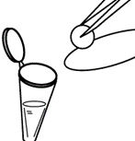  4. Į mažą mėgintuvėlį įpilkite 1% H₂O₂ tirpalo. Tirpalo stulpelio aukštis turi būti lygiai 2 cm.  5. Į mėgintuvėlį pincetu įdėkite išmirkytą filtrinio popieriaus diskelį taip, kad jis nugrimztų į mėgintuvėlio dugną.  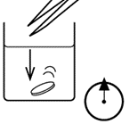  6. Fiksuokite laiką ir nustatykite, per kiek laiko diskelis išplauks į paviršių.  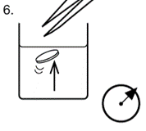  7. Išimkite popieriaus diskelį ir bandymą su to paties augalo filtratu pakartokite dar keturis kartus.  8. Bandymą (1-7 etapus) pakartokite dar su dviem augalais.  Rezultatai ir jų aptarimas:  - Bandymo rezultatus užrašykite savo nubraižytoje lentelėje (Slenkstinio lygio mokiniams pateikiama)  - Suskaičiuokite paklaidas (Slenkstiniams ir patenkinamo lygio mokiniams nurodomas paklaidų skaičiavimo būdas).  - Bandymo rezultatus pavaizduokite grafiškai. (Pasirinkite tinkamą vaizdavimo būdą, slenkstiniams mokiniams nurodomos ašys ir siūloma braižyti kreivę).    - Paaiškinkite bandymo rezultatus. (Mokiniai diferencijuojami pagal rezultatų paaiškinimo gylį).  - Formuluojama darbo išvada.
Refleksija | 1. Kas labiausiai pavyko atliekant praktikos darbą?  2. Su kokiais sunkumais susidūrei praktikos darbo metu?  3. Kaip sprendei iškilusius sunkumus?  4. Pateik pasiūlymų praktikos darbo patobulinimui.
Veiklos plėtotė | Galima atlikti praktikos darbą ir ištirti augalų katalazės aktyvumo priklausomybę nuo temperatūros, pH ar substrato.
Pagrindinė informacija ir patarimai mokytojui | Moksleiviams galima pasiūlyti tiriamus augalus pasirinkti patiems, tačiau pateiktame augalų sąraše ne visi jie turi fermento katalazės, todėl ir praktikos darbo rezultatai turėtų tai atspindėti.
29.3.2. Mejozė.
BP. Mokomasi apibūdinti ląstelių dalijimąsi mejozės būdu (interfazė, mejozė I, mejozė II, citokinezė), kaip procesą, kurio metu ląstelei dalijantis susidaro haploidinį rinkinį turinčios ląstelės. Mokomasi susieti mejotinio ląstelių dalijimosi etapus (I ir II mejozės etapus: profazė, metafazė, anafazė, telofazė) su skirtingą genetinę informaciją turinčių ląstelių susidarymu: mejozė I – su krosingoveriu profazėje I ir atsitiktiniu homologinių chromosomų išsidėstymu metafazėje I.
Veiklos tema. Mejozės proceso modeliavimas.
Veiklos tikslas | Naudojantis modeliu paaiškinti mejozės svarbą kombinaciniam kintamumui.
Žinios (sąvokos, reiškiniai) | Interfazė, sinapsė, bivalentai, krosingoveris (perkryža), neseserinės chromatidės, profazė, metafazė, anafazė, telofazė, citokinezė.
Gamtamoksliniai pasiekimai | 1. Įvardija, kas yra mejozė.  2. Nurodo, kokios ląstelės susidaro mejozės metu.  3. Modeliuoja mejozės procesą ir modelyje pavaizduoja chromosomų pasiskirstymą pirmo ir antro mejozės dalijimosi metu.  4. Schemose geba atpažinti mejozės fazes ir jas apibūdina. Paaiškina mejozės svarbą kombinaciniam kintamumui.
Kompetencijos | Pažinimo – taiko turimas žinias ir supratimą apie mejozės procesą, atliekant modeliavimą aiškinasi, kaip mejozė lemia kombinacinį kintamumą ir remiantis modeliavimo rezultatais formuluoja apibendrintas išvadas.  Socialinė, emocinė ir sveikos gyvensenos – bendradarbiauja su kitais mokiniais, dalinasi informacija ir padeda jiems suvokti, kaip pasiskirsto genetinė informacija mejotinio ląstelių dalijimosi metu.  Komunikavimo – tinkamai vartoja sąvokas pristatydami sukurtus mejozės fazių modelius.
Trukmė | 1 pamoka
Veiklos tipas | Modeliavimas
Priemonės | 8 popieriaus lapai, mėlynas, raudonas ir žalias plastilinas (modelinas) arba skirtingų spalvų siūlai (pvz., vilnoniai). Mokytojo paruošti veiklos lapai.
Tikrovės kontekstas (Įvadinė situacija, sudominimas) | Diskusija Kas nutiktų organizmams, jeigu chromosomų skaičius nesumažėtų perpus?
Eiga | Moksleiviai dirba poromis. Iš plastilino nulipdo dvi homologinių chromosomų poras (vieną mėlynos spalvos, kitą raudonos, centromerą žalios spalvos) pavaizduoja jų išsidėstymą ir pasiskirstymą I ir II mejozės dalijimosi metu. Ant popieriaus lapų užrašo I profazė, I metafazė, I anafazė , I telofazė, II profazė, II metafazė, II anafazė, II telofazė ir sukuria kiekvienos fazės modelius, kuriuose išdėsto dviejų homologinių porų pasiskirstymą vykstant I ir II mejozės dalijimuisi. Vienas moksleivis modeliuoja I mejozės dalijimąsi, kitas II mejozės dalijimąsi. Ruošiasi apibūdinti sumodeliuotą mejozės procesą ir pristatyti jį savo darbo partneriui, suformuluoja po tris klausimus, kuriuos turi užduoti vienas kitam apie mejozėje vykstančius procesus, kurie lemia susidariusių ląstelių haploidiškumą ir įvairovę.
Refleksija | Atlieka užduotis, kurias mokytojas pateikia veiklos lapuose. (Įgyvendinimo rekomendacijos. Užduočių pavyzdžiai skirtingiems pasiekimų lygiams. D sritis (D3) 29.3.2. Mejozė. Tema. Mejozė ir genetinė įvairovė.)
Veiklos plėtotė | Galima pasiūlyti modeliuoti mitozę ir mejozę, palyginti šiuos ląstelių susidarymo būdus.
Pagrindinė informacija ir patarimai mokytojui | Informacinis vaizdo įrašas apie mitozę ir mejozę: Mitozė ir mejozė (Mokytojo TV, Kauno tvirtovės VII fortas)

IV gimnazijos klasė
ILGALAIKIS PLANAS
Mokymo(si) turinio tema | Tema (+ BP citata) | Val. sk. | Galimos mokinių veiklos | Vadovėlis | Kita medžiaga | SMP
Virškinimas ir mityba | Virškinimas  BP: Mokomasi susieti virškinimo trakto organų prisitaikymą su atliekamomis funkcijomis. Analizuojant virškinimo liaukų veiklą, mokomasi paaiškinti liaukinio epitelio, sudarančio išorės sekrecijos liaukas, sandarą ir apibūdinti jo atliekamas funkcijas (fermentų gamybą ir jų išskyrimą). Mokomasi apibūdinti virškinimo procesą, paaiškinti virškinimo funkciją (mažų ir vandenyje tirpių molekulių susidarymas). | 2 | Sieja virškinimo organų sandarą su jų atliekama funkcija virškinimo procese. | Biologija 11–12. Ląstelė – gyvybės pagrindas. Medžiagų apykaita ir pernaša. Šviesa, 2012 (p. 211–226)  G. Williams. Biologija Tau 11–12, Alma littera, 2010, 1 dalis (p. 81–87) |  | - Užduočių rinkinys temai Virškinimas ir mityba Skaitmeninės mokymo priemonės (SMP) | Emokykla
Virškinimas ir mityba | Mityba  BP: Remiantis supratimu apie įsiurbtų medžiagų panaudojimą ląstelėse, mokomasi paaiškinti mitybos reikšmę organizmui. Apibūdinama sveikatai palanki mityba, kaip kiekvieno asmens individualius būtinųjų maisto medžiagų ir energijos poreikius tenkinantis maisto racionas. Mokomasi paaiškinti, kad dalį aminorūgščių, reikalingų baltymų gamybai, žmogus gauna tik su maistu, nurodomi žmogaus mitybos sočiųjų ir nesočiųjų riebalų šaltiniai. Mokomasi susieti riebalų, baltymų ir angliavandenių vartojimą su žmogaus sveikata. Mokomasi paaiškinti, kaip su maistu gaunamas cholesterolis panaudojamas organizme. Mokomasi apibūdinti vitaminus (A, B12, C, D) kaip organinius junginius, kurie yra gaunami su maistu ir dalyvauja tam tikruose organizme vykstančiuose procesuose. Mokomasi apibūdinti su maistu gaunamų cheminių elementų (Fe, Ca, P, I, K ir Na) svarbą žmogaus organizmui. Mokomasi apibūdinti maistines skaidulas ir jų svarbą žmogaus organizmui. Mokomasi apibūdinti 2–3 virškinimo sistemos ligas: nurodyti jų priežastis ir poveikį organizmui ir pateikti siūlymų, kaip šių ligų išvengti. Remiantis žiniomis apie su maistu gaunamos energijos ir maisto medžiagų panaudojimą organizme, mokomasi paaiškinti nesubalansuotos mitybos pasekmes žmogui. | 3 | Rengia pranešimus apie skirtingiems asmenims rekomenduojamą mitybą, apie transriebalų ir hidrintų riebalų vartojimą ir argumentuotai diskutuoja apie sveikos mitybos reikšmę. Analizuoja vitaminų, mineralų ir skaidulų kiekį maisto racione. Aptaria su maistu gaunamo cholesterolio pertekliaus keliamus pavojus. Ieško informacijos ir aptaria 2–3 virškinimo sistemos ligų priežastis ir poveikį organizmui ir diskutuoja, kaip šių ligų išvengti. | Biologija 11–12. Ląstelė – gyvybės pagrindas. Medžiagų apykaita ir pernaša. Šviesa, 2012 (p. 227–229)  G. Williams. Biologija Tau 11–12, Alma littera, 2010, (p. 7–17)  Biologija 11–12 Homeostazė ir organizmo valdymas. Žmogaus sveikata 2 dalis (p. 105–126)
Kvėpavimas | Kvėpavimo procesas  BP: Mokomasi apibūdinti įkvėpimo ir iškvėpimo procesą, paaiškinti, kaip tarpšonkauliniai raumenys ir diafragma dalyvauja plaučių ventiliacijoje, mokomasi susieti plaučių ventiliaciją su efektyvia dujų difuzija alveolėse. Mokomasi paaiškinti, kaip veikiant nervų sistemai ir adrenalinui reguliuojami kvėpavimo judesiai, prisitaikant prie pakitusių organizmo poreikių (išsigandus ar atliekant fizinius pratimus). Mokomasi susieti alveolių prisitaikymą (didelis paviršiaus plotas tūrio atžvilgiu, sienelė iš vienasluoksnio epitelio, drėgnas vidinis paviršius, tankus kapiliarų tinklas) su plaučiuose vykstančia dujų difuzija. | 2 | Kuriamas kvėpavimo judesius demonstruojantis modelis. Aiškinasi, kaip nervų sistema ir adrenalinas reguliuoja kvėpavimo judesius. Sieja plaučių alveolėse vykstančią dujų difuziją su alveolių sandaros prisitaikymu. | Biologija 11–12. Ląstelė – gyvybės pagrindas. Medžiagų apykaita ir pernaša. Šviesa, 2010 (p.132–145)  G. Williams. Biologija Tau 11–12, Alma littera, 2010, 1 dalis (p. 170–173) |  | Kvėpavimas kaip nesąlyginis refleksas | Skaitmeninės mokymo priemonės (SMP) | Emokykla  - Užduočių rinkinys temai Kvėpavimas Skaitmeninės mokymo priemonės (SMP) | Emokykla
Kvėpavimas | Aplinkos veiksnių įtaka kvėpavimo sistemai.  BP: Mokomasi paaiškinti rūkymo (dervų, anglies monoksido, nikotino) poveikį žmogaus sveikatai. Atliekant plaučių tūrio tyrimą, aiškinamasi, kas gali lemti skirtingų asmenų plaučių tūrio skirtumus. | 2 | Analizuoja rūkymo ir fizinės veiklos poveikį kvėpavimo sistemai, rengia pranešimus apie rūkymo padarinius sveikatai. Atlieka plaučių tūrio tyrimą, kurio rezultatais remdamiesi daro išvadas, kas gali lemti skirtingų asmenų plaučių tūrio skirtumus. | Biologija 11–12. Ląstelė – gyvybės pagrindas. Medžiagų apykaita ir pernaša. Šviesa, 2012 (p.144–146, 151–158)  G. Williams. Biologija Tau 11–12, Alma littera, 2010, 2 dalis ( p. 30) |  | Kvėpavimas kaip nesąlyginis refleksas | Skaitmeninės mokymo priemonės (SMP) | Emokykla
Kraujas ir jo funkcijos. | Kraujo sandara  BP: Mokomasi apibūdinti kraują kaip jungiamąjį audinį, kurį sudaro kraujo ląstelės ir kraujo plazma. Susieti eritrocitų sandarą su deguonies pernaša, leukocitų – su organizmo apsauga, trombocitų – su kraujo krešėjimu. Mokomasi apibūdinti kraujo plazmos sudėtį ir susieti ją su medžiagų pernašos, apsaugine ir termoreguliacijos funkcija. Analizuojant schemas mokomasi paaiškinti kraujo krešėjimo procesą ir jo svarbą. Analizuojant kraujo tyrimų duomenis, mokomasi paaiškinti, kaip kraujo sudėties pokyčiai (sumažėjęs eritrocitų skaičius ir hemoglobino kiekis, padidėjęs leukocitų skaičius, sumažėjęs trombocitų skaičius) gali turėti įtakos organizmui. | 1 | Mikroskopuoja fiksuotą kraujo preparatą. Aiškinasi kraujo plazmos medžiagų pernašos ir termoreguliacijos funkcijas. Aiškinasi kraujo krešėjimo procesą. | Biologija 11–12. Ląstelė – gyvybės pagrindas. Medžiagų apykaita ir pernaša. Šviesa, 2010 (p. 183–190)  G. Williams. Biologija Tau 11–12, Alma littera, 2010, 1 dalis (p. 188–190) |  | Kraujo sandara | Skaitmeninės mokymo priemonės (SMP) | Emokykla
Kraujas ir jo funkcijos. | Kraujo funkcijos  BP: Mokomasi apibūdinti ABO sistemos ir Rh sistemos kraujo grupes, kurias nulemia antigenai, esantys eritrocitų membranoje; mokomasi apibūdinti, kaip ir kokiu tikslu nustatomos ABO sistemos kraujo grupės. Mokomasi paaiškinti, kuo informacija apie Rh sistemą yra svarbi, perpilant kraują ir laukiantis kūdikio. | 1 | Analizuoja kraujo tyrimų rezultatus ir aiškinasi, kaip kraujo sudėties pokyčiai gali turėti įtakos organizmui. Aiškinasi, kaip nustatomos kraujo grupės ir informacija apie jas pritaikoma perpilant kraują ir laukiantis kūdikio. | Biologija 11–12. Ląstelė – gyvybės pagrindas. Medžiagų apykaita ir pernaša. Šviesa, 2010 (p. 190–194)  G. Williams. Biologija Tau 11–12, Alma littera, 2010, 1 dalis (p. 188–190) |  | - Užduočių rinkinys temai Kraujas ir jo funkcijos Skaitmeninės mokymo priemonės (SMP) | Emokykla
Kraujotaka | Širdies darbas  BP: Remiantis supratimu apie širdies sandarą ir širdies darbo ciklą, mokomasi paaiškinti sistolinį ir diastolinį kraujo spaudimą. Nagrinėjant elektrokardiogramas, mokomasi paaiškinti širdies darbo ciklą. Mokomasi apibūdinti širdies automatizmą. Mokomasi paaiškinti, kaip, veikiant nervų sistemai ir adrenalinui, reguliuojamas širdies darbo ciklas, prisitaikant prie pakitusių organizmo poreikių. | 1 | Aiškinasi sistolinio ir diastolinio kraujo spaudimo susidarymą ir širdies automatizmą. Nagrinėja elektrokardiogramas. | Biologija 11–12. Ląstelė – gyvybės pagrindas. Medžiagų apykaita ir pernaša. Šviesa, 2010 (p.194–198)  G. Williams. Biologija Tau 11–12, Alma littera, 2010, 1 dalis (p. 184–187)
Kraujotaka | Kraujotakos sistemos sandara  BP: Mokomasi susieti arterijų, venų ir kapiliarų sandarą su jų atliekamomis funkcijomis. Mokomasi apibūdinti žmogaus kraujotaką kaip uždarą sistemą, kurioje dėl širdies sukurto spaudimo kraujas efektyviai teka dviem kraujo apytakos ratais. Remiantis pateikta informacija, mokomasi apibūdinti ir palyginti kraujospūdžio ir kraujo tekėjimo greičio kitimą arterijose, venose ir kapiliaruose. Atliekant pulso dažnio tyrimą, aiškinamasi, kokie yra širdies susitraukimų dažnio pokyčiai atliekant fizinį darbą. Mokomasi apibūdinti aterosklerozę kaip kraujagyslių ligą, dėl kurios sumažėjus arterijų spindžiui ir sutrikus kraujotakai didėja insulto ir infarkto rizika. | 2 | Mikroskopuoja fiksuotą kraujagyslių preparatą ar nagrinėja jų nuotraukas, sieja kraujagyslių sandarą su jų atliekamomis funkcijomis. Aiškinasi kraujospūdžio ir kraujo tekėjimo greičio kitimą arterijose, venose ir kapiliaruose ir sieja tai su kraujagyslių sandara ir kraujo tekėjimu dviem apytakos ratais. Atlieka pulso dažnio tyrimą, apibūdina pulsą, aiškinasi, kokie yra širdies susitraukimų dažnio pokyčiai atliekant fizinį darbą ir kaip, veikiant nervų sistemai ir adrenalinui, širdies darbo ciklas prisitaiko prie pakitusių organizmo pokyčių. Aiškinasi aterosklerozės priežastis ir pasekmes. | Biologija 11–12. Ląstelė – gyvybės pagrindas. Medžiagų apykaita ir pernaša. Šviesa, 2010 (p. 198–203)  G. Williams. Biologija Tau 11–12, Alma littera, 2010, 1 dalis (p. 182–183)  Biologija 11–12 Homeostazė ir organizmo valdymas. Žmogaus sveikata, Šviesa, 2012 (p. 122–123) |  | Kraujo apytakos ratai | Skaitmeninės mokymo priemonės (SMP) | Emokykla
Kraujotaka | Vidinė terpė  BP: Mokomasi apibūdinti žmogaus organizmo vidinę terpę kaip kraujo, limfos ir audinių skysčio vieningą sistemą, dalyvaujančią medžiagų pernašoje. Mokomasi susieti limfagyslių sandarą su atliekama funkcija. | 1 | Remdamiesi vaizdine medžiaga, sieja limfagyslių sandarą su atliekamomis funkcijomis. | Biologija 11–12. Ląstelė – gyvybės pagrindas. Medžiagų apykaita ir pernaša. Šviesa, 2010 (p. 204–206)  G. Williams. Biologija Tau 11–12, Alma littera, 2010, 1 dalis (p. 193–194)
Organizmo apsauga nuo infekcijų | Infekcinės ligos  BP: Nagrinėjant virusų ir bakterijų sukeltų infekcijų pavyzdžius, mokomasi apibūdinti žmogaus užkrečiamas ligas. Mokomasi palyginti virusų ir bakterijų sandarą, prisitaikymą daugintis ir plitimą | 1 | Aiškinasi infekcinių ligų sukėlėjų įvairovę, skirtingus ligų sukėlėjų perdavimo būdus. Prisimena ir palygina endeminio, epideminio ir pandeminio ligos protrūkio požymius. Analizuoja infekcinių ligų plitimo duomenis, prognozuoja tolimesnį ligos plitimą, aptaria infekcijos protrūkio stabdymo priemones. Remdamiesi vaizdine medžiaga, apibūdina viruso ir bakterijų sandaros skirtumus. Analizuoja bakterijų ir virusų dauginimąsi ir infekcinių ligų sukėlėjų plitimo būdus. | Biologija 11–12 Homeostazė ir organizmo valdymas. Žmogaus sveikata, Šviesa, 2012 (p. 164–174)  G. Williams. Biologija Tau 11–12, Alma littera, 2010, 2 dalis (p. 39–49)
Organizmo apsauga nuo infekcijų | Nespecifiniai organizmo apsaugos nuo infekcijų barjerai  BP: Mokomasi apibūdinti pirmąją organizmo apsaugos liniją kaip fizinę, cheminę ir biologinę apsaugą nuo virusinių ir bakterinių infekcijų. Mokomasi apibūdinti antrąją organizmo apsaugos liniją, susiejant ją su fagocitų prisitaikymu apsaugoti nuo virusų ir bakterijų. | 1 | Remdamiesi vaizdine medžiaga, apibūdina pirmąją ir antrąją organizmo apsaugos liniją. | Biologija 11–12 Homeostazė ir organizmo valdymas. Žmogaus sveikata, Šviesa, 2012 (p. 162–164)  G. Williams. Biologija Tau 11–12, Alma littera, 2010, 2 dalis (p. 51)
Organizmo apsauga nuo infekcijų | Specifinė organizmo apsauga nuo infekcijų  BP: Mokomasi apibūdinti trečiąją organizmo apsaugos liniją kaip specifinę apsaugą, nukreiptą atpažinti virusams ir bakterijoms būdingus antigenus. Mokomasi apibūdinti limfmazgių, kaip organizmo imuninės sistemos dalies, funkciją. Mokomasi apibūdinti T ir B limfocitų funkcijas ir susieti jas su ląsteliniu ir humoraliniu imunitetu. Nagrinėjant ŽIV poveikį organizmui, mokomasi paaiškinti T limfocitų svarbą imunitetui. Mokomasi apibūdinti B limfocitų suaktyvinimą, atminties ląstelių ir plazminių ląstelių susidarymą ir antikūnų gamybą. Mokomasi apibūdinti antikūnų ir antigenų specifinę sąveiką. | 2 | Remdamiesi vaizdine medžiaga, apibūdina antikūno – antigeno specifinę sąveiką. Apibūdina T ir B limfocitų funkcijas ir sieja jas su ląsteliniu ir humoraliniu imunitetu. Aptaria limfmazgių vaidmenį imuninėje sistemoje. Aiškinasi T limfocitų svarbą imunitetui. Aiškinasi B limfocitų svarbą imunitetui. Palygina pirmąją, antrąją ir trečiąją organizmo apsaugos linijas. | Biologija 11–12 Homeostazė ir organizmo valdymas. Žmogaus sveikata, Šviesa, 2012 (p. 175–179)  G. Williams. Biologija Tau 11–12, Alma littera, 2010, 2 dalis (p. 52–54)
Organizmo apsauga nuo infekcijų | Skiepai ir antibiotikai  BP: Mokomasi apibūdinti ir palyginti imuniteto rūšis: įgimtas ir įgytas imunitetas, aktyvus ir pasyvus imunitetas, dirbtinis ir natūralus imunitetas. Aiškinantis dirbtinio imuniteto susidarymą, mokomasi apibūdinti vakciną, kaip organizmui informaciją apie ligos sukėlėją teikiančią priemonę, ir serumą, kaip organizmui antikūnus teikiančią priemonę. Mokomasi apibūdinti antibiotikus, kaip biologiškai aktyvias medžiagas, skirtas bakterijoms naikinti; remiantis duota informacija, nagrinėti antibiotikų veikimo principą. Remiantis pavyzdžiais, mokomasi apibūdinti atsparių antibiotikams bakterijų atsiradimo priežastis ir pasekmes. | 2 | Aiškinasi aktyvaus ir pasyvaus bei dirbtinio ir natūralaus imuniteto panašumus ir skirtumus. Aiškinasi organizmo reakciją į vakciną, pakartotino skiepijimo svarbą, aktyvaus dirbtinio imuniteto susidarymą. Aptaria serumų panaudojimą. Aiškinasi antibiotikų veikimo principą, nagrinėja atsparių antibiotikams bakterijų atsiradimo priežastis ir pasekmes. Rengia pranešimus apie mokslinius tyrimus, padėjusius atrasti antibakterinėmis savybėmis pasižyminčias medžiagas ir jų pritaikymą žmonių gydymui. | Biologija 11–12 Homeostazė ir organizmo valdymas. Žmogaus sveikata, Šviesa, 2012 (p. 183–188)  G. Williams. Biologija Tau 11–12, Alma littera, 2010, 2 dalis (p. 55–56) |  | - Užduočių rinkinys temai Organizmo apsauga nuo infekcijų Skaitmeninės mokymo priemonės (SMP) | Emokykla
Šalinimas | Šalinimo organai  BP: Mokomasi apibūdinti šalinimą kaip medžiagų apykaitos metu susidariusių metabolitų pašalinimą iš organizmo. Mokomasi paaiškinti odos, žarnyno, kepenų ir plaučių vaidmenį šalinimo procese. | 1 | Apibūdina odos, žarnyno, kepenų, plaučių vaidmenį šalinime. Aiškinasi šlapimo šalinimo sistemos organų sandaros prisitaikymą vykdyti šalinimo funkciją. | Biologija 11–12 Homeostazė ir organizmo valdymas. Žmogaus sveikata, Šviesa, 2012 (p. 14–15)  G. Williams. Biologija Tau 11–12, Alma littera, 2010, 2 dalis (p. 100)
Šalinimas | Šlapimo šalinimo sistema  BP: Mokomasi apibūdinti šlapimo šalinimo sistemos organų (inkstų, šlapimtakių, šlapimo pūslės ir šlaplės) funkcijas. Mokomasi apibūdinti inkstą kaip organą, sudarytą iš daugybės nefronų, kuriame susidaro šlapimas ir reguliuojama vandens bei druskų pusiausvyra organizme. Mokomasi susieti nefrono dalių (kapsulės, vingiuotųjų kanalėlių, Henlės kilpos, surenkamojo kanalėlio) sandaros prisitaikymą su šlapimo susidarymu. Analizuojant kraujo sudėties skirtumus inkstų arterijoje ir inkstų venoje, mokomasi paaiškinti šlapimo šalinimo sistemos funkciją. Mokomasi apibūdinti dializę kaip kenksmingų medžiagų pašalinimą iš kraujo dirbtiniu inkstu, sutrikus inkstų veiklai. | 2 | Sieja nefrono dalių sandaros prisitaikymą su šlapimo susidarymu. Aiškinasi šlapimo susidarymą. Analizuoja kraujo sudėties skirtumus inkstų arterijoje ir inkstų venoje, sieja juos su inkstų veikla. Aiškinasi kenksmingų medžiagų pašalinimą iš kraujo dirbtiniu inkstu. Diskutuoja apie inkstų donorystės svarbą gelbstint kitų žmonių sveikatą ar gyvybę. | Biologija 11–12 Homeostazė ir organizmo valdymas. Žmogaus sveikata, Šviesa, 2012 (p. 34–49)  G. Williams. Biologija Tau 11–12, Alma littera, 2010, 2 dalis (p. 100–109) |  | - Užduočių rinkinys temai Šalinimas Skaitmeninės mokymo priemonės (SMP) | Emokykla
Organizmų funkcijų valdymas | Nervinė reguliacija. Refleksai  BP: Mokomasi susieti neurono prisitaikymą su nervinio signalo perdavimu organizme. Mokomasi paaiškinti veikimo potencialo susidarymą ir sklidimą neurone. Mokomasi apibūdinti receptorių tipus: chemoreceptorius, fotoreceptorius, termoreceptorius ir mechanoreceptorius. Tyrinėjant mokomasi susieti reflekso lanką su nervinio signalo perdavimu nuo receptoriaus iki efektoriaus. Mokomasi paaiškinti sinapsės sandarą ir nervinio signalo perdavimą cheminėse sinapsėse. | 3 | Aiškinasi nervinio signalo perdavimą neurone. Aiškinasi veikimo potencialo susidarymą ir sklidimą neurone. Apibūdina receptorių tipus. Aiškinasi signalo perdavimą nuo receptoriaus iki efektoriaus. Atlieka reakcijos laiko tyrimą, aiškinasi veiksnius lemiančius reakcijos laiko skirtumus. Aiškinasi cheminės sinapsės veikimą perduodant nervinį signalą tarp neuronų. Lygina sąlyginių ir nesąlyginių refleksų vaidmenį organizmo funkcijų valdymui. | Biologija 11–12. Homeostazė ir organizmo valdymas. Žmogaus sveikata. Šviesa, 2012 (p. 53–70) |  | - Užduočių rinkinys temai Organizmų funkcijų valdymas Skaitmeninės mokymo priemonės (SMP) | Emokykla
Organizmų funkcijų valdymas | Raumenų darbas  BP: Mokomasi apibūdinti skersaruožio raumens ir raumeninės skaidulos sandarą, paaiškinti raumenų darbą (raumenų inervacija ir raumens susitraukimas). Remiantis pavyzdžiais mokomasi palyginti sąlyginius ir nesąlyginius refleksus, paaiškinti jų vaidmenį organizmo funkcijų valdyme. | 1 | Apibūdina griaučių skersaruožio raumens susitraukimą ir jų inervavimą. Aiškinasi, kaip nervų sistema dalyvauja valdant kvėpavimo judesius. | Biologija 11–12. Homeostazė ir organizmo valdymas. Žmogaus sveikata. Šviesa, 2012 (p. 95–102)
Organizmų funkcijų valdymas | Centrinė ir periferinė nervų sistema  BP: Mokomasi apibūdinti centrinės nervų sistemos vaidmenį susidarant refleksams. Mokomasi apibūdinti centrinės nervų sistemos dalių funkcijas: pailgosios smegenys – kvėpavimo, širdies darbo refleksų susidarymas, tarpinės smegenys – homeostazė, smegenėlės – raumenų darbas. Mokomasi apibūdinti didžiuosius pusrutulius kaip centrinės nervų sistemos dalį, atsakingą už sąlyginių refleksų susidarymą ir sąmoningą žmogaus veiklą. Mokomasi susieti periferinę nervų sistemą sudarančių nervų (juntamieji, judinamieji, mišrieji) sandarą su jų atliekama funkcija. Mokomasi apibūdinti stimuliuojančių ir slopinančių narkotinių medžiagų poveikį nervinio signalo perdavimui sinapsėse ir nervų sistemos veiklai. | 2 | Apibūdina didžiųjų pusrutulių, pailgųjų, tarpinių smegenų ir smegenėlių funkcijas. Aiškinasi nervų įvairovę ir sieja ją su periferinės nervų sistemos funkcija. Rengia pranešimus apie stimuliuojančių ir slopinančių narkotinių medžiagų poveikį nervinio signalo perdavimui sinapsėse ir nervų sistemos veiklai, grupėse diskutuoja apie narkotinių medžiagų poveikį žmogui ir visuomenei. | Biologija 11–12. Homeostazė ir organizmo valdymas. Žmogaus sveikata. Šviesa, 2012 (p. 53–70)
Organizmų funkcijų valdymas | Humoralinė reguliacija  BP: Mokomasi apibūdinti hormonus kaip fiziologiškai aktyvias medžiagas, kurios padeda vykdyti humoralinį organizmo funkcijų valdymą. Mokomasi paaiškinti liaukinio epitelio, sudarančio vidaus sekrecijos liauką, sandarą ir apibūdinti jo atliekamas funkcijas: hormonų gamybą ir jų išskyrimą. Mokomasi apibūdinti vidaus sekrecijos liaukas ir jų išskiriamus hormonus: skydliaukė (tiroksinas), hipofizė (ADH, LH, FSH), kasa (insulinas ir gliukagonas), antinksčiai (adrenalinas), lytinės liaukos (testosteronas, progesteronas, estrogenai). Aiškinantis tiroksino funkciją organizme, mokomasi apibūdinti jodo svarbą skydliaukės veikimui. Mokomasi paaiškinti jodo papildų vartojimą sutrikus skydliaukės veiklai ar iškilus radiaciniam pavojui, siekiant apsaugoti skydliaukę nuo radioaktyvaus jodo. Aiškinamasi pagumburio ir hipofizės sąveika, mokomasi apibūdinti darnų organizmo funkcijų valdymą. Mokomasi paaiškinti, kuo skiriasi nervinis ir humoralinis reguliavimas. | 2 | Aiškinasi vidaus ir išorės sekrecijos liaukų sandaros ir funkcijų panašumus ir skirtumus. Nagrinėja insulino ir gliukagono veikimo schemas. Nagrinėja tiroksino veikimo schemą ir apibūdina jo poveikį organizmui. Aiškinasi jodo papildų vartojimą sutrikus skydliaukės normaliai veiklai. Aptariami galimi radiacinio pavojaus pavyzdžiai. Nagrinėjant pagumburio ir hipofizės sąveikos schemas, aiškinasi organizmo funkcijų valdymą. Palygina nervinį ir humoralinį reguliavimą. | Biologija 11–12. Homeostazė ir organizmo valdymas. Žmogaus sveikata. Šviesa, 2012 (p. 19–30)
Homeostazės valdymas | Homeostazės valdymo sistema.  BP: Mokomasi apibūdinti homeostazę, kaip organizmo vidaus terpės sudėties ir savybių dinaminį pastovumą. Remiantis homeostazės valdymo sistemos dalimis (receptorius, valdymo centras ir efektorius) mokomasi paaiškinti, kaip neigiamuoju grįžtamuoju ryšiu palaikoma homeostazė. | 1 | Apibūdina homeostazę, kaip dinaminį pastovios organizmo vidaus terpės, vidinių savybių palaikymą. Nagrinėja homeostazės valdymo sistemos dalis ir aptaria, kaip neigiamuoju grįžtamuoju ryšiu palaikoma homeostazė. | Biologija 11–12. Homeostazė ir organizmo valdymas. Žmogaus sveikata. Šviesa, 2012 (p. 6–8) |  | - Užduočių rinkinys temai Homeostazės valdymas Skaitmeninės mokymo priemonės (SMP) | Emokykla
Homeostazės valdymas | Termoreguliacija, gliukozės reguliacija, osmoreguliacija  BP: Mokomasi apibūdinti termoreguliacijos valdymo sistemą, paaiškinti termoreguliacijos svarbą. Mokomasi susieti odos sandarą su prisitaikymu dalyvauti termoreguliacijoje. Mokomasi apibūdinti osmoreguliacijos valdymo sistemą, paaiškinti osmoreguliacijos svarbą. Mokomasi susieti inkstų sandarą su prisitaikymu dalyvauti osmoreguliacijoje. Mokomasi apibūdinti gliukozės homeostazės valdymo sistemą, paaiškinti gliukozės homeostazės svarbą. Mokomasi paaiškinti kepenų vaidmenį palaikant pastovią gliukozės koncentraciją kraujyje. Nagrinėjami I ir II tipo cukrinio diabeto rizikos veiksniai, mokomasi apibūdinti cukrinį diabetą kaip homeostazės valdymo sutrikimą; mokomasi susieti hipoglikemiją ir hiperglikemiją su sutrikusia homeostaze ir apibūdinti jų pasekmes. | 3 | Nagrinėja schemas ir aiškinamasi, kaip neigiamojo grįžtamojo ryšio principu yra palaikoma pastovi kūno temperatūra, pastovi gliukozės, vandens ir druskų koncentracija vidinėje terpėje. | Biologija 11–12. Homeostazė ir organizmo valdymas. Žmogaus sveikata. Šviesa, 2012 (p. 10–16; 22–27; 43–44)
Dauginimasis | Gametogenezės procesas  BP: Mokomasi apibūdinti spermatogenezės procesą, kurio metu sėklidžių sėkliniuose kanalėliuose susidaro spermatozoidai, ir oogenezės procesą, kurio metu kiaušidžių folikuluose susidaro kiaušialąstės. Mokomasi palyginti spermatozoido ir kiaušialąstės prisitaikymą dalyvauti apvaisinimo procese: haploidinis chromosomų skaičius, ląstelių dydis, spermatozoidų prisitaikymas judėti ir prasiskverbti į kiaušialąstę, kiaušialąstės prisitaikymas būti apvaisintai tik vieno spermatozoido. | 2 | Aiškinasi gametogenezę. Kuria spermatogenezės ir oogenezės procesus iliustruojančius modelius, aiškinasi šių procesų skirtumus. | Biologija 11–12. Organizmų požymių paveldėjimas ir genų technologijos. Šviesa, 2012 (p. 96–103) |  | - Užduočių rinkinys temai Dauginimasis Skaitmeninės mokymo priemonės (SMP) | Emokykla
Dauginimasis | Lytiniai hormonai  BP: Remiantis duota informacija apie moters organizme mėnesinių ciklo metu vykstančius pokyčius, mokomasi apibūdinti hipofizės (LH ir FSH) ir kiaušidžių (estrogenai ir progesteronas) išskiriamų hormonų poveikį kiaušialąstės brendimui, organizmo pasirengimui apvaisinimui ir gemalo vystymuisi. Mokomasi apibūdinti estrogenų vaidmenį mergaičių brendimui; hipofizės (LH ir FSH) ir sėklidžių (testosterono) išskiriamų hormonų vaidmenį susidarant spermatozoidams; testosterono vaidmenį berniukų brendimui. | 2 | Analizuoja informaciją apie moters organizme mėnesinių ciklo metu vykstančius pokyčius, aiškinasi hipofizės ir kiaušidžių išskiriamų hormonų poveikį kiaušialąstės brendimui, organizmo pasirengimui apvaisinimui ir gemalo vystymuisi. Aiškinasi hormonų įtakąbrendimui. | Biologija 11–12. Organizmų požymių paveldėjimas ir genų technologijos. Šviesa, 2012 (p. 100–103)
Dauginimasis | Gemalo vystymasis  BP: Mokomasi apibūdinti zigotos susidarymą ir gemalo vystymosi procesą iki implantacijos. Mokomasi apibūdinti placentą, susieti placentos sandaros prisitaikymą (didelis choriono gaurelių paviršiaus plotas, atskirta vaisiaus ir motinos kraujotaka) su atliekamomis funkcijomis. Mokomasi paaiškinti rūkymo, alkoholio, narkotinių medžiagų ir medikamentų vartojimo bei streso poveikį gemalo ir vaisiaus vystymuisi. Mokomasi apibūdinti nevaisingumo priežastis ir galimas priemones šiai problemai spręsti. Remiantis supratimu apie mėnesinių ciklo hormoninę reguliaciją, mokomasi paaiškinti hormoninių kontraceptikų ir natūralaus šeimos planavimo metodo taikymą siekiant atidėti nėštumą. | 2 | Nagrinėja schemas ir aiškinasi zigotos susidarymą ir gemalo vystymosi procesą iki implantacijos. | Biologija 11–12. Organizmų požymių paveldėjimas ir genų technologijos. Šviesa, 2012 (p. 104–108)
Judėjimas ir kūno danga | Skeleto ir raumenų vaidmuo judėjime.  BP: Mokomasi apibūdinti judėjimą veikiant raumenims, kaip visiems gyvūnams būdingą organizmo funkciją, ir jo svarbą. Remiantis žieduotųjų kirmėlių, nariuotakojų ir stuburinių pavyzdžiu mokomasi paaiškinti skeleto ir raumenų vaidmenį judėjime. | 1 | Remiantis žieduotųjų kirmėlių, nariuotakojų ir stuburinių pavyzdžiu aiškinasi skeleto ir raumenų vaidmenį judėjime. | Biologija 11–12. Ekologija. Evoliucija Šviesa, 2012 (p. 164–168; 170–185) |  | - Užduočių rinkinys temai Judėjimas ir kūno danga Skaitmeninės mokymo priemonės (SMP) | Emokykla
Judėjimas ir kūno danga | Prisitaikymai gyventi sausumoje ir vandenyje  BP: Mokomasi palyginti žuvų prisitaikymą judėti vandenyje ir paukščių bei žinduolių prisitaikymą judėti sausumoje. Mokomasi susieti nariuotakojų paplitimą tiek vandenyje, tiek ir sausumoje su išorinio skeleto nelaidumu vandeniui; žuvų, varliagyvių, roplių, paukščių ir žinduolių kūno dangos požymius su prisitaikymu gyventi tam tikroje aplinkoje. | 2 | Remiantis pateikta informacija susieja gyvūnų kūno dangos požymius ir judėjimą su prisitaikymu gyventi tam tikroje aplinkoje. | Biologija 11–12. Ekologija. Evoliucija Šviesa, 2012 (p. 164–168; 170–185)
Dauginimasis ir vystymasis. | Apvaisinimas, embrioninis ir poembrioninis vystymasis  BP: Remiantis hidros pavyzdžiu, mokomasi paaiškinti nelytinio ir lytinio dauginimosi privalumus ir trūkumus. Remiantis varlės ir roplio pavyzdžiu, mokomasi palyginti stuburinių gyvūnų vidinį ir išorinį apvaisinimą. Remiantis paukščio ir placentinio žinduolio pavyzdžiu, mokomasi apibūdinti išorinį ir vidinį embrioninį vystymąsi. | 2 | Remiantis pavyzdžiais aiškinasi vidinį ir išorinį apvaisinimą, išorinį ir vidinį embrionų, tiesioginį ir netiesioginį poembrioninį vystymąsi. | Biologija 11–12. Ekologija. Evoliucija Šviesa, 2012 (p. 170–185) |  | - Užduočių rinkinys temai Dauginimasis ir vystymasis Skaitmeninės mokymo priemonės (SMP) | Emokykla
Dauginimasis ir vystymasis. | Gyvūnų prisitaikymai daugintis ir vystytis jų gyvenamojoje aplinkoje  BP: Remiantis drugio ir žiogo pavyzdžiu, mokomasi palyginti netiesioginį poembrioninį vystymąsi: vystymąsi su pilna ir nepilna metamorfoze. Remiantis varlės ir paukščio pavyzdžiu, mokomasi palyginti stuburinių gyvūnų netiesioginį ir tiesioginį poembrioninį vystymąsi, mokomasi susieti jį su prisitaikymu gyventi vandenyje ar sausumoje. Remiantis žuvinio kaspinuočio ir askaridės gyvenimo ciklų pavyzdžiais, mokomasi paaiškinti, kaip parazitinės kirmėlės yra prisitaikiusios parazituoti ir plisti. | 2 | Remiantis pavyzdžiais aiškinasi gyvūnų prisitaikymą veistis tam tikroje aplinkoje. | Biologija 11–12. Ekologija. Evoliucija Šviesa, 2012 (p. 170–185)
Dujų apykaita. | Gyvūnų kvėpavimo organų įvairovė  BP: Mokomasi apibūdinti dujų apykaitą kvėpavimo organuose kaip procesą, dėl kurio organizmas apsirūpina deguonimi, reikalingu viduląsteliniam kvėpavimui ir pašalina viduląstelinio kvėpavimo metu susidariusį anglies dioksidą. Mokomasi apibūdinti, kaip vabzdžių kvėpavimo sistema yra pritaikyta vykdyti dujų apykaitą sausumoje. Remiantis konkrečiais pavyzdžiais mokomasi apibūdinti stuburinių gyvūnų kvėpavimo organų prisitaikymą (didelis paviršiaus plotas tūrio atžvilgiu, plonas ir drėgnas paviršius, dujų koncentracijos gradiento palaikymas) vykdyti dujų apykaitą. | 2 | Nagrinėja schemas, kuriose atpažįsta ir analizuoja žuvų, paukščių, varliagyvių ir vabzdžių kvėpavimo organus. | Biologija 11–12. Ekologija. Evoliucija Šviesa, 2012 (p. 177–185) |  | - Užduočių rinkinys temai Dujų apykaita Skaitmeninės mokymo priemonės (SMP) | Emokykla
Dujų apykaita. | Prisitaikymai kvėpuoti sausumoje ir vandenyje  BP: Mokomasi apibūdinti žuvų žiaunų sandarą ir paaiškinti žuvų prisitaikymą kvėpuoti vandenyje ištirpusiu deguonimi. Mokomasi paaiškinti, kaip varlės kvėpavimo sistema užtikrina tinkamą dujų apykaitą vandenyje ir pereinant gyventi į sausumą. Mokomasi apibūdinti, kaip paukščių kvėpavimo sistema yra pritaikyta vykdyti dvigubą kvėpavimą ir užtikrinti efektyvią dujų apykaitą plaučiuose. | 2 | Remiantis pavyzdžiais aiškinasi gyvūnų prisitaikymą kvėpuoti jų gyvenamojoje aplinkoje. | Biologija 11–12. Ekologija. Evoliucija Šviesa, 2012 (p. 177–185)
Šalinimas | Stuburinių gyvūnų prisitaikymai šalinti  BP: Mokomasi susieti stuburinių gyvūnų prisitaikymą gyventi tam tikroje aplinkoje su skirtingų azotinių atliekų šalinimu (žuvys – amoniakas, žinduoliai – šlapalas, ropliai – šlapimo rūgštis). Remiantis dykumos ir vandens žinduolio inkstų nefronų sandaros skirtumu, mokomasi paaiškinti, kaip šie gyvūnai yra prisitaikę šalinti skirtingą vandens kiekį. | 1 | Nagrinėja schemas ir lygina dykumos ir vandens žinduolio inkstus (inkstų šerdies storį) ir jų nefrono sandarą (Henlės kilpų ilgis), aiškinasi, kaip šie sandaros skirtumai lemia, kad šie gyvūnai yra prisitaikę šalinti skirtingą vandens kiekį. | Biologija 11–12. Homeostazė ir organizmo valdymas. Žmogaus sveikata. Šviesa, 2012 (p. 42–44) |  | - Užduočių rinkinys temai Šalinimas Skaitmeninės mokymo priemonės (SMP) | Emokykla
Augalų įvairovė | Augalų apytakos audiniai ir vegetatyviniai organai  BP: Mokomasi palyginti samanų, sporinių induočių, plikasėklių ir gaubtasėklių augalų sandarą (apytakiniai audiniai ir vegetatyviniai organai) bei lytinio dauginimosi būdus: sporangėje susidariusiomis sporomis (samanos, sporiniai induočiai), kankorėžyje susidariusiomis sėklomis (plikasėkliai), mezginėje susidariusiomis sėklomis (gaubtasėkliai). Mokomasi palyginti vienskilčių ir dviskilčių augalų klases (sėklos, lapų ir žiedo sandara). Mokomasi paaiškinti, kaip samanų ir gaubtasėklių augalų sandara lemia šių augalų paplitimą. | 1 | Nagrinėja schemas ir lygina samanų, sporinių induočių, plikasėklių ir gaubtasėklių augalų sandarą (apytakiniai audiniai ir vegetatyviniai organai). | Biologija 11–12. Ekologija. Evoliucija Šviesa, 2012 (p. 150–159) |  | - Užduočių rinkinys temai Augalų įvairovė Skaitmeninės mokymo priemonės (SMP) | Emokykla
Augalų įvairovė | Augalų lytinio dauginimosi būdų įvairovė  BP: Mokomasi apibūdinti augalų sporofito ir gametofito kartas, palyginti samanų ir žiedinių augalų gyvenimo ciklus ir susieti su šių augalų paplitimu. Mokomasi susieti augalų vegetatyvinį dauginimąsi su požymių pastovumu ir lytinį dauginimąsi su požymių kintamumu. Mokomasi apibūdinti žiedinių augalų vegetatyvinio dauginimosi įvairovę ir paaiškinti šio dauginimo naudą žmogui. Nagrinėjant žiedo sandarą, mokomasi paaiškinti augalų lytinį dauginimąsi: apdulkinimas, dvigubas apvaisinimas ir sėklos susidarymas. Mokomasi palyginti savidulkos ir kryžmadulkos vaidmenį augalų genetinės įvairovės atsiradimui. Mokomasi palyginti vėjo ir gyvūnų apdulkinamų augalų požymius. | 2 | Nagrinėja schemas ir lygina samanų, sporinių induočių, plikasėklių ir gaubtasėklių lytinio dauginimosi būdus: sporangėje susidariusiomis sporomis (samanos, sporiniai induočiai), kankorėžyje susidariusiomis sėklomis (plikasėkliai), mezginėje susidariusiomis sėklomis (gaubtasėkliai). | Biologija 11–12. Ekologija. Evoliucija Šviesa, 2012 (p. 150–156)
Augalų įvairovė | Augalų paplitimą lemiantys požymiai  BP: Mokomasi susieti sėklų platinimo būdų įvairovę su augalų prisitaikymu išplisti ir apibūdinti sėklų platinimo svarbą augalams. Analizuojant kukurūzo ir pupelės vidinę sėklos sandarą ir atlikus sėklų dygimo tyrimą, mokomasi paaiškinti, kaip ir kodėl sėkloje dygimo metu vykstantys biocheminiai procesai (giberelino išskyrimas, sėkloje sukauptų medžiagų hidrolizė, viduląstelinis kvėpavimas) priklauso nuo deguonies, drėgmės ir temperatūros. | 1 | Diskutuoja kaip samanų ir gaubtasėklių augalų sandara lemia šių augalų paplitimą. | Biologija 11–12. Ekologija. Evoliucija Šviesa, 2012 (p. 150–159)
Medžiagų pernaša gaubtasėkliuose augaluose | Gaubtasėklių augalų apytakos audiniai  BP: Mokomasi apibūdinti augalų apytakos audinių prisitaikymą vykdyti medžiagų pernašą: karnienos rėtinių indų – organinių medžiagų pernašą ir medienos vandens indų – vandens ir jame ištirpusių mineralinių medžiagų pernašą. Mokomasi apibūdinti dviskilčių augalų apytakos audinių išsidėstymą vegetatyviniuose organuose, palyginti dviskilčių žolinių ir sumedėjusių augalų apytakos audinių išsidėstymą stiebe. Mokomasi apibūdinti šaknies sandaros prisitaikymą įsiurbti vandenį ir mineralines medžiagas. Analizuojant lapo sandarą, mokomasi paaiškinti, kaip lapo asimiliacinis audinys yra prisitaikęs vykdyti fotosintezę ir kaip lapo forma, paviršiaus plotas ir išsidėstymas erdvėje padidina fotosintezės efektyvumą. Mokomasi paaiškinti, kaip dengiamajame audinyje esančios žiotelės yra prisitaikiusios reguliuoti transpiraciją ir anglies dioksido ir deguonies apykaitą. Mokomasi apibūdinti stiebo sandarą ir paaiškinti, kaip vyksta vandens ir mineralinių medžiagų pernaša iš šaknų į lapus ir organinių medžiagų pernaša iš lapų į medžiagų kaupimo vietą. | 2 | Aiškinasi augalų apytakos audinių prisitaikymą vykdyti medžiagų pernašą: karnienos rėtinių indų – organinių medžiagų pernašą ir medienos vandens indų – vandens ir jame ištirpusių mineralinių medžiagų pernašą. | Biologija 11–12. Ekologija. Evoliucija Šviesa, 2012 (p. 150–159) |  | - Užduočių rinkinys temai Medžiagų pernaša gaubtasėkliuose augaluose Skaitmeninės mokymo priemonės (SMP) | Emokykla
Medžiagų pernaša gaubtasėkliuose augaluose | Transpiracijos procesas  BP: Tiriant transpiraciją, mokomasi paaiškinti vandens indų išsidėstymą stiebe ir lapo paviršiaus ploto bei aplinkos sąlygų (temperatūros, vėjo ar oro drėgmės) įtaką vandens pernašai augaluose. Mokomasi susieti asimiliacinio audinio vykdomą fotosintezę su medžiagų pernaša augaluose (vandens ir mineralinių medžiagų, organinių medžiagų, deguonies ir anglies dioksido pernaša). | 2 | Atlieka transpiracijos tyrimą ir aiškinasi vandens indų išsidėstymą stiebe ir lapo paviršiaus ploto bei aplinkos sąlygų (temperatūros, vėjo ar oro drėgmės) įtaką vandens pernašai augaluose. |  |  | Transpiracijos efektyvumo priklausomybės nuo aplinkos veiksnių tyrimas | Skaitmeninės mokymo priemonės (SMP) | Emokykla  Transpiracijos efektyvumo tyrimas vandens masės pokyčio metodu | Skaitmeninės mokymo priemonės (SMP) | Emokykla
Medžiagų pernaša gaubtasėkliuose augaluose | Augalo vegetatyviniai organai veikia darniai  BP: Mokomasi apibūdinti augalo organų (šaknies, stiebo ir lapo) funkcijas ir paaiškinti, kaip juose esančių apytakos audinių pagalba palaikomi ryšiai tarp visų augalo dalių ir visos jos veikia vieningai. | 1 | Tyrinėja augalo organus ir apibūdina jų (šaknies, stiebo ir lapo) funkcijas, aptaria, kaip juose esančių apytakos audinių pagalba palaikomi ryšiai tarp visų augalo dalių ir visos jos veikia vieningai.
Augalų dauginimasis | Augalų gyvenimo ciklų įvairovė  BP: Mokomasi apibūdinti augalų sporofito ir gametofito kartas, palyginti samanų ir žiedinių augalų gyvenimo ciklus ir susieti su šių augalų paplitimu. | 1 | Remiantis schemomis aiškinamasi augalų sporofito ir gametofito kartos ir lyginami samanų ir žiedinių augalų gyvenimo ciklai ir susieja juos su šių augalų paplitimu. | Biologija 11–12. Ekologija. Evoliucija Šviesa, 2012 (p. 150–156) |  | - Užduočių rinkinys temai Augalų dauginimasis Skaitmeninės mokymo priemonės (SMP) | Emokykla
Augalų dauginimasis | Vegetatyvinio dauginimosi įvairovė  BP: Mokomasi susieti augalų vegetatyvinį dauginimąsi su požymių pastovumu ir lytinį dauginimąsi su požymių kintamumu. Mokomasi apibūdinti žiedinių augalų vegetatyvinio dauginimosi įvairovę ir paaiškinti šio dauginimo naudą žmogui. Nagrinėjant žiedo sandarą, mokomasi paaiškinti augalų lytinį dauginimąsi: apdulkinimas, dvigubas apvaisinimas ir sėklos susidarymas. | 1 | Aptariama žiedinių augalų vegetatyvinio dauginimosi įvairovė ir aiškinamasi šio dauginimo naudą žmogui. | Biologija 11–12. Organizmų požymių paveldėjimas ir genų technologijos. Šviesa, 2012 (p. 71–76)
Augalų dauginimasis | Gaubtasėklių augalų lytinis dauginimasis  BP: Mokomasi palyginti savidulkos ir kryžmadulkos vaidmenį augalų genetinės įvairovės atsiradimui. Mokomasi palyginti vėjo ir gyvūnų apdulkinamų augalų požymius. | 1 | Nagrinėjant žiedo sandarą, aiškinamasi augalų lytinį dauginimasis: apdulkinimas, dvigubas apvaisinimas ir sėklos susidarymas | Biologija 11–12. Organizmų požymių paveldėjimas ir genų technologijos. Šviesa, 2012 (p. 77–84)
Augalų dauginimasis | Sėklų dygimas  BP: Mokomasi susieti sėklų platinimo būdų įvairovę su augalų prisitaikymu išplisti ir apibūdinti sėklų platinimo svarbą augalams. Analizuojant kukurūzo ir pupelės vidinę sėklos sandarą ir atlikus sėklų dygimo tyrimą, mokomasi paaiškinti, kaip ir kodėl sėkloje dygimo metu vykstantys biocheminiai procesai (giberelino išskyrimas, sėkloje sukauptų medžiagų hidrolizė, viduląstelinis kvėpavimas) priklauso nuo deguonies, drėgmės ir temperatūros. | 2 | Atlikdami sėklų dygimo tyrimą aiškinasi , kaip ir kodėl sėkloje dygimo metu vykstantys biocheminiai procesai (giberelino išskyrimas, sėkloje sukauptų medžiagų hidrolizė, viduląstelinis kvėpavimas) priklauso nuo deguonies, drėgmės ir temperatūros. | Biologija 11–12. Organizmų požymių paveldėjimas ir genų technologijos. Šviesa, 2012 (p. 104–108)
Evoliucijos procesas | Evoliucijos proceso įrodymai  BP: Mokomasi paaiškinti, kad Č. Darvinas pirmasis įrodymais pagrindė evoliuciją; apibūdinti evoliuciją kaip populiacijose ilgai vykstantį prisitaikymo prie kintančios aplinkos procesą, kurio įrodymai gali būti paleontologijos, lyginamosios anatomijos, embriologijos ar genetikos duomenys. | 2 | Analizuoja schemas ir aiškinasi evoliuciją, kaip populiacijose ilgai vykstantį prisitaikymo prie kintančios aplinkos procesą, kurio įrodymai gali būti paleontologiniai, lyginamosios anatomijos, embriologijos ar genetikos duomenys. | Biologija 11–12. Ekologija. Evoliucija. Šviesa 2013 (p. 108–111) |  | - Užduočių rinkinys temai Evoliucijos procesas Skaitmeninės mokymo priemonės (SMP) | Emokykla
Evoliucijos procesas | Genetinio kintamumo reikšmė evoliucijos procesui  BP: Mokomasi susieti paveldimą kintamumą – naujų alelinių genų kombinacijų susidarymą ir mutacijas su organizmų genetine įvairove populiacijoje; paaiškinti, kad veikiant gamtinei atrankai dalis populiacijos organizmų turi didesnes galimybes išlikti ir susilaukti palikuonių, nes yra geriau prisitaikę prie aplinkos. Remiantis bakterijų atsparumo antibiotikams susidarymo pavyzdžiu, mokomasi paaiškinti paveldimo kintamumo ir gamtinės atrankos reikšmę populiacijos individų prisitaikymui prie kintančių aplinkos sąlygų. | 1 | Naujų alelinių genų kombinacijų susidarymą ir mutacijas susieja su organizmų genetine įvairove populiacijoje. Analizuoja schemas ir aiškinasi kad veikiant gamtinei atrankai dalis populiacijos organizmų turi didesnes galimybes išlikti ir susilaukti daugiau palikuonių, nes yra geriau prisitaikę prie aplinkos. | Biologija 11–12. Ekologija. Evoliucija. Šviesa 2013 (p. 112–115)
Evoliucijos procesas | Gamtinės atrankos formų įvairovė  BP: Nagrinėjant stabilizuojančiosios, kryptingosios ir išskiriančiosios gamtinės atrankos pavyzdžius, mokomasi paaiškinti, kaip šios gamtinės atrankos formos veikia fenotipų dažnį populiacijoje. | 1 | Nagrinėja stabilizuojančios (stabilizuojamos), kryptingos (kreipiančiosios) ir išskiriančiosios (skaldančiosios) pavyzdžius, analizuoja, kaip šios gamtinės atrankos formas veikia vyraujančių fenotipų dažnį populiacijoje. | Biologija 11–12. Ekologija. Evoliucija. Šviesa 2013 (p. 116–117)
Evoliucijos procesas | Izoliacijos reikšmė rūšių atsiradimui  BP: Mokomasi paaiškinti, kaip dėl populiaciją padalijusių fizinių barjerų ir dėl biologinės izoliacijos atsiranda naujos organizmų rūšys; apibūdinti, kad skirtingos organizmų rūšys, išsivysčiusios iš to paties protėvio, turi bendrus genus ir panašius sandaros elementus. Remiantis skirtingais žmogaus evoliuciją vaizduojančiais filogenetiniais medžiais, analizuojama, kaip skirtingi duomenys gali keisti supratimą apie evoliucijos ryšius. | 1 | Nagrinėja schemas ir aiškinamasi, kaip dėl populiaciją padalijusių fizinių barjerų ir dėl biologinės izoliacijos atsiranda naujos organizmų rūšys. | Biologija 11–12. Ekologija. Evoliucija. Šviesa 2013 (p. 118–119)
Organizmų sistematika | Organizmų klasifikavimo reikšmė  BP: Mokomasi apibūdinti organizmų sistematiką kaip jų grupavimą pagal evoliucinius ryšius ir kaip biologinės įvairovės pažinimo priemonę; rūšį kaip individų grupę, turinčią bendrus sandaros požymius, užimančią tam tikrą ekologinę nišą ir galinčią kryžmintis tarpusavyje ir palikti vaisingų palikuonių. | 1 | Aptariama organizmų sistematika. | Biologija 11–12. Ekologija. Evoliucija. Šviesa 2013 (p. 130–131) |  | - Užduočių rinkinys temai Organizmų sistematika Skaitmeninės mokymo priemonės (SMP) | Emokykla
Organizmų sistematika | Organizmų priskyrimas taksono rangui  BP: Aptariamas K. Linėjaus vaidmuo organizmų sistematikos moksle. Mokomasi paaiškinti mokslinio rūšies pavadinimo sandarą ir tokių pavadinimų naudojimo svarbą. | 2 | Aiškinamasi organizmų klasifikavimas, kaip hierarchinės organizmų grupių klasifikacinės sistemos sudarymas. | Biologija 11–12. Ekologija. Evoliucija. Šviesa 2013 (p. 132–133)
Biologinė įvairovė – evoliucijos rezultatas | Bakterijų domenas ir eukarijų karalystės  BP: Mokomasi apibūdinti ląstelinę sandarą kaip vieną iš požymių, pagal kurį organizmai skirstomi į tris domenus; organizmų klasifikavimą, kaip hierarchinės organizmų grupių klasifikacinės sistemos sudarymą (remiantis taksonų rangais: domenas, karalystė, tipas ar skyrius, klasė, būrys ar eilė, šeima, gentis ir rūšis). Naudojantis duota informacija apie organizmą mokomasi priskirti jį bakterijų, protistų, grybų, augalų arba gyvūnų karalystei ir apibūdinti pagal organizmų karalystėms būdingus požymius. Analizuojant pavyzdžius mokomasi apibūdinti bakterijų domeno ir eukarijų karalysčių (protistų, grybų, augalų ir gyvūnų) požymius (ląstelinė sandara, mitybos būdas, judrumas, sandaros sudėtingumo lygis: ląstelės, audiniai, organai ir organų sistemos). | 2 | Analizuojant pavyzdžius apibūdinami bakterijų domeno ir eukarijų karalysčių (protistų, grybų, augalų ir gyvūnų) požymiai (ląstelinė sandara, mitybos būdas, judrumas, sandaros sudėtingumo lygis: ląstelės, audiniai, organai ir organų sistemos). | Biologija 11–12. Ekologija. Evoliucija. Šviesa 2013 (p. 136–161) |  | - Užduočių rinkinys temai Biologinė įvairovė – evoliucijos rezultatas Skaitmeninės mokymo priemonės (SMP) | Emokykla
Populiacijos | Veiksniai, lemiantys populiacijos individų skaičiaus pokytį.  BP: Mokomasi apibūdinti ekologinę nišą ir paaiškinti, kokie veiksniai lemia populiacijos individų skaičiaus pokytį. Remiantis konkrečios populiacijos individų skaičiaus duomenimis, analizuojama, kaip abiotiniai ir biotiniai aplinkos pasipriešinimo veiksniai lemia populiacijos individų skaičiaus pokytį; kokį poveikį populiacijos augimo greičiui turi biotinis potencialas ir aplinkos talpa. | 2 | Aiškinasi konkrečių rūšių ekologines nišas, nagrinėja, kokie veiksniai lemia populiacijos individų skaičiaus pokytį. Aiškinasi, kaip abiotiniai ir biotiniai aplinkos pasipriešinimo veiksniai, lemia konkrečios populiacijos individų skaičiaus pokytį. Aiškinasi, kokį poveikį populiacijos augimo greičiui turi biotinis potencialas, aplinkos talpa ar populiacijos tankis. | Biologija 11–12. Ekologija. Evoliucija. Šviesa 2013 (p. 6–35) |  | Bakterijų populiacijos augimas | Skaitmeninės mokymo priemonės (SMP) | Emokykla  - Užduočių rinkinys temai Populiacijos Skaitmeninės mokymo priemonės (SMP) | Emokykla
Bendrijos | Bendrijų kaita  BP: Remiantis pavyzdžiais mokomasi apibūdinti ir palyginti, kaip vyksta pirminė ir antrinė daugiametė bendrijų kaita (sukcesija). Lygindami brandžias ir besiformuojančias bendrijas, mokomasi apibūdinti jų savybes: detrito kiekis, mitybos tinklų tankis, rūšių įvairovė, reguliacijos neigiamuoju grįžtamuoju ryšiu įvairovė. Analizuojant brandžios ekosistemos mitybos tinklų pavyzdžius, mokomasi paaiškinti rūšių įvairovės svarbą bendrijų stabilumui. Mokomasi paaiškinti, kaip ekologiniai santykiai (konkurencija, plėšrūno – aukos, parazito – šeimininko santykiai) reguliuoja populiacijų individų skaičių neigiamu grįžtamuoju ryšiu. Remiantis pavyzdžiais, mokomasi apibūdinti mutualizmą, ir paaiškinti jo svarbą bendrijų stabilumui. | 2 | Apibūdina pirminę ir antrinę daugiametę bendrijų kaitą, jas palygina. Lygina brandžių ir besiformuojančių bendrijų detrito kiekį, mitybos tinklų tankį, rūšių įvairovę, reguliacijos neigiamuoju grįžtamuoju ryšiu įvairovę. Aiškinasi, kaip ekologiniai santykiai reguliuoja populiacijų individų skaičių neigiamu grįžtamuoju ryšiu. Aiškinasi mutualizmo vaidmenį brandžių bendrijų stabilumui. | Biologija 11–12. Ekologija. Evoliucija. Šviesa 2013 69–73) Biologija 11–12. Ekologija. Evoliucija. Šviesa 2013 (p. 46–49) |  | - Užduočių rinkinys temai Bendrijos Skaitmeninės mokymo priemonės (SMP) | Emokykla
Energijos ir medžiagų virsmai biosferoje | Energijos srauto ir medžiagų ciklo ekosistemoje palyginimas.  BP: Analizuojant gamintojų, gyvaėdžių ir skaidytojų vaidmenį ir tarpusavio ryšius ekosistemose, mokomasi paaiškinti ir palyginti energijos srautą ir medžiagų ciklą ekosistemoje. Remiantis informacija apie energijos srautus ekosistemoje, mokomasi paaiškinti energijos virsmus, perdavimą ir nuostolius ekosistemose. Siejant mitybos grandinių ilgį ribojančius veiksnius su žmogaus mityba, mokomasi modeliuoti, kaip trumpesnės mitybos grandinės leistų sumažinti išteklių naudojimą ir išmaitinti daugiau gyventojų. | 2 | Aiškinasi energijos ir medžiagų virsmus, gamintojų, gyvaėdžių ir skaidytojų tarpusavio ryšius ekosistemoje. Lygina energijos srautą ir medžiagų ciklus. Aiškinasi, kaip vyksta energijos virsmai ekosistemoje, atlieka energijos perdavimo ir nuostolių skaičiavimus. Aiškinasi mitybos grandinių ilgį ribojančius veiksnius. | Biologija 11–12. Ekologija. Evoliucija. Šviesa 2013 (p. 52–57) |  | - Užduočių rinkinys temai Energijos ir medžiagų virsmai biosferoje Skaitmeninės mokymo priemonės (SMP) | Emokykla
Energijos ir medžiagų virsmai biosferoje | Azoto ir anglies apytaka biosferoje  BP: Remiantis azoto ciklo schema, mokomasi paaiškinti medžiagų apytaką biosferoje ir apibūdinti skaidytojų, nitrifikuojančių, azotą fiksuojančių ir denitrifikuojančių bakterijų vaidmenį azoto apytakoje. Mokomasi pagrįsti žmogaus poveikį anglies ir azoto apytakai biosferoje ir įvertinti priemones, mažinančias žmogaus poveikį anglies ir azoto apytakai biosferoje. | 1 | Aiškinasi skaidytojų, nitrifikuojančių, azotą fiksuojančių ir denitrifikuojančių bakterijų vaidmenį azoto apytakai. Analizuoja kiekybines azoto apytakos schemas, aiškinasi žmogaus poveikį azoto apykaitai biosferai. Aiškinasi žmogaus poveikį anglies apykaitai biosferai. Nagrinėja Europos žaliojo kurso susitarimus. | Biologija 11–12. Ekologija. Evoliucija. Šviesa 2013 (p. 58–61)
Žmogaus veiklos įtaka aplinkai | Biologinės įvairovės išsaugojimas  BP: Mokomasi apibūdinti, kad biologinę įvairovę sudaro rūšių ir buveinių įvairovė. Mokomasi apibūdinti, kaip žmogaus veikla tiesiogiai veikia biologinę įvairovę; analizuoti ir įvertinti biologinės įvairovės išsaugojimo priemonių poveikį rūšių išlikimui. | 1 | Apibūdina, kad biologinę įvairovę sudaro rūšių ir buveinių įvairovė. Apibūdina, kaip žmogaus veikla tiesiogiai veikia biologinę įvairovę. | Biologija 11–12. Ekologija. Evoliucija. Šviesa 2013 (p. 62–65) | * Aplinkos ir vandenynų apsauga taikant žaliąjį kursą - Europos Komisija  * Kuršių nerijos nacionalinio parko direkcijos informacija apie Kuršių nerijos biologinę įvairovę | Klimato kaita Lietuvoje ir pasaulyje | Skaitmeninės mokymo priemonės (SMP) | Emokykla  - Užduočių rinkinys temai Žmogaus veiklos įtaka aplinkai Skaitmeninės mokymo priemonės (SMP) | Emokykla
Žmogaus veiklos įtaka aplinkai | Eutrofikacijos procesas ir vandens tarša  BP: Mokomasi palyginti gamtinę ir žmogaus veiklos sukeltą vandens telkinių eutrofikaciją; analizuoti ir įvertinti priemones, taikomas apsaugoti vandens telkinį nuo eutrofikacijos. Nagrinėti vandens telkinių taršos plastiku šaltinius ir apibūdinti šios taršos poveikį vandenynų ekosistemoms; remiantis informacija vertinti priemones, taikomas mažinant plastiko gamybą ir naudojimą. | 2 | Aiškinasi eutrofikacijos etapus, greitį, priežastis ir pasekmes, analizuoja ir vertina priemones, taikomas apsaugoti vandens telkinį nuo eutrofikacijos. Aiškinasi taršos mikroplastiku poveikį vandenynų ekosistemoms. | Biologija 11–12. Ekologija. Evoliucija. Šviesa 2013 (p. 68–69)

VEIKLŲ PLANAVIMO PAVYZDŽIAI
30.1.2. Kvėpavimas.
BP: Mokomasi susieti alveolių prisitaikymą (didelis paviršiaus plotas tūrio atžvilgiu, sienelė iš vienasluoksnio epitelio, drėgnas vidinis paviršius, tankus kapiliarų tinklas) su plaučiuose vykstančia dujų difuzija.
Veiklos tema. Kvėpavimo sistemos ligos
Veiklos tikslas | Naudojantis žmogaus kvėpavimo sistemos paveikslu paaiškinti, kaip ir kodėl skiriasi dujų difuzija sveiko ir asbestozės paveiktuose plaučiuose.
Žinios (sąvokos, reiškiniai) | Dujų difuzija, alveolių prisitaikymas
Gamtamoksliniai pasiekimai | 1. Pagal pateiktą žmogaus kvėpavimo sistemos paveikslą, schemą, modelį ar stebėdami vaizdo medžiagą pakartoja, kokie organai sudaro šią sistemą ir įvardija jų funkcijas.  2. Analizuoja sveiko ir asbestozės paveiktų plaučių pavyzdžius, įvardija pavaizduotus 2–3 skirtumus.  3. Sieja sveikų ir asbestozės paveiktų plaučių prisitaikymą vykdyti dujų difuziją.  4. Iš papildomų mokymosi šaltinių (straipsnių, studijų, internetinių prieigų) ieško informacijos ir pateikia 2–3 rekomendacijas, kaip žmonės turi saugotis asbesto dalelių.  5. Paruošia trumpą pristatymą apie Lietuvoje vykdomą iniciatyvą “Asbesto šalinimo programa”.
Kompetencijos | Pažinimo – prisimena įgytas žinias, plėtoja gebėjimą taikyti tai, kas išmokta, kad susiformuotų aiškų vaizdą (kvėpavimo sistemos prisitaikymą vykdyti dujų difuziją).  Socialinė, emocinė ir sveikos gyvensenos – aiškinasi situacijos problematiką, pateikia rekomendacijų jai spręsti, visapusiškai ir lanksčiai reflektuoja asmeniniu ir visuomeniniu atžvilgiu.  Komunikavimo – tinkamai vartoja gamtamokslines sąvokas, tikslingai paaiškina specifinius kvėpavimo sistemai priklausančių organų ypatumus funkcijai atlikti.  Skaitmeninė – pamokoje įsisavintas žinias pritaiko tikslinės informacijos paieškai ir gilesnei sampratai.
Trukmė | 1 pamoka
Veiklos tipas | Problemos sprendimas – situacijos analizė
Priemonės | Schemos, paveikslai, nuotraukos, vaizdo medžiaga, nuorodos. Mokytojo paruošti veiklos lapai.
Tikrovės kontekstas (Įvadinė situacija, sudominimas) | Asbestas yra pluoštinė medžiaga, kuri iki 1999 metų buvo naudojama statybos darbuose. Tačiau ilgalaikis patekusių į kvėpavimo takus asbesto skaidulų poveikis – asbestozė – sukietėję plaučių audiniai.
Eiga | Mokiniai dirba grupėse po 3 ir analizuodami pateiktą pagalbinę medžiagą pildo lentelę, kurioje įvardijami kvėpavimo sistemos organai ir jų atliekamos funkcijos (1 priedas).  Pritaikydami pakartotą teoriją, palygina sveiko ir asbesto paveikto žmogaus plaučius, įvardija 2–3 skirtumus, apibūdina, kaip dėl to sutrikdoma plaučiuose vykdoma dujų difuzija (2 priedas).  Gilindamiesi į asbesto pluošto sukeltus plaučiuose pokyčius, paaiškina, kodėl juose sutrinka dujų difuzija (aptaria alveolių paviršiaus ploto tūrį, sienelės sandarą iš vienasluoksnio epitelio, būtiną drėgną vidinį paviršių, tankų kapiliarų tinklą).  Kiekviena grupė padaro po vieną apibendrintą išvadą.  Naudodamiesi papildomais literatūros šaltiniais ir / arba internetinėmis prieigomis pateikia rekomendacijų, kaip statybose dirbantys asmenys turi saugotis, kad į plaučius nepatektų asbesto dalelių.  Bendradarbiaudami aiškinasi, kaip Lietuvoje vyksta iniciatyva “Asbesto šalinimo programa”, pateikia asmeninių įžvalgų.
Refleksija | Atlieka užduotis, kurias mokytojas pateikia veiklos lapuose (1, 2 priedai).
Veiklos plėtotė | Galima pasiūlyti tokiu pat principu analizuoti rūkančio žmogaus plaučių pavyzdį.
Pagrindinė informacija ir patarimai mokytojui | Pamokos pradžioje galima parodyti šią vaizdinę medžiagą:  Asbestoze: priežastys, požymiai, simptomai, diagnozė ir gydymas.  Įtvirtinimui arba pasitikrinimui rekomenduojama peržiūrėti šią vaizdo Asbestas.
1 priedas (kartojimas)
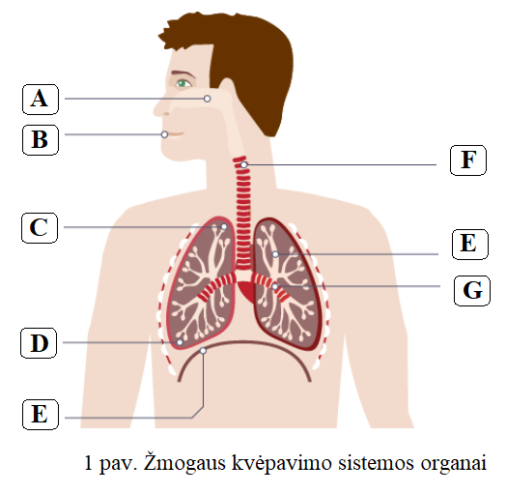
Raidė | Organo pavadinimas | Atliekama funkcija
2 priedas. Sveiko ir asbesto paveikto žmogaus plaučių palyginimas.
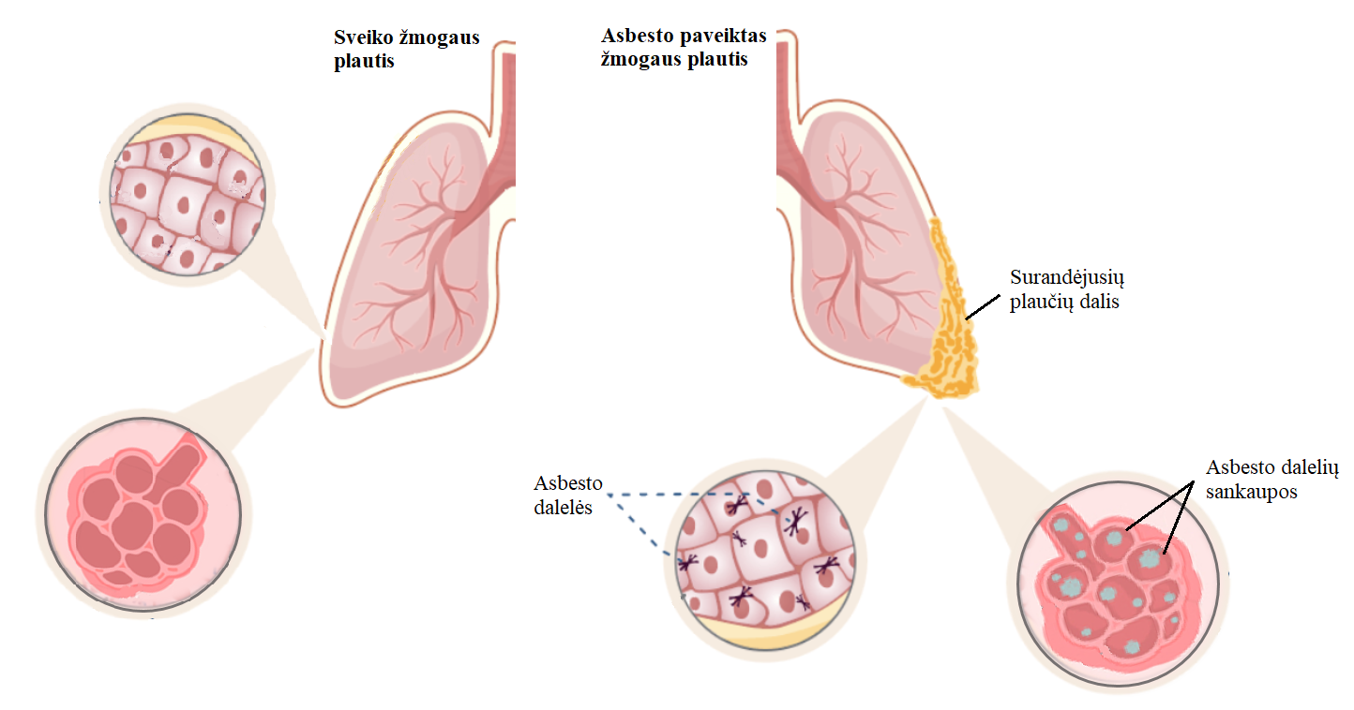
29.1.7. Organizmų funkcijų valdymas.
BP. Mokomasi apibūdinti vidaus sekrecijos liaukas ir jų išskiriamus hormonus: skydliaukė (tiroksinas), hipofizė (ADH, LH, FSH), kasa (insulinas ir gliukagonas), antinksčiai (adrenalinas), lytinės liaukos (testosteronas, progesteronas, estrogenai).
Veiklos tema. Endokrininės liaukos ir jų išskiriami hormonai.
Veiklos tikslas | Apibūdinti endokrinines liaukas ir jų išskiriamus hormonus, paaiškinti kokią įtaką žmogaus organizmui daro sumažėjęs ir padidėjęs hormonų kiekis.
Žinios (sąvokos, reiškiniai) | Skydliaukė, tiroksinas, hipofizė, ADH, LH, FSH, kasa, insulinas, gliukagonas, antinkščiai, adrenalinas, lytinės liaukos, testosteronas, progesteronas, estrogenai, hiperfunkcija, hipofunkcija.
Gamtamoksliniai pasiekimai | 1. Paaiškina, kuo skiriasi endokrininės liaukos nuo egzokrininių.  2. Įvardija ir schemose atpažįsta endokrinines liaukas.  3. Nurodo endokrininių liaukų funkcijas.  4. Apibūdina hormonus, kuriuos išskiria skydliaukė, hipofizė, kasa, antinkščiai, lytinės liaukos.  5. Pateikia bent vieną endokrininių liaukų hiperfunkcijos arba hipofunkcijos pavyzdį.
Kompetencijos | Pažinimo – taiko turimas žinias ir supratimą apie liaukas, aiškinasi kuo skiriasi egzokrininės liaukos nuo endokrininių, apibūdina endokrininių liaukų išskiriamus hormonus.  Socialinė, emocinė ir sveikos gyvensenos – bendradarbiauja su kitais mokiniais, dalinasi informacija ir padeda jiems.  Komunikavimo – pristatydamas savo darbą apie endokrininės liaukos veiklą tinkamai vartoja gamtamokslines sąvokas.  Skaitmeninė – tikslingai naudoja skaitmenines technologijas, kurdamas skaidres, lankstinukus.
Trukmė | 1 pamoka
Veiklos tipas | Darbas grupėse
Priemonės | Vadovėlis, IT priemonės su internetine prieiga.
Tikrovės kontekstas (Įvadinė situacija, sudominimas) | Žmogaus endokrininės liaukos išskiria hormonus, kurie reguliuoja organizmo funkcijas, jeigu hormonų gaminama per mažai arba per daug sutrinka organizmo veikla, žmogus suserga tam tikromis ligomis liliputizmu, gigantizmu, kretinizmu, struma ar kt.  Galima pateikti nuotraukų ar pavyzdžių, pavyzdžiui, aukščiausių žmonių pasaulyje ir žemiausių. Padiskutuoti apie medicinines pagalbos priemones tokiems žmonėms anksčiau ir dabar.
Eiga | Pamoką galima integruoti su informacinėmis technologijomis ir pravesti informatikos kabinete. Nurodomi biologijos ir informacinių technologijų užduočių vertinimo kriterijai (darbas galėtų būti vertinamas kaupiamuoju balu). Skaidrių šablonai pamokai sukuriami google diske, skaidrėmis pasidalinama su klasės mokiniais. Skaidrėse pateikiamos užduotys, kurios aprašytos darbo eigoje ir mokinių grupės visos vienu metu pildo skaidres pagal nurodytą užduotį.  Darbo eiga:  1. Mokiniai suskirstomi į penkias grupes, nurodoma, kokią endokrininę liauką jie turės apibūdinti (pvz., pirma grupė – skydliaukę, antra grupė – hipofizę, trečia grupė – kasą, ketvirta grupė – antinkščius, penkta grupė – lytines liaukas )  2. Kiekvienos grupės skaidrėje yra pateikta žmogaus endokrininių liaukų schema, moksleiviai atpažįsta ir įvardija jiems paskirtą endokrininę liauką.  3. Pasinaudodami vadovėliu ir informaciniais šaltiniais, apibūdina paskirtą endokrininę liauką ir jos išskiriamus hormonus.  4. Pasinaudami informaciniais šaltiniais apibūdina bent vieną paskirtos endokrininės liaukos hiperfunkciją arba hipofunkciją.  5. Skaidrėse pateiktą informaciją iliustruoja schemomis, nuotraukomis, piešiniais.  6. Paruošia keletą klausimų apie nagrinėjamą endokrininę liauką, kuriuos pateikia bendraklasiams po savo grupės veiklos pristatymo.  7. Užbaigtą savo darbą pristato klasėje.
Refleksija | Slenkstinis lygis  1. Įvardija schemose pavaizduotas endokrinines liaukas.  2. Nurodo endokrininių liaukų išskiriamus hormonus.  Patenkinamas lygis  1. Palygina, kuo skiriasi egzokrininė liauka nuo endokrininės.  2. Pateikia egzokrininių ir endokrininių liaukų pavyzdžių.  Pagrindinis lygis  1. Apibūdina liaukų išskiriamus hormonus ir sieja jų trūkumą su organizmo funkcijų sutrikimu.  2. Paaiškina, kas nutiktų žmogui trūkstant insulino.  Aukštesnysis lygis  1. Apibūdina endokrininės liaukos sandarą.  2. Paaiškina, kokiu būdu hormonai iš liaukos ląstelių patenka į kraują.  3. Paaiškina, kokios liaukos hormonai ir kaip, padeda prisitaikyti prie netikėtų aplinkos sąlygų, reaguoti į stresą, sutelkti jėgas.  4. Apibūdina pasirinktos liaukos hiperfunkciją arba hipofunkciją ir paaiškina jos pasekmes žmogaus organizmui.  Galima atlikti ir užduotis, kurios pateiktos 5. Užduočių pavyzdžiai D. Gamtos objektų ir reiškinių pažinimas (D3). 30.1.7. Organizmų funkcijų valdymas. Tema. Endokrininės liaukos ir jų išskiriami hormonai.
Veiklos plėtotė | Per informatikos pamoką paruošti informacinius lankstinukus apie endokrininės sistemos (pvz., kasos) sutrikimus žmogaus organizme ir jų prevenciją. Lapkričio 14 d. pasaulinė diabeto diena, šią dieną galima suorganizuoti mini akciją mokykloje, išdalinti paruoštus lankstinukus.
Pagrindinė informacija ir patarimai mokytojui | Jeigu nėra galimybės vesti integruotos pamokos galima organizuoti darbą grupėse biologijos kabinete. Moksleiviai pildo pateiktus veiklos lapus pagal nurodymus, kurie yra aprašyti integruotoje pamokoje. Baigę darbą pristato klasėje jiems paskirtą endokrininę liauką. Veiklos lapai pakabinami klasės erdvėse.

3. Skaitmeninės mokymo priemonės, skirtos BP įgyvendinti
Šiame skyrelyje pateikiamos trumpos anotacijos ir nuorodos į skaitmenines mokymo priemones, skirtas
BP įgyvendinti. Jeigu priemonė yra anglų ar kita kalba, jos pavadinimas pateikiamas originalo kalba.
Skaitmeninės mokymosi priemonės yra multimodalios (informacija pateikiama įvairiomis verbalinėmis ir vizualinėmis formomis) ir adaptyvios (mokymosi turinys automatiškai pritaikomas prie besimokančiojo mokymosi galimybių ir pasiekimų).
Su mokiniais svarbu aptarti saugumo internete aktualius klausimus, pateikti naudingų nuorodų apie draugišką internetą mokiniams ir jų tėvams:
https://mokytojotv.emokykla.lt/search?q=draugi%C5%A1kas+internetas
https://www.draugiskasinternetas.lt/

III gimnazijos klasė
Pastaba: nuorodos žiūrėtos 2025-08-27
Nr. | Pavadinimas | Trumpa anotacija | Nuoroda
1. | Skaitmeninių mokymo priemonių sąrašai | Rekomenduojamų skaitmeninių mokymosi priemonių, tinkančių ir nuotoliniam mokymui organizuoti sąrašas.  Skaitmeninės mokymo priemonės suskirstytos pagal ugdymo sritis, dalykus, klases ir mokymo priemonių tipą. | https://www.emokykla.lt/skaitmenines-mokymo-priemones/priemones
2. | „iNaturalist“ | Tai programėlė, kuri leidžia atpažinti nematytus augalus ir miško gyvūnus. Tiesiog reikia nufotografuoti dominantį augalą ar gyvūną, įkelti nuotrauką ir sužinosite jo pavadinimą. Atsakymus pateikia mokslininkai iš įvairiausių pasaulio šalių. | https://www.inaturalist.org/
3 | Go-Lab – interaktyvios laboratorijos ir mokymosi tyrinėjant aplinkos | „Go-Lab“ sistemoje yra pateikiamos interaktyvios laboratorijos, kuriose galima patiems susikurti virtualias mokymosi tyrinėjant aplinkas. Siūloma naudotis kitų mokytojų jau sukurtomis ir pasidalintomis tokiomis aplinkomis. Mokymosi tyrinėjant aplinkas galima taikyti tiesiogiai klasėje arba mokantis nuotoliniu būdu. | https://www.golabz.eu/
4 | Mozaik education (anglų k.) | Rekomenduojama mokymosi aplinka mokiniams, mokytojams ir mokykloms. Skaitmeninės priemonės yra suskirstytos pagal dalykus: fizika, chemija, biologija ir kt. Siūlomi skaitmeniniai vadovėliai, kurie yra praturtinti interaktyviaisiais 3D vaizdais ir simuliacijomis, siūlomos interaktyvios pamokos, vaizdo įrašai ir įvairios užduotys. | https://www.mozaweb.com/lt/index.php
5 | PhET interactive simulations –interaktyvūs gamtos mokslų ir matematikos modeliavimai | Siūlomos simuliacijos (806 mln.) pagal dalykus: fizikos, chemijos, biologijos ir kt. | https://phet.colorado.edu/
6 | Angstrom images – mokslinė animacija (anglų k.) | Interaktyvi mokslinė 3D animacija: biomolekulių sintezė, antikūnų ir kt. animacija. Ši aplinka rekomenduojama papildomo turinio įgyvendinimui. | https://angstrom3d.com/projects
7. | Britannica school – mokymosi aplinka (anglų k.) | Rekomenduojama Britannica school mokymosi aplinka, kurioje pateikiama daug gamtamokslinių straipsnių, enciklopedijos, įvairios daugialypės terpės, mokomieji žaidimai ir kiti mokymosi ištekliai. | https://britannicalearn.com/product/britannica-school/
8 | Mokymosi aplinka „Cell structure and function“ (anglų k.) | Rekomenduojama mokymosi aplinka mokiniams, mokytojams, kurioje pateikiami vaizdo įrašai apie bakterijos, augalo ir gyvūno ląstelės sandarą, užduotys refleksijai. | https://app.education.nsw.gov.au/rap/resource/access/e39bdf61-58a4-4cdd-9c33-320c379f46b6/1
9 | Igem Vilnius | Platforma, kurioje papildytos realybės modeliai padės suprasti pasauliui aktualias problemas. | https://vilniusigem.lt/
10 | TEDEd (anglų k.) | Platforma, kurioje yra vaizdo pamokos ir galimybė mokytojams kurti savo interaktyvias pamokas. | https://ed.ted.com/
11. | Skaitmeninė priemonė Biorender (anglų k.) | Skaitmeninė priemonė, kurioje yra pateikta įvairių piktogramų, kuriomis galima modeliuoti įvairius biologinius procesus. | https://biorender.com/

IV gimnazijos klasė
Pastaba: nuorodos žiūrėtos 2025-08-27
Nr. | Pavadinimas | Trumpa anotacija | Nuoroda
1. | Skaitmeninių mokymo priemonių sąrašai | Rekomenduojamų skaitmeninių mokymosi priemonių, tinkančių ir nuotoliniam mokymui organizuoti sąrašas.  Skaitmeninės mokymo priemonės suskirstytos pagal ugdymo sritis, dalykus, klases ir mokymo priemonių tipą. | https://www.emokykla.lt/skaitmenines-mokymo-priemones/priemones
2. | Go-Lab – interaktyvios laboratorijos ir mokymosi tyrinėjant aplinkos | „Go-Lab“ sistemoje yra pateikiamos interaktyvios laboratorijos, kuriose galima patiems susikurti virtualias mokymosi tyrinėjant aplinkas. Siūloma naudotis kitų mokytojų jau sukurtomis ir pasidalintomis tokiomis aplinkomis. Mokymosi tyrinėjant aplinkas galima taikyti tiesiogiai klasėje arba mokantis nuotoliniu būdu. | https://www.golabz.eu/
3. | Mozaik education (anglų k.) | Rekomenduojama mokymosi aplinka mokiniams, mokytojams ir mokykloms. Skaitmeninės priemonės yra suskirstytos pagal dalykus: fizika, chemija, biologija ir kt. Siūlomi skaitmeniniai vadovėliai, kurie yra praturtinti interaktyviaisiais 3D vaizdais ir simuliacijomis, siūlomos interaktyvios pamokos, vaizdo įrašai ir įvairios užduotys. | https://www.mozaweb.com/lt/index.php
4. | PhET interactive simulations -interaktyvūs gamtos mokslų ir matematikos modeliavimai (anglų k.) | Siūlomos simuliacijos (806 mln.) pagal dalykus: fizikos, chemijos, biologijos ir kt. | https://phet.colorado.edu/
5. | Angstrom images – mokslinė animacija | Interaktyvi mokslinė 3D animacija: biomolekulių sintezė, antikūnų ir kt. animacija. Ši aplinka rekomenduojama papildomo turinio įgyvendinimui. | https://angstrom3d.com/projects
6. | Britannica school – mokymosi aplinka (anglų k.) | Rekomenduojama Britannica school mokymosi aplinka, kurioje pateikiama daug gamtamokslinių straipsnių, enciklopedijos, įvairios daugialypės terpės, mokomieji žaidimai ir kiti mokymosi ištekliai. | https://britannicalearn.com/product/britannica-school/
7. | Igem Vilnius | Platforma, kurioje papildytos realybės modeliai padės suprasti pasauliui aktualias problemas. | https://vilniusigem.lt/
8. | TEDEd (anglų k.) | Platforma, kurioje yra vaizdo pamokos ir galimybė mokytojams kurti savo interaktyvias pamokas. | https://ed.ted.com/
9 | Skaitmeninė priemonė Biorender (anglų k.) | Skaitmeninė priemonė, kurioje yra pateikta daug piktogramų, galima modeliuoti įvairius biologinius procesus. | https://biorender.com/

4. Literatūros ir šaltinių sąrašas
Šiame skyrelyje pateikiamos trumpos anotacijos ir nuorodos į literatūros ir kitų šaltinių sąrašus, reikalingus įgyvendinant bendrąsias programas.
Pateikti šaltiniai apima įvairiais būdais pateiktą dalykinę ir metodinę su skirtingomis dalyko temomis susijusią medžiagą. Sąrašuose pateikiami šaltiniai ne tik lietuvių, bet ir kitomis kalbomis.

III gimnazijos klasė
Pastaba: nuorodos žiūrėtos 2025-08-27
Nr. | BP tema | Pavadinimas | Trumpa anotacija | Nuoroda
1. |  | Bendrojo ugdymo dalykų vadovėlių duomenų bazė | Švietimo portalo informacinės sistemos duomenų bazė, kurioje kaupiama informacija apie įvertintus vadovėlius | Vadovėlių duomenų bazė
2 |  | TEDEd (anglų k.) | Mokomieji vaizdo įrašai įvairiomis temomis. | https://ed.ted.com/
3 |  | Infografikas | Metodika, kaip sukurti infografiką. | https://create.piktochart.com/
4 |  | Carol Vorderman. Gamtos mokslai vaizdžiai ir pažingsniui. Didžioji Britanija, 2012. Vertimas į lietuvių kalbą, 2019. | Vaizdžiai ir pažingsniui pateikiama biologijos, chemijos ir fizikos medžiaga. Kuri padės mokiniams suprasti net sudėtingiausius reiškinius. | Knygos aprašymas čia
5 |  | Mokslo sriuba | Mokomieji vaizdo įrašai įvairiomis temomis. | https://www.lrt.lt/mediateka/video/mokslo-sriuba
6 |  | Kauno tvirtovės VII fortas – gamtos ir tiksliųjų mokslų mokykla | Vaizdo pamokos įvairiomis biologijos ir chemijos dalyko temomis. | https://www.youtube.com/c/Kaunotvirtov%C4%97sVIIfortas/videos
7 | 29.3.2. Mejozė | Biologija Mitozė ir mejozė. | Vaizdžiai pateikiama medžiaga apie du ląstelių susidarymo būdus: mitozę ir mejozę. | Biologija Mitozė ir Mejozė
8 | 29.3.4. Genetinės modifikacijos ir biotechnologija | Lietuvos Respublikos žemės ūkio ministerija | Lietuvos Respublikos žemės ūkio ministerijos informacija apie genetiškai modifikuotus organizmus | https://zum.lrv.lt/lt/veiklos-sritys/maisto-pramone-ir-kokybe/maisto-kokybe/genetiskai-modifikuoti-organizmai

IV gimnazijos klasė
Pastaba: nuorodos žiūrėtos 2025-08-27
Nr. | BP tema | Pavadinimas | Trumpa anotacija | Nuoroda
1 |  | Bendrojo ugdymo dalykų vadovėlių duomenų bazė | Švietimo portalo informacinės sistemos duomenų bazė, kurioje kaupiama informacija apie įvertintus vadovėlius | Vadovėlių duomenų bazė
2 |  | Carol Vorderman. Gamtos mokslai vaizdžiai ir pažingsniui. Didžioji Britanija, 2012. Vertimas į lietuvių kalbą, 2019. | Vaizdžiai ir pažingsniui pateikiama biologijos, chemijos ir fizikos medžiaga. Kuri padės mokiniams suprasti net sudėtingiausius reiškinius. | Knygos aprašymas čia
3 |  | TEDEd (anglų k.) | Mokomieji vaizdo įrašai įvairiomis temomis. | https://ed.ted.com/
4 |  | Mokslo sriuba | Mokomieji vaizdo įrašai įvairiomis temomis. | https://www.lrt.lt/mediateka/video/mokslo-sriuba
5 |  | Kauno tvirtovės VII fortas – gamtos ir tiksliųjų mokslų mokykla | Vaizdo pamokos įvairiomis biologijos ir chemijos dalyko temomis. | https://www.youtube.com/c/Kaunotvirtov%C4%97sVIIfortas/videos
6 | 30.1.5. Organizmo apsauga nuo infekcijų. | Užkrečiamųjų ligų ir AIDS centras | Informacija apie užkrečiamąsias ligas | http://www.ulac.lt/
7 | 30.1.6. Šalinimas | Nacionalinis transplantacijos biuras prie Sveikatos apsaugos ministerijos | Nacionalinio transplantacijos biuro prie Sveikatos apsaugos ministerijos informacija apie organų donorystę | https://ntb.lrv.lt/lt/
8 | 30.5.3. Energijos ir medžiagų virsmai biosferoje. | Europos žaliasis kursas | Europos komisijos informacija apie Europos žaliąjį kursą | https://ec.europa.eu/info/strategy/priorities-2019-2024/european-green-deal_lt
9 | 30.5.4. Žmogaus veiklos įtaka aplinkai. | Kuršių nerijos nacionalinio parko direkcija | Kuršių nerijos nacionalinio parko direkcijos informacija apie Kuršių nerijos biologinę įvairovę | https://nerija.lrv.lt/lt/apie-nacionalini-parka/gamta-1

5. Užduočių ar mokinių darbų, iliustruojančių pasiekimų lygius, pavyzdžiai
Šiame skyrelyje pateikiami užduočių skirtingiems pasiekimų lygiams, skirtingoms kompetencijoms ugdyti, įvairių poreikių mokiniams pavyzdžiai, taip pat mokinių darbų pavyzdžiai. Užduočių pavyzdžiai suskirstyti pagal pasiekimų sritis. Dalis pateiktų užduočių pavyzdžių padeda ugdyti ir vertinti kelis skirtingų sričių pasiekimus, todėl šalia jų skliaustuose nurodomi ir kitų pasiekimų žymėjimai pagal Bendrąsias programas, tokie pavyzdžiai pateikiami keliuose šių metodinių rekomendacijų pasiekimų sričių skyreliuose.

Gamtos mokslų prigimties ir raidos pažinimas (A)
30.1.4. Kraujotaka.
Tema. Kraujotakos sistemų modeliai
BP: Mokomasi apibūdinti žmogaus kraujotaką, kaip uždarą sistemą, kurioje dėl širdies sukurto spaudimo, kraujas efektyviai teka dviem kraujo apytakos ratais.
A2. Apibūdina biologijos mokslo teorijų, modelių kūrimo, pagrindimo principus, paaiškina teorijų, modelių kitimą.
Nurodo, kad žmogaus kraujotakos sistemos modelis buvo kuriamas remiantis stebėjimais, sukauptomis žiniomis ir kt. Nurodo, kad žmogaus kraujotakos modelis kito atsiradus naujiems įrodymams ir faktams (A2.1). | Apibūdina, kaip žmogaus kraujotakos sistemos modelis buvo kuriamas ir patvirtinamas plėtojant žmonijos sukauptas žinias ir renkant įrodymus, kaip jis buvo tikslinamas pagrindžiant naujais įrodymais.  Aptaria, kokie veiksniai galėjo paskatinti peržiūrėti žmogaus kraujotakos sistemos modelį (A2.2). | Paaiškina, kaip žmogaus kraujotakos sistemos modelis buvo kuriamas ir patvirtinamas plėtojant žmonijos sukauptas žinias ir renkant įrodymus, kaip jis buvo tikslinamas pagrindžiant naujais įrodymais. Paaiškina, kaip bėgant laikui vystėsi žmogaus kraujotakos modelis, vertina veiksnius, kurie galėjo paskatinti peržiūrėti žmogaus kraujotakos sistemos modelį (A2.3). | Paaiškina, kaip žmogaus kraujotakos sistemos modelis buvo kuriamas ir patvirtinamas plėtojant žmonijos sukauptas žinias ir renkant įrodymus, kaip jis buvo tikslinamas pagrindžiant naujais įrodymais. Analizuoja ir diskutuoja, kaip bėgant laikui vystėsi žmogaus kraujotakos modelis, vertina veiksnius, kurie galėjo paskatinti peržiūrėti žmogaus kraujotakos sistemos modelį (A2.4).
Žmogaus organizmo funkcijos ilgus metus iki galo nebuvo suprastos. Daugelį metų medikai vadovavosi klaidingai suformuluotais Klaudijaus Galeno teiginiais apie žmogaus kraujotakos sistemą. Viliamas Harvėjus gyvenęs XVI-XVII amžiuje stipriai pakeitė mokslo supratimą apie žmogaus kraujotaką ir buvo didžiąja dalimi teisus, nors jam esant gyvam jo pasiūlytas kraujotakos modelis taip ir nebuvo visuotinai priimtas.
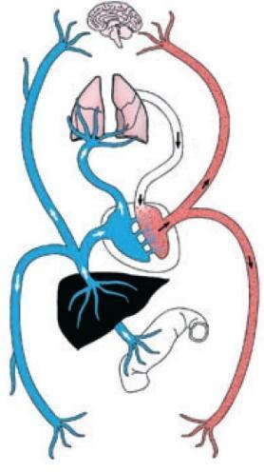  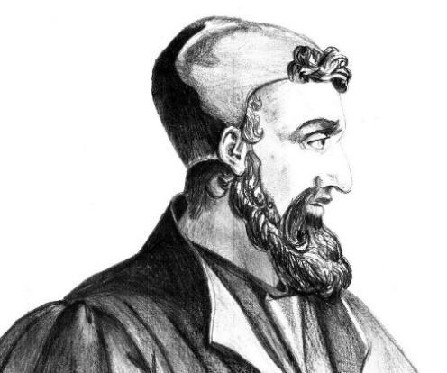 | 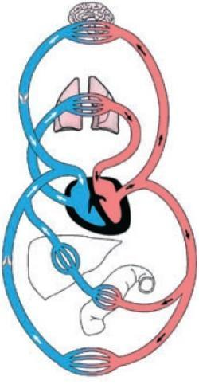  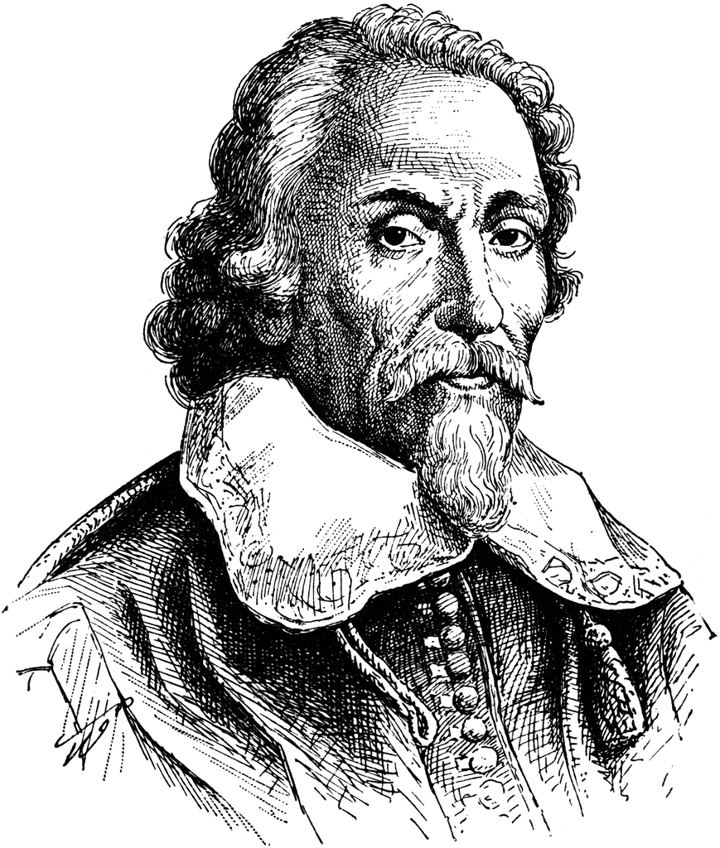
Klaudijus Galenas  129–210 m.  Pagrindiniai teiginiai:  - Veninis kraujas gaminasi kepenyse iš suvirškinto maisto ir pašalinamas per plaučius.  - Iš plaučių oras patenka į širdį per plaučių veną be kraujo pagalbos.  - Širdies pertvara praleidžia veninį kraują, kuris maišosi su arteriniu. | Viljamas Harvėjus  1578–1657 m.  Pagrindiniai teiginiai:  - Arterijos perduoda kraują venoms per nematomas kraujagysles.  - Širdies pertvara nėra laidi kraujui, o veninis kraujas iš prieširdžio keliauja į plaučius.  - Kraujagyslėmis oras necirkuliuoja.
Slenkstinis lygis
- Nurodykite, kokiais stebėjimais remdamasis K. Galenas galėjo aprašyti skirtumus tarp veninio ir arterinio kraujo.
- Nurodykite, kodėl V. Harvėjui buvo sunku įrodyti, jog kraujas iš arterijų yra perduodamas į venas smulkiomis kraujagyslėmis?
Patenkinamas lygis
- Apibūdinkite, kaip skiriasi organizmo apsirūpinimas deguonimi K. Galeno ir V. Harvėjaus modeliuose?
- Apibūdinkite veiksnius, kurie galėjo paskatinti V. Harvėjų peržiūrėti žmogaus kraujotakos sistemos modelį.
Pagrindinis lygis
- Paaiškinkite, kokiais įrodymais remiantis galėjo būti patikslinta deguonies apykaita žmogaus organizme.
- Paaiškinkite, kodėl daugybę metų buvo nesugebėta patikslinti K. Galeno kraujotakos sistemos modelio.
- Paaiškinkite, kodėl buvo sunku rinkti įrodymus apie kraujotakos sistemos veikimą.
Aukštesnysis lygis
- Kodėl V. Harvėjaus paskelbti nauji atradimai tuo metu buvo nepripažinti mokslo pasaulio?
- V. Harvėjus pasiūlė visai naują žmogaus kraujotakos sistemos modelį. Kaip šis modelio atsiradimas galėjo paveikti ir kitų žmogaus organų sistemų suvokimą?

Gamtamokslinis komunikavimas (B)
30.1.1. Ląstelės sandara.
Tema. Prokariotinių ir eukariotinių ląstelių palyginimas
BP. Analizuojant prokariotinių ir eukariotinių ląstelių sandarą, mokomasi jas palyginti. Remdamiesi supratimu apie augalinės ir gyvūninės ląstelių sandaros panašumus ir skirtumus, mokomasi jas palyginti. Tyrinėjant eukariotines ląsteles šviesiniu mikroskopu, nagrinėjant prokariotinių ir eukariotinių ląstelių nuotraukas, darytas elektroniniu mikroskopu, mokomasi palyginti šviesinio ir elektroninio mikroskopų naudojimo galimybes vykdyti ląstelių tyrimus. Remiantis duota informacija apie šviesinio ir elektroninio mikroskopų didinimą bei jais matomų ląstelių nuotraukomis su nurodytu masteliu, mokomasi nustatyti ląstelių ir jų struktūrų dydžius.
B1. Skiria ir tinkamai vartoja biologijos ir kitų gyvybės mokslų sąvokas, terminus, simbolius, matavimo vienetus.
Iš pateiktos informacijos atrenka ir atpažįsta 1-2 eukariotinės ir prokariotinės ląstelės struktūras, jas įvardija. Nurodo šių struktūrų funkcijas (B1.1). | Paveiksluose atpažįsta 2-3 eukariotinių ir prokariotinių ląstelių panašumus ir skirtumus, juos įvardija. Nurodo šviesinio ir elektroninio mikroskopo naudojimo galimybes ląstelių tyrimuose (B1.2). | Palygina prokariotines ir eukariotines ląsteles. Remiantis duota informacija apie šviesinio ir elektroninio mikroskopų didinimą bei jais matomų ląstelių nuotraukomis su nurodytu masteliu, mokomasi nustatyti ląstelių ir jų struktūrų dydžius (B1.3). | Sumodeliuotame kontekste atpažįsta augalo, gyvūno ir bakterijos ląstelių panašumus ir skirtumus (B1.4).
Užduotis
Paveiksle pavaizduotos dvi elektroniniu mikroskopu matomos ląstelės.
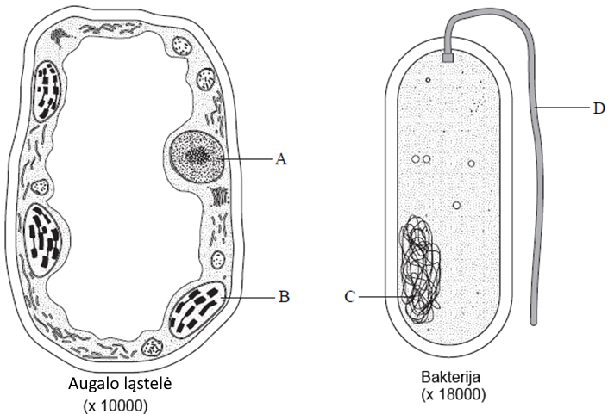
Slenkstinis lygmuo (B1.1)
1. Kuriomis raidėmis paveiksle pažymėtas branduolys ir nukleoidas?
2. Nurodykite branduolio ir nukleoido funkciją.
Patenkinamas (B1.2)
1. Nurodykite vieną augalo ląstelės ir bakterijos panašumą ir du skirtumus.
2. Nurodykite, kokios augalo ląstelės struktūros matomos šviesiniu mikroskopu.
Pagrindinis (B1.3)
1. Palyginkite augalo ir bakterijos ląstelių sandarą.
2. Nustatykite paveiksle pavaizduotų ląstelių realų dydį mikrometrais.
Aukštesnysis (B1.4).
1. Remdamiesi augalo ląstelės ir bakterijos pavyzdžiu palyginkite prokariotinių ir eukariotinių ląstelių sandarą.
Paveiksle pateikti apskritimai vaizduoja tris ląsteles. Raidėmis pažymėti šioms ląstelėms būdingi požymiai.
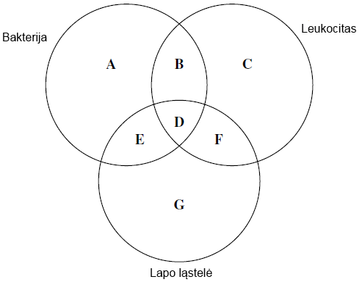
2. Kokia raide galėtų būti pažymėtas branduolys ir ląstelės sienelė?
3. Kokios organelės galėtų būti pažymėtos raide D ir G?
29.1.7. Organizmų funkcijų valdymas.
Tema. Psichoaktyviųjų medžiagų poveikis žmogaus nervų sistemai.
BP. Mokomasi apibūdinti stimuliuojančių ir slopinančių narkotinių medžiagų poveikį nervinio signalo perdavimui sinapsėse ir nervų sistemos veiklai.
B2. Atsirenka reikiamą įvairiais būdais pateiktą informaciją iš skirtingų šaltinių, lygina, kritiškai vertina, klasifikuoja, apibendrina, interpretuoja, jungia skirtingų šaltinių informaciją.
F1. Įvardija save kaip gamtos dalį, apibūdina organizme vykstančius procesus ir pokyčius remdamasis biologijos mokslo žiniomis, paaiškina sveikos gyvensenos principus ir jų laikosi.
Naudodamasis pateikta schema apie psichoaktyviąsias medžiagas pasirenka reikiamą informaciją iš dviejų skirtingų šaltinių, ją vertina ir apibendrina atsakydamas į pateiktus klausimus apie psichoaktyviąsias medžiagas ir jų poveikį žmogaus nervų sistemai (B2.1). | Naudodamasis pateikta schema ir klausimais apie psichoaktyviąsias medžiagas pasirenka reikiamą informaciją iš 2-3 informacinių šaltinių, ją vertina, analizuoja, jungia kelių šaltinių tuo pačiu būdu pateiktą informaciją ir atsako į pateiktus klausimus apie psichoaktyviųjų medžiagų poveikį žmogaus nervų sistemai (B2.2). | Tikslingai pasirenka reikiamą informaciją apie psichoaktyviąsias medžiagas iš skirtingų šaltinių, ją kritiškai vertina, interpretuoja, analizuoja, jungia ir apibendrina atsakydamas į klausimus apie psichoaktyviųjų medžiagų slopinantį ir stimuliuojantį poveikį nervų sistemai (B2.3). | Tikslingai atsirenka reikiamą įvairiais būdais pateiktą informaciją apie psichoaktyviąsias medžiagas iš skirtingų šaltinių, ją kritiškai ir argumentuotai vertina, interpretuoja, tikslingai pasirinkdamas kriterijus, analizuoja, jungia ir apibendrina atsakydamas į pateiktus klausimus apie psichoaktyviųjų medžiagų poveikį nervinio signalo perdavimui sinapsėse ir nervinei sistemai (B2.4).
Slenkstinis lygis
1. Schemoje pateiktos psichoaktyviosios medžiagos ir jų skirstymas pagal veikimo principą.
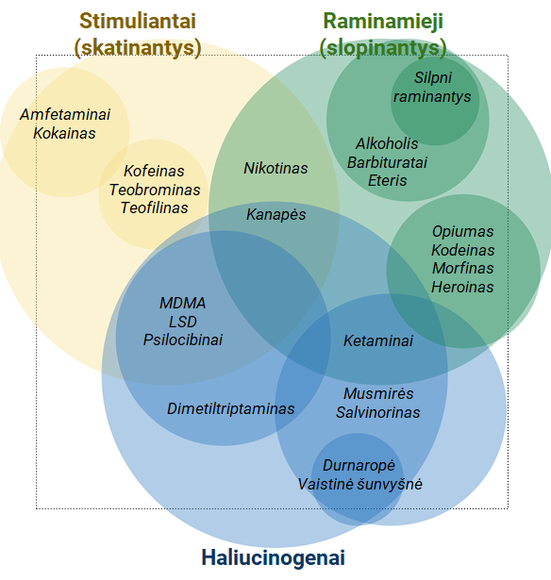
1.1. Pasinaudodami pateikta schema ir informaciniais šaltiniais pateikite stimuliuojantį, slopinantį ir haliucinogeninį poveikį turinčių psichoaktyviųjų medžiagų pavyzdžių.
1.2. Paaiškinkite, kokį poveikį žmogaus nervų sistemai daro slopinančios psichoaktyviosios medžiagos.
1.3. Nurodykite, kuri iš slopinantį poveikį turinčių medžiagų yra legali.
1.4 Tabakas priskiriamas prie medžiagų, kurios sukelia psichikos ir elgesio sutrikimus. Kuri tabake esanti medžiaga sukelia vartojimo priklausomybę.
2. Lentelėje pateikta informacija, kaip atsiranda žmogaus priklausomybė nuo tabako.
Rūkymo trukmė, per dieną surūkytų cigarečių skaičius | Rūkymo stadija | Rūkymo tipas | Tikimybė mesti rūkyti | Pasekmės metus rūkyti
Nuo 5 iki 10 metų, vidutiniškai po 5 cigaretes kasdien | I stadija – psichologinė priklausomybė | Žaidimas ir stimuliavimas (patinka atplėšti pakelį, sumaigyti cigaretę, pajusti tabako kvapą) | Didelė | Nėra
Nuo 5 iki 20 metų, iki 20 cigarečių per dieną | II stadija – fiziologinė priklausomybė | Atsipalaidavimas (cigaretės ramina, padeda susikaupti, teikia malonumą) | Maža | Aiški abstinencija
Daugiau kaip 20 metų, 20 ir daugiau cigarečių per dieną, rūkoma net naktį | III stadija – visiška priklausomybė | Gyvybiškas poreikis (rūkoma automatiškai, neskaičiuojant surūkytų cigarečių; neįmanoma apsieiti be cigaretės) | Labai maža arba jos nėra | Sunki abstinencija
2.1. Nurodykite medžiagą, kuri kaupiasi rūkančio žmogaus kvėpavimo takuose.
2.2. Remdamiesi lentele nurodykite, nuo ko priklauso rūkymo stadija?
2.3. Kodėl keičiantis rūkymo tipui tikimybė mesti rūkyti mažėja?
2.4. Pateikite du argumentus, kodėl neverta rūkyti.
Patenkinamas lygis
1. Schemoje pateiktos psichoaktyviosios medžiagos ir jų skirstymas pagal veikimo principą.
1.1. Pasinaudodami pateikta schema nurodykite, kokios yra legalios psichoaktyviosios medžiagos ir kokiai psichoaktyviųjų medžiagų grupei pagal savo veikimo principą jos priklauso.
1.2. Durnaropes žmonės augina kaip dekoratyvinius augalus. Pasinaudodami informaciniais šaltiniais paruoškite trumpą pranešimą ir paaiškinkite, kuo žmogaus organizmui pavojinga durnaropė.
2. Degančios cigaretės dūmuose yra daug žmogaus organizmui kenksmingų medžiagų.
2.1. Kuri medžiaga išsiskirianti degant cigaretei, sukelia rūkaliams būdingą kosulį.
2.2. Apibūdinkite, kaip ši medžiaga paveikia žmogaus kvėpavimo takų epitelį.
2.3. Kuria lėtine kvėpavimo takų liga dažniausiai serga rūkaliai?
Pagrindinis lygis
1. Schemoje pateiktos psichoaktyviosios medžiagos, kurios pagal veikimo principą suskirstytos į A, B, C grupes.
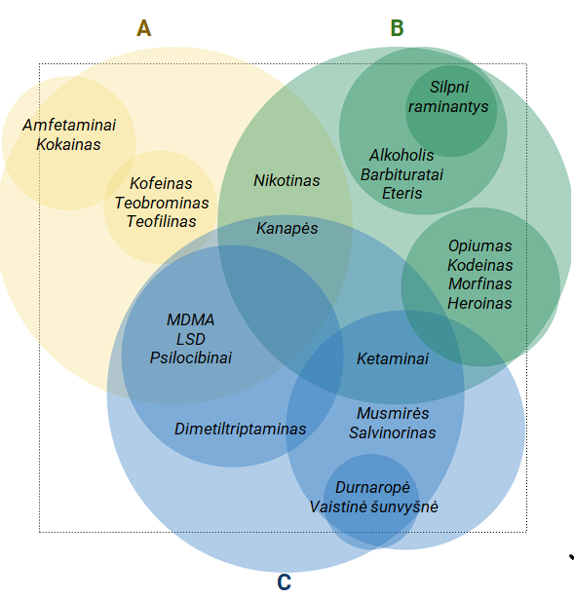
1.1. Pasinaudodami informaciniais šaltiniais įvardykite, koks veikimo principas būdingas A, B, C grupės psichoaktyviosioms medžiagoms.
1.2. Kai kurios pateiktos diagramos dalys persidengia. Remdamiesi diagrama ir informaciniais šaltiniais paaiškinkite, kokią įtaką nikotinas daro žmogaus centrinei nervų sistemai.
2. Nurodykite dvi priežastis, dėl kurių rūkančių kraujyje yra mažiau deguonies.
3. Paaiškinkite, kodėl rūkaliams sunku kvėpuoti lipant laiptais ir kopiant į kalnus?
4. Paaiškinkite, kas yra pasyvus rūkymas, kuo jis kenksmingas nerūkančiam žmogui.
Aukštesnysis lygis
1. Pasinaudodami informaciniais šaltiniais pateikite po du pavyzdžius slopinančio, stimuliuojančio ir haliucinogeninio poveikio psichoaktyviųjų medžiagų.
2. Apibūdinkite, kaip veikia žmogaus nervų sistemą slopinančio ir stimuliuojančio poveikio psichoaktyviosios medžiagos.
3. Paaiškinkite, kokį poveikį perduodant nervinį signalą sinapsėse daro psichoaktyviosios medžiagos.
4. Viena iš psichoaktyviųjų medžiagų yra morfinas, vertingiausias aguonų alkaloidas. Morfinu yra slopinami traumų bei chirurginių operacijų skausmai.
4.1. Pasinaudodami informaciniais šaltiniais, nurodykite, kurias nervinės sistemos struktūras veikia morfinas, kad žmogus nejaučia skausmo.
4.2. Paaiškinkite, kodėl šios nuskausminančios priemonės negalima vartoti ilgai.
5. Grafike pateiktas ryšys tarp psichoaktyviųjų medžiagų daromos fizinės žalos ir sukeliamos priklausomybės.
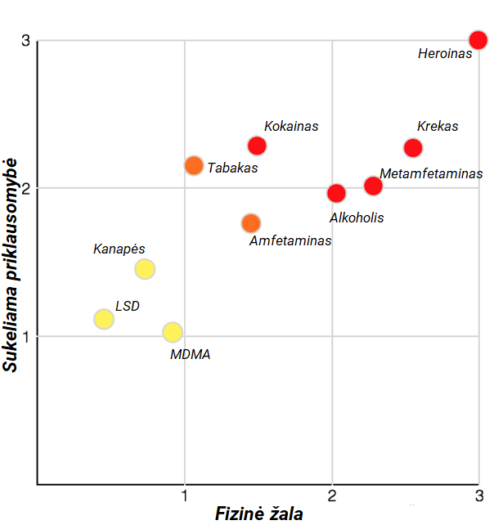
5.1. Remiantis pateiktu grafiku, padarykite apibendrintą išvadą apie psichoaktyviųjų medžiagų daromą fizinę žalą ir sukeliamą priklausomybę.
5.2. Tabako ir alkoholio galima įsigyti legaliai. Įvardykite po dvi prevencines priemones, kurios galėtų sumažinti tabako ir alkoholio vartojimą.

Gamtamokslinis tyrinėjimas (C)
29.1.2. Membranos sandara ir pernaša per membraną.
Tema. Medžiagų pernaša (osmosas) augalinėse ląstelėse
BP. Susieti fosfolipidų savybes (hidrofiliškumas ir hidrofobiškumas) su dvisluoksnės membranos susidarymu ir jos takumu. Mokomasi apibūdinti pasyviąją pernašą (osmosą, difuziją, palengvintą difuziją), kaip procesą, kuris vyksta per membraną nenaudojant ATP energijos ir medžiagos juda pagal koncentracijos gradientą; tyrinėjant aiškinamasi, kaip pasyviosios pernašos greitis priklauso nuo temperatūros, ląstelės plazminės membranos paviršiaus ploto ir medžiagų koncentracijų skirtumų.
C2. Formuluoja probleminius klausimus, su jais susietą tyrimo tikslą, hipotezę.
C5. Analizuoja gautus duomenis, atlieka reikalingus skaičiavimus ir pertvarkymus, pateikia juos tinkamais būdais. Interpretuoja rezultatus, įvertina jų patikimumą.
Pagal pateiktą tyrimo situaciją ją atpažįsta, formuluoja tyrimo tikslą (C2.1). | Pagal pateiktą tyrimo situaciją ją atpažįsta, formuluoja tyrimo hipotezę ir analizuoja probleminę situaciją (C2.2). | Naujame kontekste atpažįsta ir įvardija probleminę tyrimo situaciją su kalorimetro panaudojimu (C2.3). | Naujame kontekste atpažįsta ir apibūdina probleminę situaciją, pateikia alternatyvų tyrimui patobulinti, tokiam pat tyrimo tikslui pasiekti. (C2.4).
Apibendrina gautus duomenis nurodo, kokių sąlygų turėjo laikytis mokiniai, ruošdami burokėlio juosteles tyrimui (C5.1). | Apibendrina gautus duomenis nurodo, kokių sąlygų turėjo laikytis mokiniai, atpažįsta ir įvertina tyrimo pakitimus (C5.2). | Analizuoja, gautus duomenis ir juos susieja burokėlio ląstelės plazminės membranos sandara (C5.3). | Analizuoja, apdoroja gautus tyrimo duomenis, nubraižo grafiką, pasitelkia skaitmenines technologijas ir ieško papildomos informacijos (C5.4).
Burokėlių ląstelėse kaupiami raudoni pigmentai betalainai. Yra žinoma, kad šių pigmentų galima aptikti ne tik centrinėje vakuolėje, bet ir citozolyje prie ląstelės membranos. Mokiniai atliko tyrimą: supjaustė burokėlio šakniavaisį juostelėmis ir pamerkė į distiliuotą vandenį 2 val. Tada juostelės sudėjo į 5 mėgintuvėlius, užpylė nauju distiliuotu vandeniu ir kiekvieną mėgintuvėlį laikė 30 min skirtingoje temperatūroje (žr. lent.).
 | 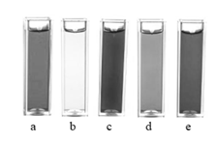
  Temperatūra, °C | Mėgintuvėliai
  20 | I
  30 | II
  40 | III
  50 | IV
  60 | V
Slenkstinis lygis
(C2.1.)
1. Nurodykite, kokiu tikslu mokiniai atliko šį tyrimą.
2. Nurodykite, kokiu tikslu mokiniai burokėlio juosteles mirkė distiliuotame vandenyje 2 val.?
(C5.1.)
3. Nurodykite dvi sąlygas, kurių turėjo laikytis mokiniai, ruošdami burokėlio juosteles tyrimui.
Patenkinamas lygis
(C2.2.)
1. Nurodykite, kokiai hipotezei patikrinti buvo atliktas tyrimas?
2. Tyrimo pabaigoje mokiniai mėgintuvėlius sumaišė, sudėjo į stovą atsitiktine tvarka ir sužymėjo a–e raidėmis (žr. pav.). Tada juos atrinko pagal tai, kurioje temperatūroje buvo laikyti. Remdamiesi mėgintuvėlius vaizduojančiu paveikslu nustatykite ir lentelėje greta paveikslo parašykite, kurioje temperatūroje kiekvienas laikytas.
(C5.2.)
3. Nurodykite du būdus, kaip mokiniai, nenaudodami jokių prietaisų, galėjo nustatyti, kuris mėgintuvėlis kurioje temperatūroje buvo laikytas.
Pagrindinis lygis
(C2.3.)
1. Nurodykite du būdus, kaip reikėtų atlikti šį tyrimą, kad rezultatai būtų patikimesni.
Siekdami įsitikinti, kad sumaišytus mėgintuvėlius atrinko teisingai, mokiniai kiekvieną vandens mėginį ištyrė kalorimetru. Rezultatai pateikti lentelėje.
Temperatūra °C | Kalorimetro sugertas šilumos kiekis (J)
20 | 0,05
30 | 0,18
40 | 0,42
50 | 0,63
60 | 0,81
(C5.3.)
2. Susiekite burokėlio ląstelės plazminės membranos sandarą su tyrimo rezultatais, gautais naudojant kalorimetrą
Aukštesnysis lygis
(C2.4.)
1. Nurodykite, kokį objektą tiktų pasirinkti vietoj burokėlio norint atlikti tyrimą tokiu pat tikslu.
(C5.4.)
2. Kalorimetru gautus tyrimo rezultatus pavaizduokite grafiku.

3. Mokiniai kartodami tyrimą nustatė, kad burokėlio ląstelių membranų pralaidumas padidėjo sumažinus vandenilio jonų koncentraciją (pH). Paaiškinkite, kodėl padidėjo.
4. Remdamiesi papildomais šaltiniais nurodykite, kokia burokėliuose kaupiamų pigmentų betalainų nauda žmogaus sveikatai.

Gamtos objektų ir reiškinių pažinimas (D).
30.1.3. Kraujas ir jo funkcijos.
Tema: Kraujo sandara ir funkcijos
BP. Mokomasi apibūdinti kraują kaip jungiamąjį audinį, kurį sudaro kraujo ląstelės ir kraujo plazmą.
D1. Atpažįsta biologijos mokslo objektus ir reiškinius, juos apibūdina.
Atpažįsta ir įvardija, iš ko sudarytas kraujas, tinkamai vartodamas sąvokas nurodo vieną jo funkcijas (D1.1). | Įvardina tikslingai pažymėtas kraujo sudarančias ląsteles, tinkamai vartodamas sąvokas nurodo dvi jo funkcijas (D1.2). | Apibūdina kraujo sandarą, įvardydamas jo dalis ir tikslingai vartodamas sąvokas paaiškina atliekamas funkcijas. Naujame kontekste (situacijoje) braižo lentelę ir sieja užduotį su įvesties informacija (D1.3). | Nurodo, kuriomis raidėmis įvesties piešinyje pažymėtos kraujo ląstelės. Naujame kontekste (situacijoje), pildo lentelę, tikslingai nurodydamas kraujo plazmos medžiagas ir jų funkcijas. Vizualizuoja klausimą pagal aprašytą situaciją, sieja schemoje pavaizduotą informaciją su kraujo atliekamomis funkcijomis (D1.4).

Paveiksle dviem skirtingais būdais pavaizduota kraujo sandara.
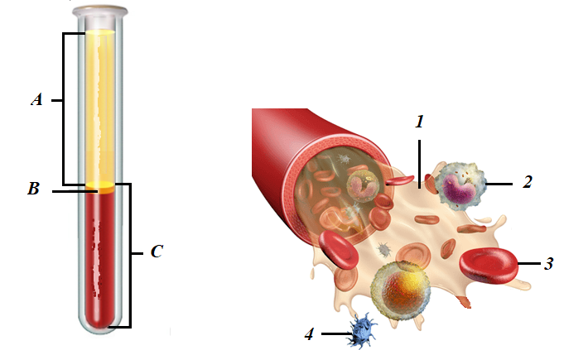
Slenkstinis lygis
1. Išvardinkite kraujo sudedamąsias dalis, pažymėtas A ir C raidėmis.
2. Jeigu iš mėgintuvėlio A, B ir C vietų būtų paimti mėginiai, kuriuos kraujo kūnelius aptiktumėte? (Nurodykite skaičių ir įvardykite).
3. Nurodykite kraujo funkcijas.
Patenkinamas lygis
1. Išvardinkite kraujo sudedamąsias dalis, pažymėtas A ir C raidėmis.
2 Naudodamiesi papildoma medžiaga pateikite vieną argumentą, kodėl mėgintuvėlyje B raide pažymėtas kraujo fragmentas nėra išskiriamas kaip sudedamoji dalis?
3. Jeigu iš mėgintuvėlio A, B ir C vietų būtų paimti mėginiai, kuriuos kraujo forminius elementus aptiktumėte? (Nurodykite skaičių ir įvardykite).
4. Išvardykite kraujo funkcijas ir vieną iš jų apibūdinkite.
Pagrindinis lygis
1. Nurodykite, kokiomis raidėmis pažymėtos kraujo sudedamosios dalys. Atsakymą pagrįskite.
2. Mokinys iš skirtingų mėgintuvėlio vietų (A, B ir C) tyrimams paruošė preparatus. Nubraižykite lentelę ir ją užpildykite įvardydami bei susiedami raides su skaičiais.
3. Išvardykite kraujo funkcijas ir dvi iš jų paaiškinkite.
Aukštesnysis lygis
Kraujas yra jungiamasis audinys.
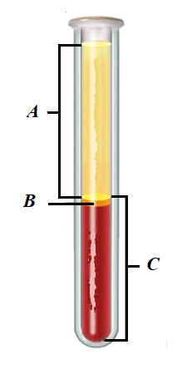
1. Nurodykite, kokiomis raidėmis pažymėtos kraujo ląstelės. Atsakymą pagrįskite.
2. Užpildykite lentelę ir susiekite kraujo skystąją dalį su atliekamomis funkcijomis.
Kraujo plazma | Medžiaga | Funkcija
Kraujo plazma |  | palaiko osmosinį slėgį ir pH
Kraujo plazma | gliukozė
Kraujo plazma | druskos
Kraujo plazma |  | padeda krešėti kraujui
Kraujo plazma |  | skatina arba slopina organų veiklą
Kraujo plazma | baltymas
3. Nupieškite, kraujo forminius elementus, kuriuos aptiktumėte preparatuose, paruoštuose iš mėgintuvėlio A-C vietų.
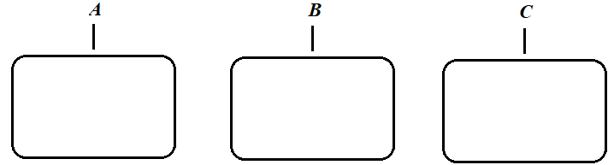
4. Sukurkite darbo schemą, pagal kurią mokinys iš skirtingų mėgintuvėlio vietų galėtų paimti mėginius preparatams paruošti ir atlikti, stebint mikroskopu.
5. Analizuodami schemą nurodykite kraujo funkcijas ir jas tarpusavyje susiekite.
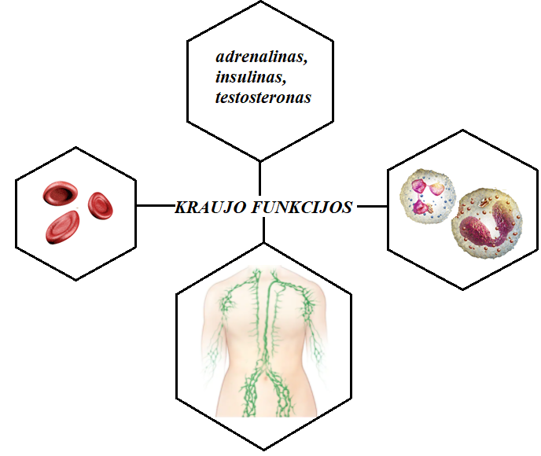
29.1.2. Membranos sandara ir pernaša per membraną.
Tema. Plazminės membranos sandara ir funkcijos.
BP. Mokomasi atpažinti ir apibūdinti ląstelės plazminę membraną sudarančius lipidus (fosfolipidai, cholesterolis), baltymus (baltymus nešiklius, baltymus kanalus, receptorinius baltymus, glikoproteinus) ir apibūdinti jų funkcijas; aiškinasi S. Singerio ir G. Nikolsono takiosios mozaikos modelį. Susieti fosfolipidų savybes (hidrofiliškumas ir hidrofobiškumas) su dvisluoksnės membranos susidarymu ir jos takumu.
D1. Atpažįsta biologijos mokslo objektus ir reiškinius, juos apibūdina.
Atpažįsta ir įvardija ląstelės plazminę membraną sudarančius lipidus, baltymus, angliavandenius įprastame kontekste ir nurodo šių medžiagų savybes ir funkcijas tinkamai vartodamas terminus ir sąvokas (D1.1). | Apibūdina ląstelės plazminę membraną sudarančius lipidus, baltymus, angliavandenius įprastame kontekste , apibūdina šių medžiagų savybes ir funkcijas tinkamai vartodamas terminus ir sąvokas (D.1.2). | Nagrinėja ląstelės plazminę membraną sudarančius lipidus, baltymus, angliavandenius naujame kontekste, šių medžiagų savybes ir funkcijas apibūdina tinkamai vartodamas terminus ir sąvokas (D.1.3). | Nagrinėja ir vertina ląstelės plazminę membraną sudarančius lipidus, baltymus ir angliavandenius naujame kontekste, paaiškina jų savybes ir funkcijas tinkamai vartodamas terminus ir sąvokas (D.1.4).

Slenkstinis lygis
Paveiksle pavaizduotas ląstelės plazminės membranos fragmentas.
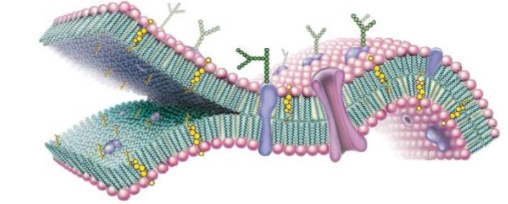
1. Paveiksle raide A pažymėkite fosfolipidus, B – baltymus.
2. Nurodykite du procesus, kuriuose dalyvauja membranos baltymai.
3. Įvardinkite, kokią funkciją membranoje atlieka fosfolipidai.
Patenkinamas lygis
Paveiksle pavaizduota ląstelės plazminė membrana.
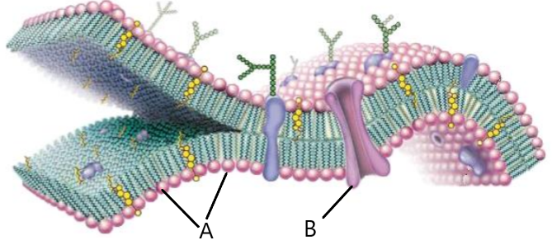
1. Kaip vadinami paveiksle raidėmis A ir B pažymėti membraną sudarantys cheminiai junginiai?
2. Apibūdinkite, kaip A dalies molekulių savybės lemia šių molekulių išsidėstymą membranoje.
3. Nurodykite, kaip vadinama biologinę membraną sudaranti medžiaga, kuri mažina membranos laidumą ir lipidų bei baltymų judrumą.
Pagrindinis lygis
Paveiksle pavaizduotas ląstelės plazminės membranos fragmentas.
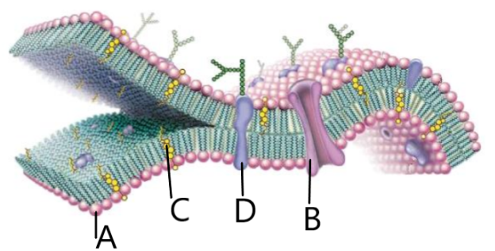
1. Nurodykite, kaip vadinami paveiksle raidėmis pažymėti membraną sudarantys cheminiai junginiai.
2. Apibūdinkite medžiagų pernašą pro plazminę membraną, susiedami ją su raide A pažymėtų medžiagų sandara ir išsidėstymu.
3. Įvardykite, kokiu būdu stambios baltymų molekulės patenka į ląstelę, ir apibūdinkite, kaip vyksta šis procesas.
Aukštesnysis lygis
Cholesterolis organizme atlieka įvairias funkcijas, viena iš jų – reguliuoti plazminės membranos takumą. Žemiau pavaizduota tarp fosfolipidų įsiterpusios cholesterolio molekulės membranoje.
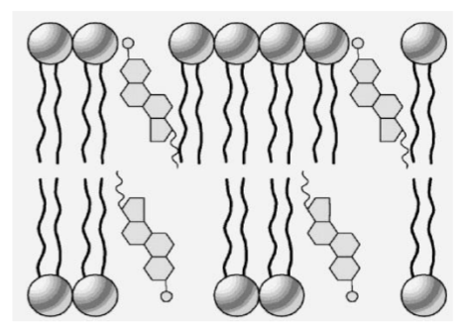
1. Kokių dar molekulių, nepavaizduotų paveiksle, būna plazminėje membranoje?
2. Apibūdinkite, kaip pasikeistų medžiagų pernaša į ląstelę, jei visa ląstelės plazminė membrana būtų sudaryta tik iš paveiksle matomų molekulių.
3. Paaiškinkite, kokią įtaką cholesterolio molekulės daro membranos takumui.
4. Kokios organų sistemos ligas dažniausiai sukelia cholesterolio perteklius?
5. Kokio vitamino gamybai organizmas naudoja cholesterolį?
30.1.7. Organizmų funkcijų valdymas.
Tema. Endokrininės liaukos ir jų išskiriami hormonai.
BP. Mokomasi apibūdinti endokrinines liaukas ir jų išskiriamus hormonus: skydliaukė (tiroksinas), hipofizė (ADH, LH, FSH), kasa (insulinas ir gliukagonas), antinksčiai (adrenalinas), lytinės liaukos (testosteronas, progesteronas, estrogenai).
D1. Atpažįsta biologijos mokslo objektus ir reiškinius, juos apibūdina.
Atpažįsta ir įvardija endokrinines liaukas įprastame kontekste, nurodo jų savybes ir išskiriamus hormonus, tinkamai vartoja terminus ir sąvokas (D1.1). | Apibūdina endokrininių liaukų sandarą ir funkcijas įprastame kontekste, tinkamai vartoja terminus ir sąvokas (D1.2). | Nagrinėja ir apibūdina endokrininių liaukų savybes ir jų išskiriamų hormonų reikšmę žmogaus organizmui naujame kontekste tinkamai vartoja terminus ir sąvokas (D1.3). | Nagrinėja, vertina, ir paaiškina endokrininių liaukų išskiriamų hormonų reikšmę žmogaus organizmui naujame kontekste tinkamai vartodamas terminus ir sąvokas (D1.4).
Slenkstinis lygis
Schemoje pavaizduotos žmogaus endokrininės liaukos.
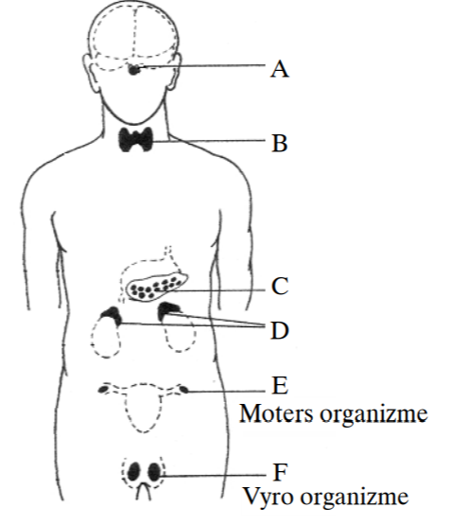
1. Įvardykite schemose raidėmis pažymėtas endokrinines liaukas.
2. Nurodykite po vieną hormoną, kurį išskiria šios liaukos.
Patenkinamas lygis
A ir B paveiksluose pavaizduotos liaukos viena iš jų egzokrininė, kita − endokrininė liauka.
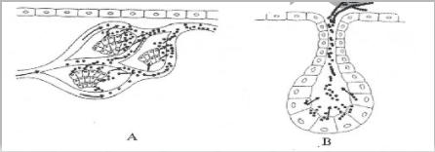
1. Nurodykite kuri liauka yra endokrininė, o kuri egzokrininė.
2. Nurodykite, kokiais sandaros ir funkcijų požymiais šios liaukos yra panašios.
3. Nurodykite du šių liaukų skirtumus.
4. Pateikite po du A ir B liaukų pavyzdžius.
5. Apibūdinkite vieną endokrininę liauką.
Pagrindinis lygis
Schemoje pavaizduotos žmogaus endokrininės liaukos.
1. Įvardykite paveiksle raidėmis E ir F pažymėtas liaukas ir paaiškinkite jų išskiriamų hormonų reikšmę žmogaus organizmui.
2. Nurodykite liaukos, paveiksle pažymėtos raide C, gaminamus hormonus.
3. Paaiškinkite, kas nutiktų žmogaus organizmui trūkstant šių hormonų?
4. Kurios liaukos išskiriamų hormonų kiekis veikia žmogaus medžiagų apykaitą, psichikos raidą ir atmintį?
Aukštesnysis lygis
Paveiksle schemiškai pavaizduota vidaus sekrecijos liauka.
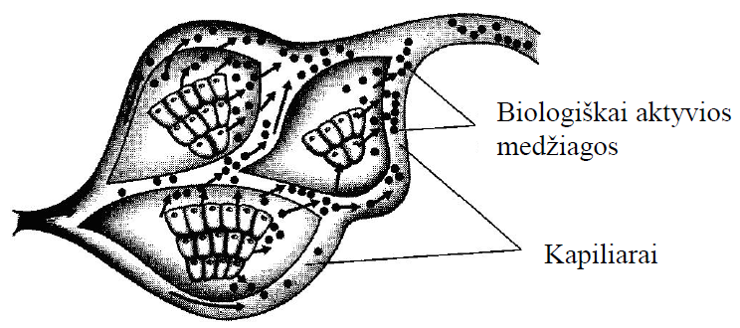
1. Nurodykite iš kurio audinio yra sudaryta vidaus sekrecijos liauka.
2. Įvardykite, kokiu būdu į kapiliarus patenka biologiškai aktyvios medžiagos.
3. Viena iš žmogaus organizmo vidaus sekrecijos liaukų gamina tam tikrą biologiškai aktyvią medžiagą. Patekusi į kraują, ši medžiaga aktyvina kai kurias organizmo funkcijas ir padeda prisitaikyti prie netikėtų aplinkos sąlygų, reaguoti į stresą, sutelkti jėgas.
3.1. Įvardykite šią biologiškai aktyvią medžiagą.
3.2. Kaip padidėjusi šios biologiškai aktyvios medžiagos koncentracija veikia ilguosius nuotolius bėgančio sportininko gliukozės kiekį kraujyje? Paaiškinkite, kokia yra gliukozės kiekio pokyčio reikšmė sportininko organizmui.
4. Suvalgius daug angliavandenių turinčio maisto, žmogaus organizme kraujyje padaugėja tam tikrų medžiagų. Paaiškinkite, kuris hormonas ir kaip veikia, atstatant kraujyje šios medžiagos pusiausvyrą?
5. Nurodykite, kokių endokrininių liaukų hormonai reguliuoja gliukozės koncentraciją kraujyje.
29.3.2. Mejozė.
Tema. Mejozė ir genetinė įvairovė.
BP. Mokomasi apibūdinti ląstelių dalijimąsi mejozės būdu (interfazė, mejozė I, mejozė II, citokinezė), kaip procesą, kurio metu ląstelei dalantis susidaro viengubą chromosomų rinkinį turinčios ląstelės. Mokomasi susieti mejotinio ląstelių dalijimosi etapus su skirtingą genetinę informaciją turinčių ląstelių susidarymu: mejozė I – su krosingoveriu profazėje I ir atsitiktiniu homologinių chromosomų išsidėstymu metafazėje I.
D3. Aiškina reiškinių dėsningumus, atpažįsta priežasties ir pasekmės ryšius, taiko gamtos mokslo dėsnius.
Atpažįsta ir įvardija mejozės procesą. Nurodo priežastį, kuri lemia lytinių ląstelių haploidiškumą (D3.1). | Atpažįsta ir apibūdina mejozės procesą, apibūdina priežastis, kurios lemia lytinių ląstelių haploidiškumą (D3.2). | Paaiškina mejozės procesą. Paaiškina, kokios priežastys lemia lytinių ląstelių haploidiškumą (D3.3). | Paaiškina ir iliustruoja pavyzdžiais mejozės procesą. Paaiškina priežastis, kurios lemia lytinių ląstelių haploidiškumą ir apibūdina haploidiškumo reikšmę apvaisinimo procese (D3.4).
Slenkstinis lygis
Schemose pavaizduotos nuosekliai išdėstytos mejozės fazės:
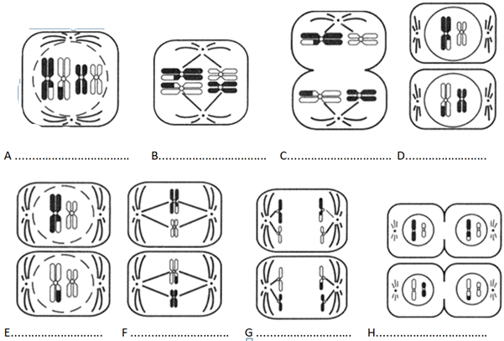
1. Nurodykite raidėmis pažymėtų fazių pavadinimus.
2. A fazėje pavaizduotos chromosomos sudaro poras. Kaip vadinamos tokios vieną porą sudarančios chromosomos.
3. Kiekviena chromosoma sudaryta iš dviejų identiškų chromatidžių. Kokio proceso metu susidaro šios chromatidės?
4. Kuris teiginys yra teisingas:
a) seserinės chromatidės turi vienodus alelius.
b) seserinės chromatidės turi skirtingus alelius.
5. Koks chromosomų rinkinys (2n ar n) bus ląstelėse, kurios pažymėtos A ir H raidėmis.

Patenkinamas lygis
Schemose pavaizduotos nenuosekliai išdėstytos mejozės fazės:
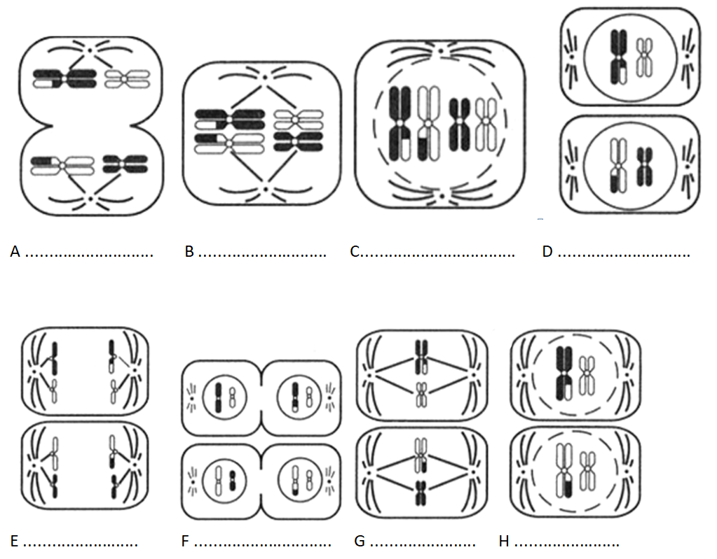
1. Nurodykite teisingą eiliškumą ir užrašykite kiekvienos fazės pažymėtos raidėmis pavadinimą.
2. Kurioje fazėje vyksta krosingoveris.
3. Apibūdinkite krosingoverį.
4. Kokia šio proceso reikšmė palikuonių įvairovei?
5. Kokį chromosomų rinkinį pavaizduotos ląstelės turi po mejozės?
6. Palyginkite naujai susidariusių ląstelių chromosomas su motininės ląstelės chromosomomis.
Pagrindinis lygis
Schemoje pavaizduota mejozė gyvūninėje ląstelėje:
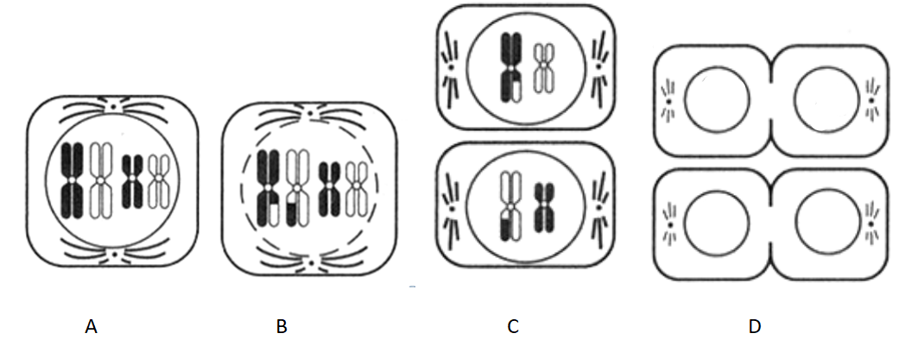
1. Koks šios ląstelės diploidinis chromosomų skaičius?
2. Nurodykite, kur galima rasti tokiu būdu besidalijančių ląstelių žinduolių organizme.
3. Kokia mejozės fazė schemoje pavaizduota B raide?
4. Užbaikite pildyti mejozės schemą, pavaizduodami chromosomas D raide pažymėtose ląstelėse.
5. Kuo svarbu organizmui, kad lytinėse ląstelėse perpus sumažėja chromosomų skaičius?
Aukštesnysis lygis
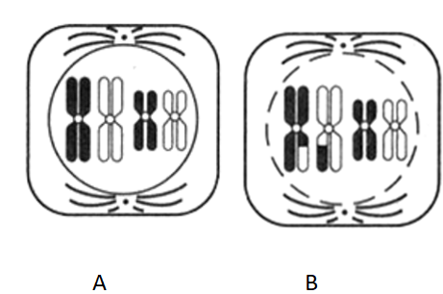
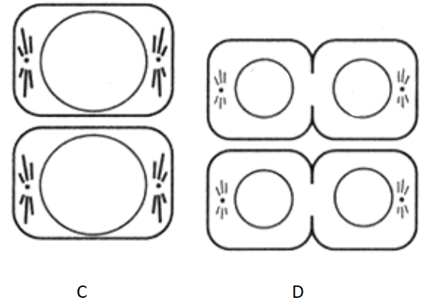
Schemoje pavaizduota mejozė gyvūninėje ląstelėje:
1. Užbaikite pildyti mejozės schemą, pavaizduodami chromosomas C ir D raidėmis pažymėtose fazėse.
2. Išnagrinėkite historgramą, kuri rodo vienoje organizmo ląstelėje esančios DNR kiekį skirtingose mitozės fazėse
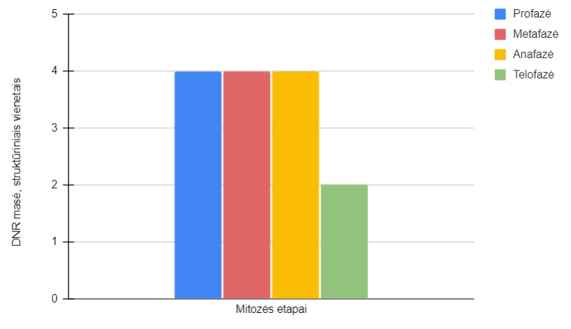
2.1. Kiek sutartinių DNR masės vienetų bus vienoje šio organizmo ląstelėje po I mejozės dalijimosi?
2.2. Kiek vienetų DNR bus po mejozės susidariusioje gametoje?
3. Tarkim organizmo haploidinis chromosomų rinkinys yra lygus 6. Kiek chromatidžių šio organizmo vienoje ląstelėje vienu metu gali dalyvauti krosingoveryje?
4. Apibūdinkite B mejozės fazėje įvykusius procesus, kurie lemia lytinių ląstelių genetinę įvairovę.

Problemų sprendimas ir refleksija (E) .
30.5. Ekologija.
30.5.3. Energijos ir medžiagų virsmai biosferoje.
Tema. Azoto apytakos ciklas.
BP. Remiantis azoto ciklo schema, mokomasi paaiškinti medžiagų apytaką biosferoje ir apibūdinti skaidytojų, nitrifikuojančių, azotą fiksuojančių ir denitrifikuojančių bakterijų vaidmenį azoto apytakai.
E2.Tikslingai ir kūrybiškai taiko turimas biologijos mokslo žinias ir gebėjimus, gautus tyrimų rezultatus įvairiose situacijose.
Nagrinėja azoto apytaką biosferoje, tikslingai taiko turimas žinias ir gebėjimus apie azoto apytakos ciklą įprastose situacijose (E2.1). | Nagrinėja azoto apytaką biosferoje, tikslingai ir kūrybiškai taiko turimas žinias ir gebėjimus apie azoto apytakos ciklą įprastose situacijose (E2.2). | Nagrinėja azoto apytaką biosferoje, tikslingai ir kūrybiškai taiko turimas žinias ir gebėjimus apie azoto apytakos ciklą įvairiose situacijose (E2.3). | Nagrinėja azoto apytaką biosferoje, tikslingai ir kūrybiškai taiko turimas žinias ir gebėjimus apie azoto apytakos ciklą įvairiose situacijose ir naujuose akademiniuose kontekstuose (E2.4).
Schemoje supaprastintai pavaizduota azoto apytaka biosferoje:
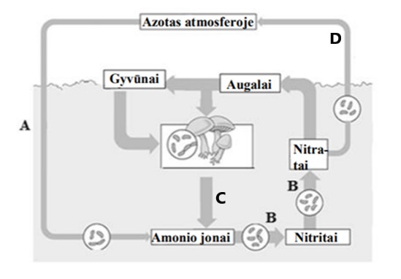
Slenkstinis lygis
1. Remdamiesi schema, nurodykite, iš kur augalai ir gyvūnai gauna azoto.
2. Nurodykite dvi organines medžiagas, kurių sintezei augalai ir gyvūnai naudoja azotą.
3. Kurie mikroorganizmai dalyvauja schemoje C raide pažymėtame procese?
Patenkinamas lygis
1.1. Apibūdinkite, kaip augalų ir gyvūnų biomasėje esantis azotas grąžinamas į azoto apytakos ratą.
1.2. Nurodykite, kuria raide schemoje pažymėtas šis procesas.
3. Kokiais būdais dirvožemyje esančio azoto perteklius gali patekti į žmogaus organizmą?
Pagrindinis lygis
1. Augalams pritrūktų azoto, jeigu dirvoje nevyktų procesai, schemoje pažymėti A ir B rodyklėmis. Įvardykite šiuos procesus.
2. Remiantis pavaizduota schema apibūdinkite D raide pažymėtą procesą.
3. Ūkininkai norėdami turėti augalams reikalingų natūralių trąšų, visas augalines atliekas kompostuoja.
3.1. Paaiškinkite, kaip ūkininkas turėtų įsirengti ir prižiūrėti komposto dėžę, kad jo komposte išliktų, kuo daugiau augalams reikalingų azoto junginių.
3.2. Ūkininkas į komposto dėžę sukrovė nušienautą žolę. Įvardinkite ir apibūdinkite komposto dėžėje vykstančius procesus susijusius su azoto apykaita.
Aukštesnysis lygis
1. Norėdami gauti didesnį derlių, ūkininkai dirvas papildomai tręšia azoto turinčiomis trąšomis. Nurodykite dvi priežastis, kodėl dirvoje ima trūkti azoto junginių.
2. Paaiškinkite, kokį poveikį gausus dirvų tręšimas azoto trąšomis gali turėti greta esantiems vandens telkiniams.
3. Kaip suprasdamas azoto apytakos ciklą ir nenaudodamas trąšų ūkininkas gali padidinti dirvoje azoto junginių kiekį.

Žmogaus ir gamtos dermės pažinimas (F).
29.1.7. Organizmų funkcijų valdymas.
Tema. Psichoaktyviųjų medžiagų poveikis žmogaus nervų sistemai.
BP. Mokomasi apibūdinti stimuliuojančių ir slopinančių narkotinių medžiagų poveikį nervinio signalo perdavimui sinapsėse ir nervų sistemos veiklai.
F1. Įvardija save kaip gamtos dalį, apibūdina organizme vykstančius procesus ir pokyčius remdamasis biologijos mokslo žiniomis, paaiškina sveikos gyvensenos principus ir jų laikosi.
B2. Atsirenka reikiamą įvairiais būdais pateiktą informaciją iš skirtingų šaltinių, lygina, kritiškai vertina, klasifikuoja, apibendrina, interpretuoja, jungia skirtingų šaltinių informaciją.
Nurodo organizme vykstančius procesus ir pokyčius remdamasis mokslo žiniomis, nurodo sveikos gyvensenos principus.  Įvardija psichoaktyviąsias medžiagas ir nurodo jų poveikį žmogaus nervų sistemai (F1.1). | Apibūdina organizme vykstančius procesus ir pokyčius remdamasis mokslo žiniomis, apibūdina sveikos gyvensenos principus.  Apibūdina, kuo pavojingos psichoaktyviosios medžiagos (F1.2). | Paaiškina žmogaus gyvenimo būdo ir aplinkos veiksnių įtaką sveikatai, pateikia praktinių sveikatos stiprinimo ir sveikos aplinkos kūrimo pavyzdžių. Paaiškina, kokios psichoaktyviųjų medžiagų vartojimo pasekmės žmogui ir visuomenei (F1.3). | Analizuoja ir diskutuoja apie žmogaus gyvenimo būdo ir aplinkos veiksnių įtaką sveikatai, siūlo sveikatos stiprinimo ir sveikos aplinkos kūrimo priemonių. Argumentuotai diskutuoja apie psichoaktyviųjų medžiagų vartojimo pasekmės žmogui, jo artimai aplinkai ir visuomenei (F1.4).

Slenkstinis lygis
1. Schemoje pateiktos psichoaktyviosios medžiagos ir jų skirstymas pagal veikimo principą:
1.1. Pasinaudodami pateikta schema ir informaciniais šaltiniais pateikite stimuliuojantį, slopinantį ir haliucinogeninį poveikį turinčių psichoaktyviųjų medžiagų pavyzdžių.
1.2. Paaiškinkite, kokį poveikį žmogaus nervų sistemai daro slopinančios psichoaktyviosios medžiagos.
1.3. Nurodykite, kuri iš slopinantį poveikį turinčių medžiagų yra legali.
1.4 Tabakas priskiriamas prie medžiagų, kurios sukelia psichikos ir elgesio sutrikimus. Kuri tabake esanti medžiaga sukelia vartojimo priklausomybę.
2. Lentelėje pateikta informacija, kaip atsiranda žmogaus priklausomybė nuo tabako.
Rūkymo trukmė, per dieną surūkytų cigarečių skaičius | Rūkymo stadija | Rūkymo tipas | Tikimybė mesti rūkyti | Pasekmės metus rūkyti
Nuo 5 iki 10 metų, vidutiniškai po 5 cigaretes kasdien | I stadija – psichologinė priklausomybė | Žaidimas ir stimuliavimas (patinka atplėšti pakelį, sumaigyti cigaretę, pajusti tabako kvapą) | Didelė | Nėra
Nuo 5 iki 20 metų, iki 20 cigarečių per dieną | II stadija – fiziologinė priklausomybė | Atsipalaidavimas (cigaretės ramina, padeda susikaupti, teikia malonumą) | Maža | Aiški abstinencija
Daugiau kaip 20 metų, 20 ir daugiau cigarečių per dieną, rūkoma net naktį | III stadija – visiška priklausomybė | Gyvybiškas poreikis (rūkoma automatiškai, neskaičiuojant surūkytų cigarečių; neįmanoma apsieiti be cigaretės) | Labai maža arba jos nėra | Sunki abstinencija
2.1. Nurodykite medžiagą, kuri kaupiasi rūkančio žmogaus kvėpavimo takuose.
2.2. Remdamiesi lentele nurodykite, nuo ko priklauso rūkymo stadija?
2.3. Kodėl keičiantis rūkymo tipui tikimybė mesti rūkyti mažėja?
2.4. Pateikite du argumentus, kodėl neverta rūkyti.

Patenkinamas lygis
1. Schemoje pateiktos psichoaktyviosios medžiagos ir jų skirstymas pagal veikimo principą.
1.1. Pasinaudodami pateikta schema nurodykite, kokios yra legalios psichoaktyviosios medžiagos ir kokiai psichoaktyviųjų medžiagų grupei pagal savo veikimo principą jos priklauso.
1.2. Durnaropes žmonės augina kaip dekoratyvinius augalus. Pasinaudodami informaciniais šaltiniais paruoškite trumpą pranešimą ir paaiškinkite, kuo žmogaus organizmui pavojinga durnaropė.
2. Degančios cigaretės dūmuose yra daug žmogaus organizmui kenksmingų medžiagų.
2.1. Kuri medžiaga išsiskirianti degant cigaretei, sukelia rūkaliams būdingą kosulį.
2.2. Apibūdinkite, kaip ši medžiaga paveikia žmogaus kvėpavimo takų epitelį.
2.3. Kuria lėtine kvėpavimo takų liga dažniausiai serga rūkaliai?
Pagrindinis lygis
1. Schemoje pateiktos psichoaktyviosios medžiagos, kurios pagal veikimo principą suskirstytos į A, B, C grupes:
1.1. Pasinaudodami informaciniais šaltiniais įvardykite, koks veikimo principas būdingas A, B, C grupės psichoaktyviosioms medžiagoms.
1.2. Kai kurios pateiktos diagramos dalys persidengia. Remdamiesi diagrama ir informaciniais šaltiniais paaiškinkite, kokią įtaką nikotinas daro žmogaus centrinei nervų sistemai.
2. Nurodykite dvi priežastis, dėl kurių rūkančių kraujyje yra mažiau deguonies.
3. Paaiškinkite, kodėl rūkaliams sunku kvėpuoti lipant laiptais ir kopiant į kalnus?
4. Paaiškinkite, kas yra pasyvus rūkymas, kuo jis kenksmingas nerūkančiam žmogui.
Aukštesnysis lygis
1. Pasinaudodami informaciniais šaltiniais pateikite po du pavyzdžius slopinančio, stimuliuojančio ir haliucinogeninio poveikio psichoaktyviųjų medžiagų.
2. Apibūdinkite, kaip veikia žmogaus nervų sistemą slopinančio ir stimuliuojančio poveikio psichoaktyviosios medžiagos.
3. Paaiškinkite, kokį poveikį perduodant nervinį signalą sinapsėse daro psichoaktyviosios medžiagos.
4. Viena iš psichoaktyviųjų medžiagų yra morfinas, vertingiausias aguonų alkaloidas. Morfinu yra slopinami traumų bei chirurginių operacijų skausmai.
4.1. Pasinaudodami informaciniais šaltiniais, nurodykite, kurias nervinės sistemos struktūras veikia morfinas, kad žmogus nejaučia skausmo.
4.2. Paaiškinkite, kodėl šios nuskausminančios priemonės negalima vartoti ilgai.
5. Grafike pateiktas ryšys tarp psichoaktyviųjų medžiagų daromos fizinės žalos ir sukeliamos priklausomybės:

5.1. Remiantis pateiktu grafiku, padarykite apibendrintą išvadą apie psichoaktyviųjų medžiagų daromą fizinę žalą ir sukeliamą priklausomybę.
5.2. Tabako ir alkoholio galima įsigyti legaliai. Įvardykite po dvi prevencines priemones, kurios galėtų sumažinti tabako ir alkoholio vartojimą.

